Отчет
о проведенных мероприятиях МКУ «Централизованная библиотечная система» Надтеречного муниципального района за 2 квартал 2018года.

«Библионочь-2018».

21 апреля в 19:00 «Централизованная библиотечная система» присоединилась к Всероссийской акции «Библионочь-2018» на тему «Магия книги».
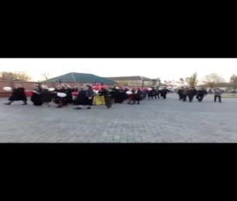
В рамках акции работники Надтеречной Центральной библиотеки проведена викторина: «Тургенев- неизвестный известный», обзор книжной выставки- «200 лет со дня рождения И.С.Тургенева»с читателями библиотеки учащимися СОШ №1. 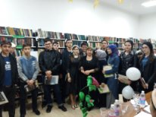

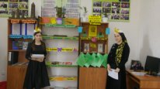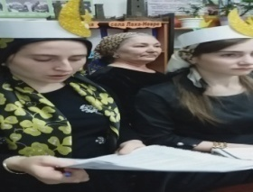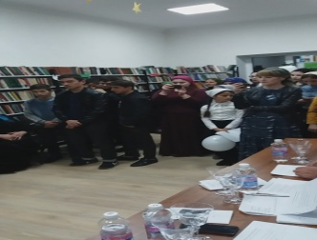
Участники Театра Юного Зрителя Надтеречного муниципального района и Надтеречной детской библиотеки выступили с театральной постановкой «Красная шапочка».
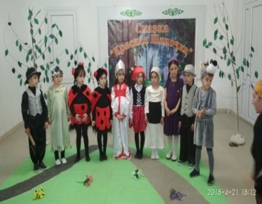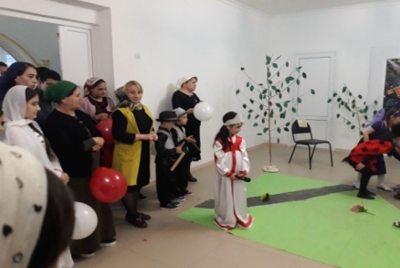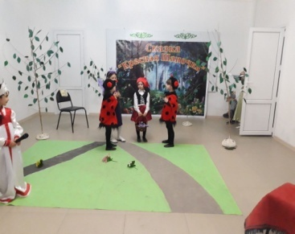

В своей сценке: «Литература устами детей» читатели Надтеречной детской библиотеки познакомили гостей с творчеством писателей - Л.Н.Толстого, А.С.Пушкина, М.Ю.Лермонтова, И.С.Тургенева.
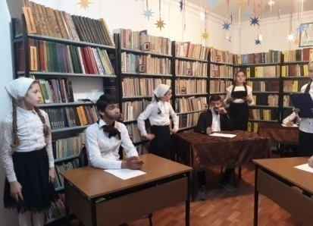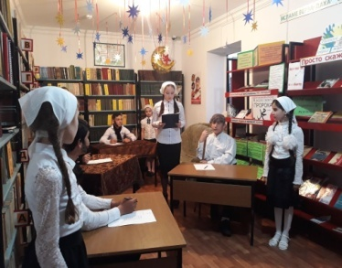

В перерывах между конкурсами читатели Мекен-Юртовской библиотеки радовали гостей музыкальными паузами.
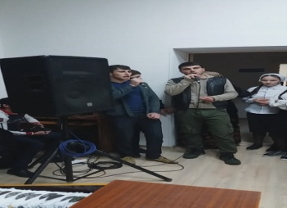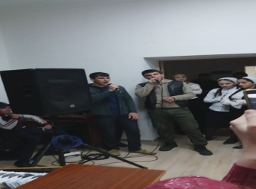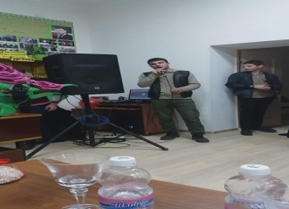

Много интересного узнали гости мероприятия в ходе познавательного часа: «История создания книги» проведенного заведующими Братской и Новогорской библиотек.
А читательница Братской библиотеки прочитала стихотворение Куддуса Мухаммади
«Я всех людей, что трудятся над книгой».
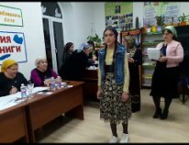

Читательницы Знаменской детской библиотеки показали сценку-миниатюру: «День помощи родителям».
На мероприятие была приглашена читательница Бено-Юртовской библиотеки начинающая художница Баталова Иман. Она нарисовала портрет И.С. Тургенева.
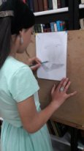

Был проведен конкурс юных чтецов: «Живая классика» среди читателей Гвардейской, Бено-Юртовской, Знаменской, Верхне-Наурской, Зебир-Юртовской, Калаусской, Комаровской, Горагорской, Новорогогодокской библиотек. Также в конкурсе приняли участие участницы Парка культуры и отдыха Надтеречного муниципального района.
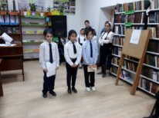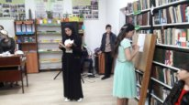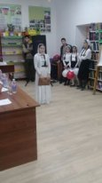
Все участники мероприятия были награждены грамотами и подарками, а наиболее отличившимся вручены призы.
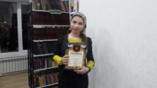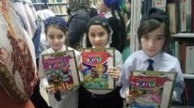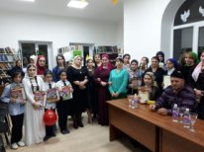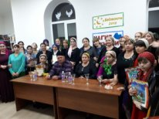
1 апреля к Дню смеха в библиотеках района проведены:
В Верхне-Наурской библиотеке обзор кн.выставки : «Путешествие за смехом».
Первый раздел выставки «Смехотворная история» знакомит читателей с классикой зарубежного юмора. Среди них комедии Жана Батиста Мольера, Бомарше, Шекспира, романы «Хитроумный идальго Дон Кихот Ламанчский» Мигеля де Сервантеса Сааведа.
В следующем разделе «День смехотерапии» представлены произведения классиков русской литературы: «Двенадцать стульев» Ильи Ильфа и Евгения Петрова, басни Ивана Крылова, Сергея Михалкова. В разделе «Волшебники смеха» представлены самые популярные прозаические и поэтические произведения: басни, юморески, памфлеты, рассказы, пародии, эпиграммы, написанные российскими и зарубежными художниками пера от древних времен и до наших дней. В ходе презентации Ахматова Заира, заведующая библиотекой, распространила среди читателей информационные буклеты «Десятка самых смешных книг».
Количество присутствующих: 10 Количество представленной литературы:12эк.кн
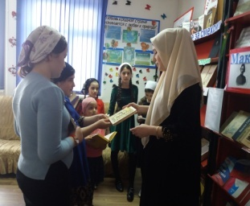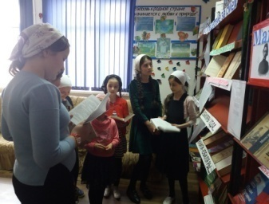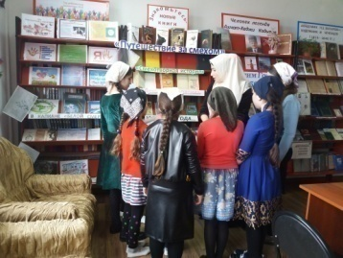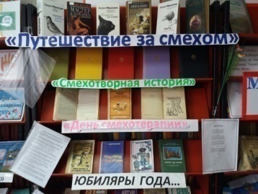
В Горагорской библиотеке проведена беседа на тему: «Смешные люди».
Присутствовало – 15 чел.
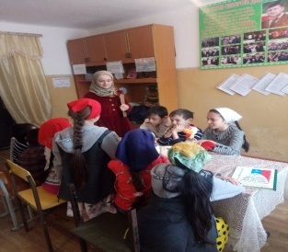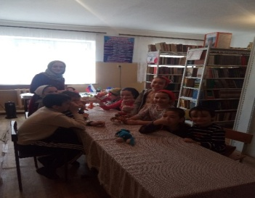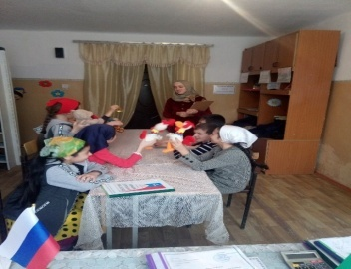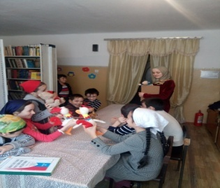
В Новогородокской библиотеке совместно с Домом культуры провели беседу: «Смешные люди». На мероприятие были приглашены дети 3, 6 и 7 классов. Также провела игру «Угадай ответ» (где нужно было выбрать правильный ответ на каверзные вопросы) с детьми, участвовали в шуточных конкурсах «Изобрази предмет». Эти смешные конкурсы, не оставили ни одного равнодушным в зале.
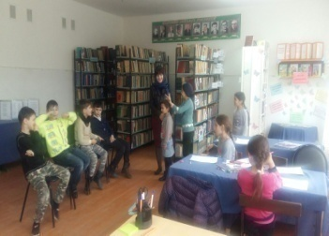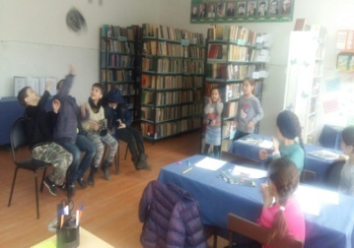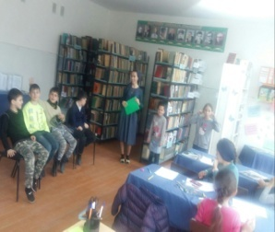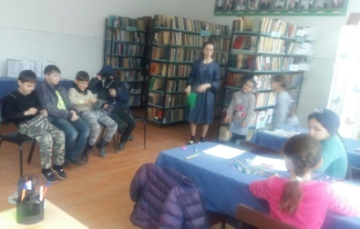
Работники Мекен-Юртовской библиотеки провели час отдыха оформлена по теме книжная выставка:«Сундучок смеха»,
организовали с присутствующими игру «Знакомство», где присутствующие должны называть имена девочек и мальчиков , конкурс "Быстрые водоносы", исполнили «Шуточные частушки», отгадывали «Сладкие» загадки.
Обслужено: 25человек. из них до 14-лет 20 человек. Участники мероприятия 11 человек из них до 14 лет 11 человек. Выдано 16 книг.
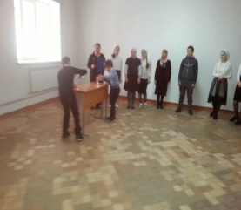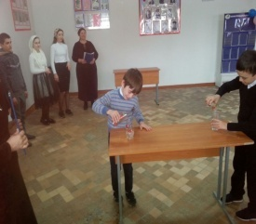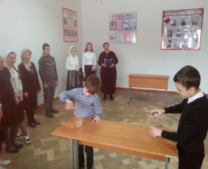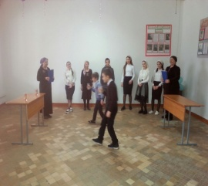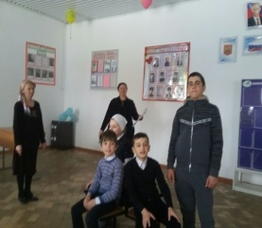
К дню детской книги.

02.04. заведующая Братской библиотеки в школе провела устный журнал: «Книга источник знаний». Рассказала детям, что книги рассказывают нам о многом: о нашей Родине и ее природе, об интересных людях и о труде, об истории и культуре народов.
Книги помогают лучше понять окружающую нас жизнь. Поэтому читать их надо не спеша, внимательно, не пропуская страниц. Кроме того мы должны бережно относиться к книге.
Присутствовало –19 чел., рекомен.-6 эк., выдано –6 эк.
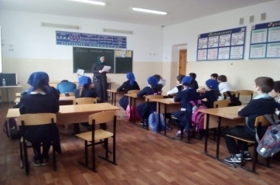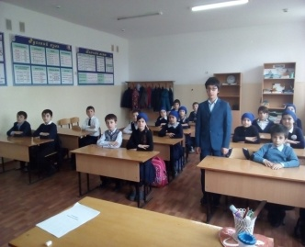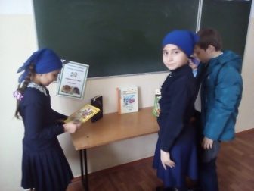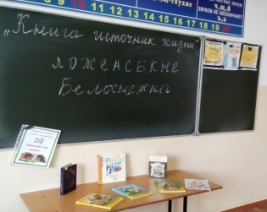

02.04. В Зебир- Юртовской библиотеке был проведен час - встречи на тему:"Книжкины день рождения - лучший день в году".
Были проведены громкие чтения книг: "Сказки народов мира " и книг Ганс Христиане Андерсена с детьми младших классов .Была оформлена книжная выставка были выставлены книги : М.Горького "Сказки об Италии",М.Е. Салтыков- Щедрин "Сказки", Г.Х.Андерсена " Туьйранаш" на чеченском языке ,"Сказки народов мира " Золотая чаша и др. Присутствовало 10 человек.
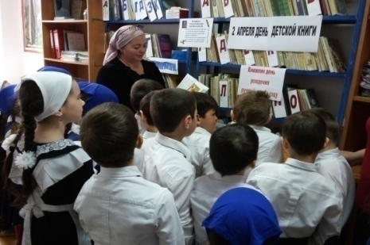
02.04. работники Надтеречной детской библиотеки провели обсуждение сказки «Три толстяка» посвященное писателю – прозаику, поэту , драматургу и сатирику Юрию Карловичу Олеше и его произведениям.
Вначале обсуждения библиотекарь провела раскрытый обзор сказки «Три толстяка».
Количество присутствующих: 12 чел. все до 14 лет
Количество рекомендованной литературы: 13 эк
Количество выданной литературы: 10 эк
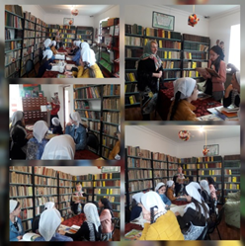

02.04. работники Знаменской библиотеки провели библиографический обзор по книжной выставке: «Наш лучший друг – книга».На мероприятие были приглашены уч-ся 3-5 кл. Детям понравились книги: Г.Х. Андерсена «Сказки», Дж. Роулинга «Гарри Поттер», А. Погорельского «Черная курица», Одоевского В. «Городок в табакерке» и др.
Присут-ло 21 чел., выдано 10 книг. Рекомендовано 7 книг
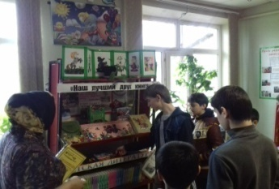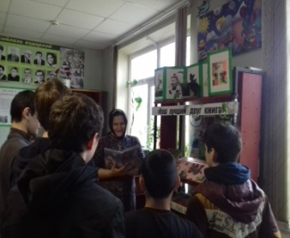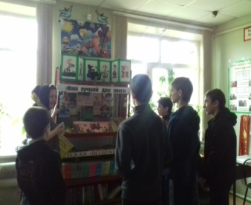

02.04. заведующая Бено –Юртовской библиотеки Баталова Хеда организовала экскурсию в библиотеку: «Книга мой лучший друг».
Ознакомила посетителей с правилами пользования библиотекой, показала стенды, книжные выставки, уголок «Таланты юных читателей», с новыми книгами.
Присутствовало – 24 чел., из них до 14 – 22 чел.
Выдано – 7 книг, рекомендовано -3 книги.
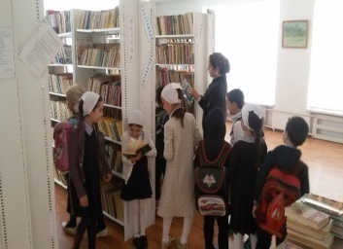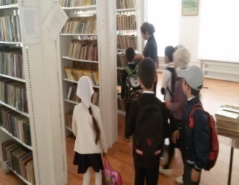

02.04.заведующая Бено – Юртовской библиотеки Баталова Хеда организовала:
Неделя детской книги «Чудесный книгоград». На мероприятие были приглашены самые активные читатели библиотеки.
Оформлена книжная выставка: выставлены детские книги и сказки.
Оформлен стенд: «Убедительная просьба книги».
Дети с интересом разглядывали расстановки книг и на стенд.
Присутствовало – 8 чел., из них до 14 лет – 6 чел.
Выдано – 5 книг, рекомендовано – 5 книг.
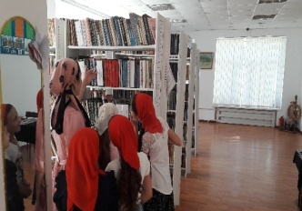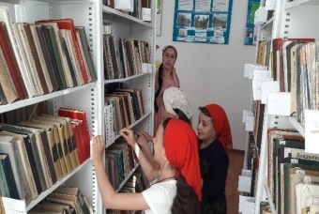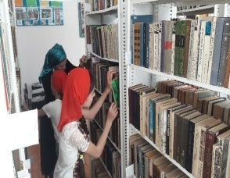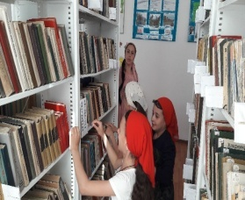
03.04. заведующая Комаровской библиотеки провела библиографический обзор книжной выставки: «Нас сказка за руку ведёт».
Присутствовало 12 человек до 14 лет 12 человек.
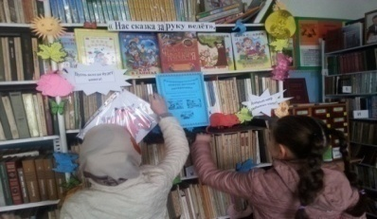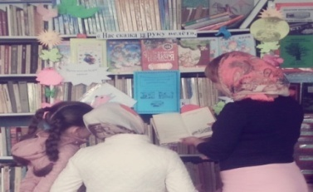
Мероприятия, посвященные Всемирному Дню здоровья детей.
06.04. Работники Мекен-Юртовской библиотеки провели беседу: «Мы за здоровье».
Цель: Формирование интереса детей к здоровому образу жизни. Способствовать воспитанию бережного отношения к собственному здоровью.
Завершая беседу, читатели библиотеки прочитали стихи, отгадали загадки. Была оформлена книжная выставка: «Мы за здоровье»
Присутствовало – 23 человек. Из них до 14 лет –18 человек. Участники мероприятия –8 человек из них до 14 лет –8 человек.
Выдано 14 книг.
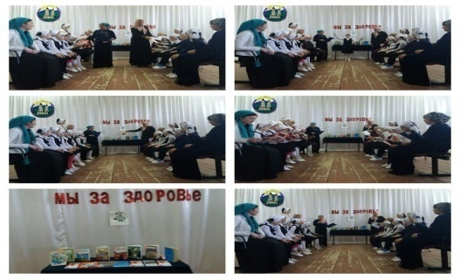
06.04. заведующая Знаменской библиотеки провела библиографический обзор по книжной выставке: «Мы за здоровый образ жизни» . На мероприятие были приглашены читатели всех категорий, молодежь села. К сведению читателей была представлена литература, которая пропагандирует главные ценности человека – жизнь и как ее основу – здоровье. Читателям понравились книги «Жить до 100 лет», В.Климова «Как сохранить здоровье» и др.
Присут- ло 19 чел. , выдано 11 книг. Рекомендовано 7 книг.
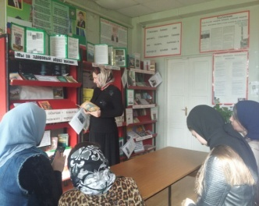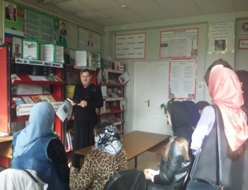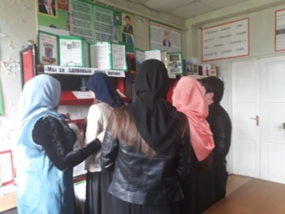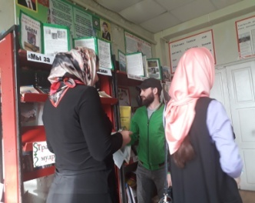

06.04. заведующая Комаровской библиотеки провела беседу: «Я здоровье сберегу, сам себе я помогу».
Цель: Формирование интереса детей к здоровому образу жизни.
Присутствовало 15 человек. До 14 лет 7 человек.
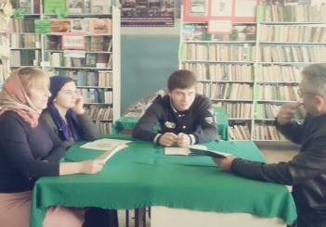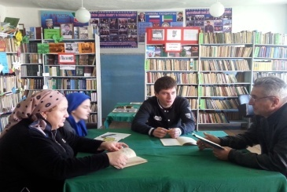
07.04. в Верхне-Наурской библиотеке библиотекарь Бойсуева А.А. провела беседу: «Мы за здоровое будущее».Количество присутствующих: 9 человек
(в том числе юношества - 2)
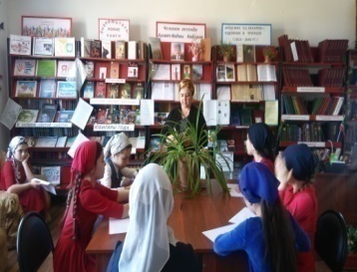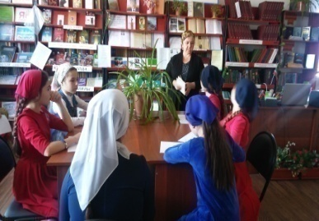
07.04. заведующая Зебир-Юртовской библиотеки совместно с домом культуры провела беседу, на тему:"Быть здоровым, это стильно ".На беседу были приглашены: работники МБОУ СОШ с.п. Зебир -Юрт техничка - Урузбиева Халисат , физ.рук.- Юсупхаджиев Ислам и ученик 7 класса Даудов Дени . Присутствовало 5 человек.
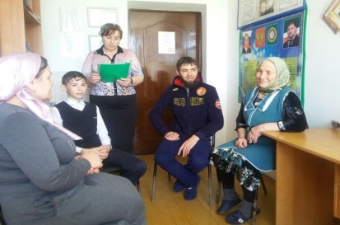
06.04. библиотекарь Надтеречной Центральной библиотеки Дурдиева З.Е. провела информационно-познавательный час: «Великая сила спорта» с учащимися 9 класса МБОУ «СОШ №1 с.п. Надтеречное». Обслужено 17человек
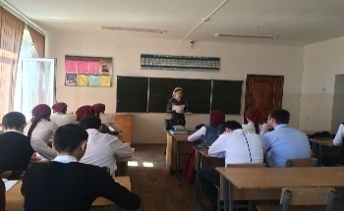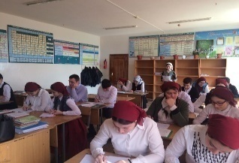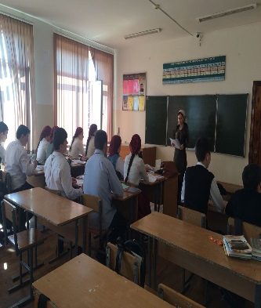

06.04. заведующая Братской библиотеки в школе провела встречу: «Человек и его здоровье».Пригласила школьную медсестру АсиевЗура Б. Далее заведующая библиотеки провела викторину.
Присутствовало –19 чел., в возрасте – 13-38 лет.
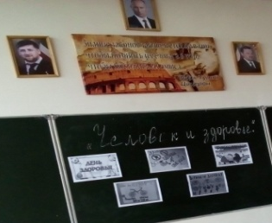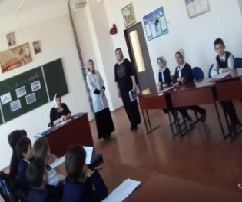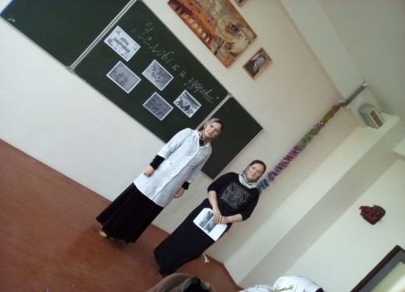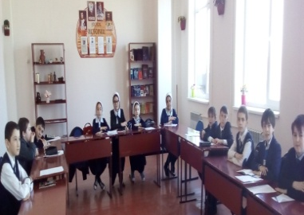

07.04 заведующая Бено-Юртовской библиотеки провела беседу: «Сестринское дело».
Оформлена книжная выставка, выставлены книги: «Сестринское дело»-В.А.Малов, «Нить Ариадны»-В.И.Сафонов, «Восточный точечный массаж»-Т.З.Ахмадов, «Здравоохранение Чечни» Т.З.Ахмадов, «Детская спортивная медицина»- С.Б.Тихвинский, «Правда о наркотиках»- Эдилова М.Б., «СПИД: что нужно знать о нём» и др.
Для проведения беседы была приглашена медсестра Киламатова Айзан.
Присутствовало – 32 человек, из них до 14 лет – 14 чел.
Выдано – 5 книг, рекомендовано - 2 книги.
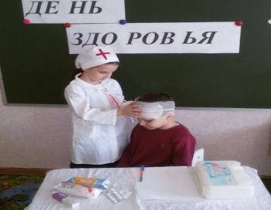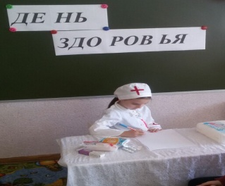
07.04.Заведующая Подгорненской библиотеки провела беседу: «Человек и его здоровье». На мероприятие была приглашена участковая медсестра Сатуева Арбянт.
В читальном зале была оформлена книжная выставка: «Вредные привычки- враги здоровья и красоты» . Присут- ло 25 чел., из них до 14 лет -3 чел., участники 2 чел., выдано 15 книг. Рекомендовано 2 книги.
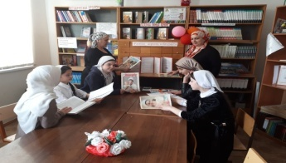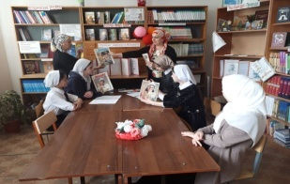
Мероприятия, посвященные Всемирному дню книги и авторского права.
06.04. библиотекарь Верхне-Наурской библиотеки Бойсуева А.А. провела обзор книжной выставки: «Неделя художественной литературы».
Количество присутствующих: 9 человек (в том числе юношества - 2)
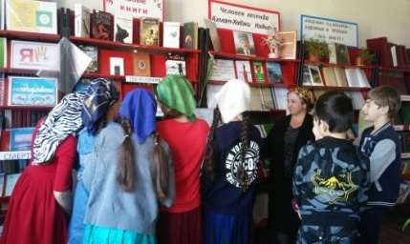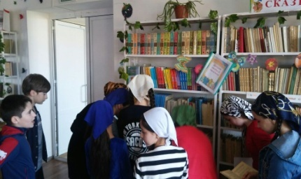
День открытых дверей.
06.04. в Надтеречной детской библиотеке проведен День открытых дверей по программе: «Для вас открыты наши двери и сердца!»
Заведующая провела путешествие по библиотеке. Знакомство с «Книжным домом».
С понятием «читатель», «библиотекарь». В рамках Дня открытых дверей были проведены конкурсы и викторины: «Знатоки сказки; виртуальный обзор: « Я книга, которую вы еще не читали».
Библиотекарь Тазиева Х. раскрыла все тайны красочно оформленных выставок, которые привлекли в библиотеку новых читателей в количестве - 5 человек.
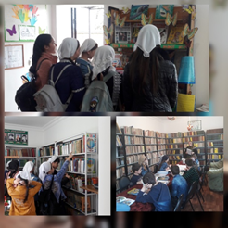
06.04. заведующая Бено-Юртовской библиотеки Баталова Хеда организовала экскурсию в библиотеку:«Веселая страна чтения».
На экскурсию пригласили учащихся 1-2 класса с классным руководителем Чермоевой Тамарой Мурзабековной.
Присутствовало – 23 чел., из них до 14 лет – 20 чел.
Выдано – 16 книг, рекомендовано – 5 книг.
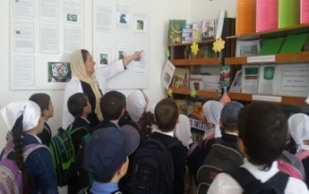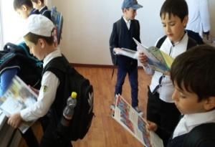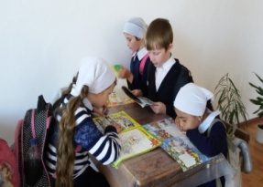
06.04. в Надтеречной Центральной библиотеке прошел День открытых дверей под названием «Будь другом интересных книг-запишись в библиотеку». Обслужено-10 человек
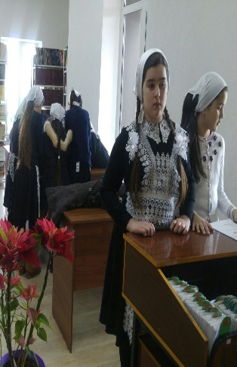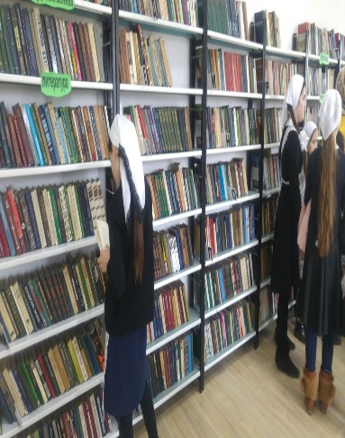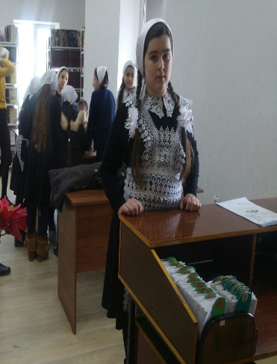

Мероприятия по реализации Единой концепции духовно- нравственного воспитания и развития подрастающего поколения.
04.04. заведующая Зебир- Юртовской библиотеки Махаева Кульсум посетила учащихся старших классов с книжной выставкой на тему :" Суфизм - это путь абсолютной реальности ". Были выставлены накопительные материалы о суфизме и книга "Суфизм- безопасность для человека и стабильность для государства". Присутствовало 10 человек.
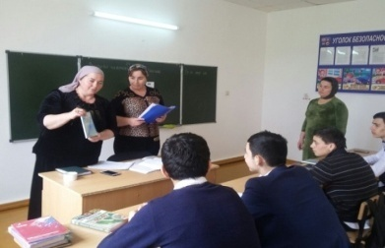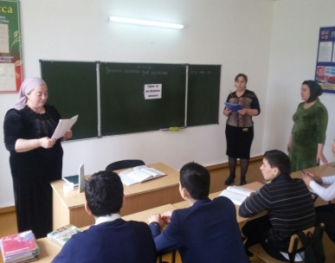
Юбиляры года.

03.04.работники Надтеречной Центральной библиотеки провели персональный обзор: «115 лет со дня рождения писателя Саида Сулеймановича Бадуева».
На мероприятие были приглашены читатели библиотеки. Библиотекарь Дурдиева З.Е.рассказала о жизни и творчестве Бадуева С.С.Также был проведен обзор книжной выставки: «115 лет со дня рождения писателя Саида Сулеймановича Бадуева». На выставке представлены книги:
1.Саид Бадуев- Гулйинасочиненеш( Хьалхара том);
2.Саид Бадуев- Гулйинасочиненеш( Шолг1а том);
3.Саид Бадуев- Дийцарш,повесташ.
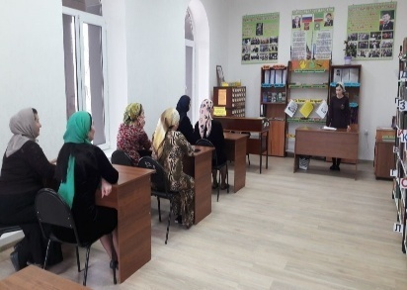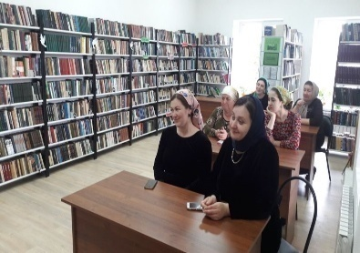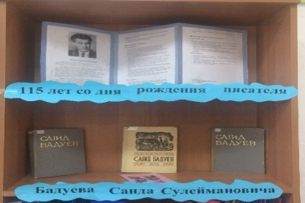
19.04. Заведующая Калаусской библиотеки Мерзоева М.М. провела беседу для читателей библиотеки, приуроченную 115 – летию со дня рождения Бадуева Саида Сулеймановича на тему: «Читаю я! Читаем мы! Читают все!»
В своей беседе зав. библиотеки рассказала ребятам о жизни и творчестве основоположника чеченской литературы Саиде Бадуеве, отметила гуманистические проблемы, которые писатель отображал в своих произведениях, о том, как менялась тематика творчества писателя.
В завершении мероприятия дети прочитали стихотворения из сборника поэта «Наш сад»
Всего обслужено – 12ч. Дети до 14л – принявшие участие – 10ч.
Всего выдано – 5кн. Рекомендовано -3кн.
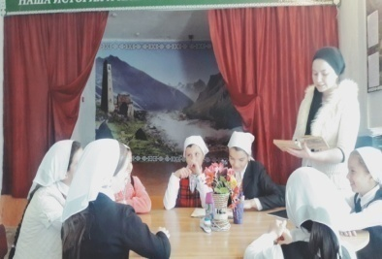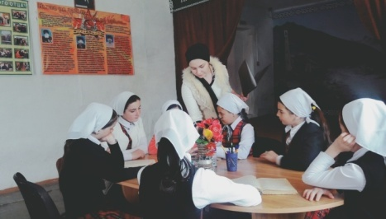

Мероприятия по профилактике и предупреждению распространения наркомании, ВИЧ/СПИДа, алкоголизма ,туберкулеза и др.социально-значимых болезней.
04.04.работники Верхне-Наурской библиотеки провели беседу «СПИД тень над планетой», заведующая библиотеки Ахматова З.М. познакомила детей с проблемами СПИДа за рубежом и в нашей стране, дала наиболее полное представление об иммунной системе человека, элементарные представления о передаче ВИЧ-инфекции, познакомила с профилактикой этого заболевания.
Количество присутствующих: 9
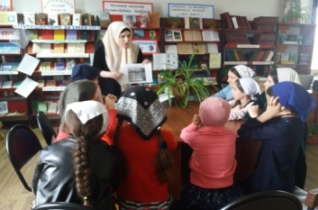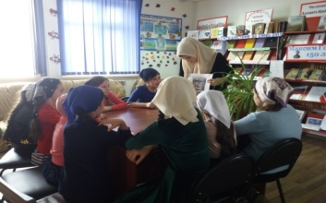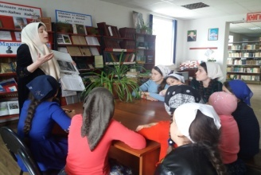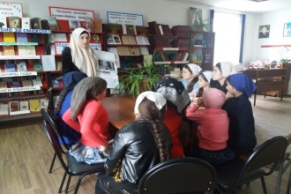

11.04. заведующая Новогородокской библиотеки совместно с Новогородокским ДК провели беседу: «Наркомания – шаг в пропасть».
На мероприятие был приглашен участковый села Талхадов Сулейман. Он рассказал: «Наркотики – это болезнь, которая человек выбирает себе добровольно, превращая себя в социальный труп. Приобретение и употребление дурманящих веществ, становится смыслом его жизни. Более того, наркоман стремится приобщить к своему увлечению других. Наркоман – пещерный человек, обычно живет до 30 лет. Наркоманами становятся и остаются обычно те люди, у кого недостаток физических, духовных сил для того, чтобы бороться за хорошую жизнь, найти свое место в жизни.
Присутствовало: 14 чел.
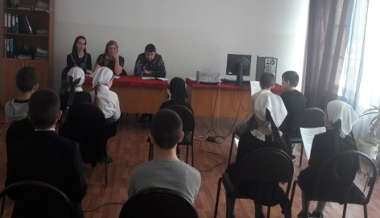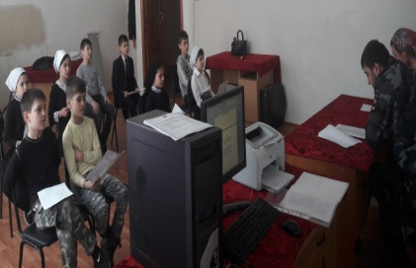

11.04. в Надтеречной Центральной библиотеке прошло мероприятие «Наркомания - бич нашего времени», посвященное проблеме наркомании среди молодежи. Приглашены читатели библиотек. Оформлена книжная выставка: «В счастливой жизни нет места наркотикам». Представлены брошюры, буклеты: «Скажи, нет наркотикам», «Правда о наркотиках», «Наркотики убивают» и т.д.
Обслужено-8 человек
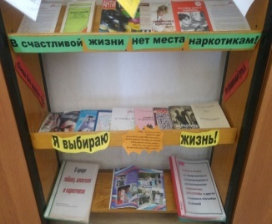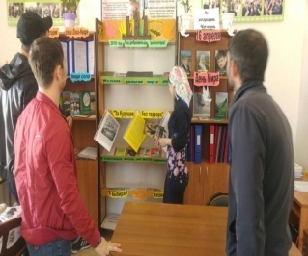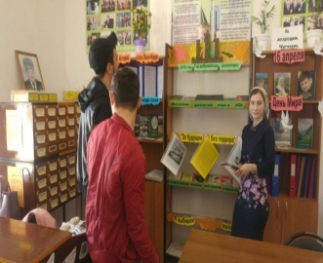
24.04. заведующая Зебир-Юртовской библиотеки совместно с домом культуры провели встречу на тему: «В будущее без наркотиков». Встречу провели с учащимися старших классов Зебир-Юртовского МБОУ СОШ. Присутствовало: 10 человек.
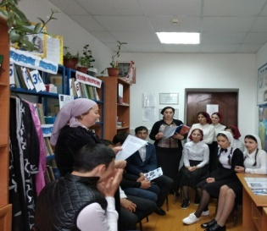

24.04.заведующая Братской библиотеки в школе с подростками провела беседу по профилактике наркомании и психотропных веществ «Беда, которую несут наркотики».Присутствовало – 21 чел.
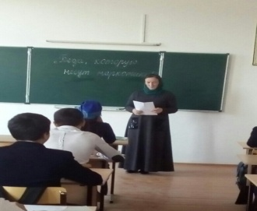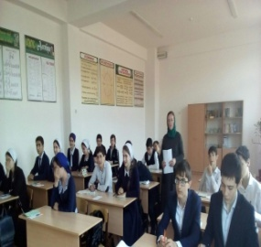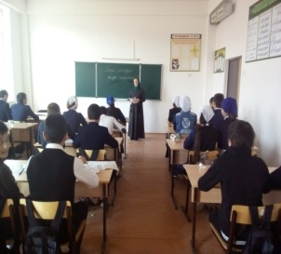

24.04.заведующая Новогородокской библиотеки совместно с работниками Новогородокского ДК провели беседу: «Наркомания знак беды». На мероприятие был приглашен участковый села Идигов Казбек Лемаевич . Присутствовало: 11 чел.
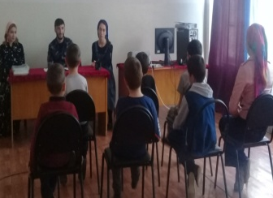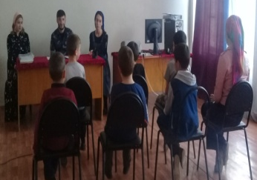

С целью профилактики употребления подростками наркотических средств
26.04. работниками Надтеречной Центральной библиотеки была проведена беседа: «Юность без наркотиков» с учащимися СОШ № 3. Приглашенные: учащиеся 8 класса, Сулеманова Алина, Тарамова Линда, Товсултанов Магомед, Хажмурзаев Тимербулат и др.
С целью выяснения наличия знаний о наркотиках и их роль в жизни человека провели "Анкетирование". Полезный ли наркотик? что такое наркотик? и т.д.
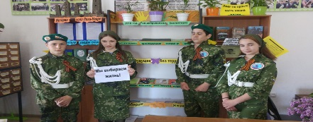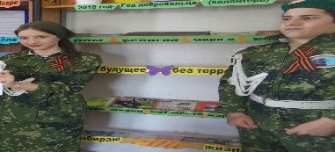

Всемирному Дню космонавтики.
12 апреля 1961 года летчик – космонавт Юрий Алексеевич Гагарин впервые в истории человечества совершил полет в космос. Это событие празднуется в нашей стране как День космонавтики.
11.04.-12.04. проведены :
работники Знаменской детской библиотеки провели беседу: «Что мы знаем о Вселенной».
Цель: расширить знание читателей о космосе.
Обсл. 15 чел. Рекоменд. 12 книг. Выдано 8 книг.
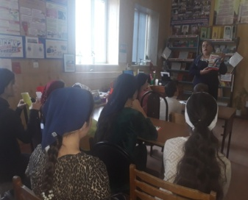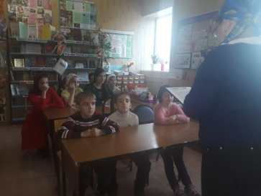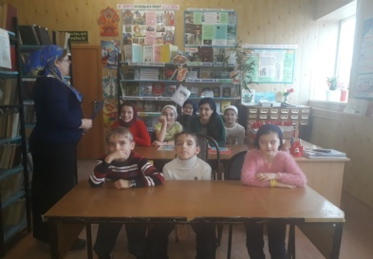

Заведующая Калаусской библиотеки Мерзоева М.М. совместно с работниками ДК, провела конкурс «Космический КВН».
Ребята выполняли разные задания: «Строим ракету», «Космонавт - испытатель», «Космические просторы».
Всего обслужено -20человек. Дети до 14лет -20человек.
.
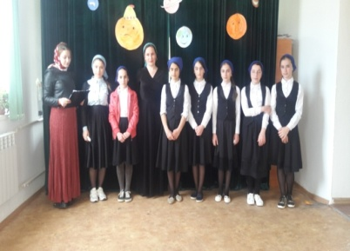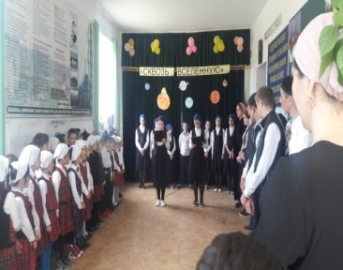

Заведующая Гвардейской библиотеки Хатаева Зарема совместно с работниками ДК провели конкурс рисунков:"Космос" .
На мероприятие участники конкурса нарисовали рисунки о космосе на асфальте.
Обслужено-12 человек
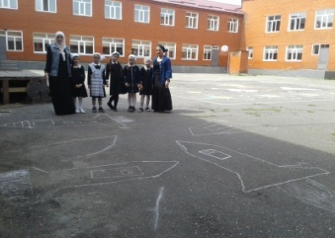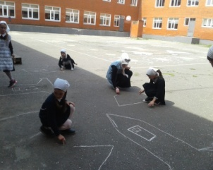

Заведующая Новогородокской библиотеки совместно с Новогородокским ДК провели беседу и викторину: «В перед к звездам». На беседу были приглашены дети 5-6 классов. Присутствовало: 8 чел.
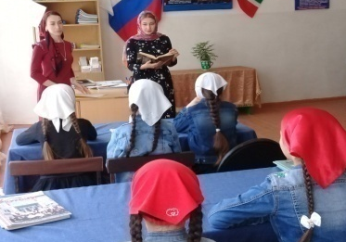

Заведующая Горагорской библиотеки совместно с работниками Горагорского ДК провели беседу и викторину на тему «Вперед к звездам». Обслужено-6 человек. Старше 14 лет-3человек.
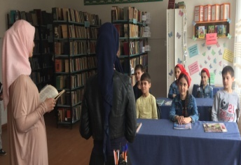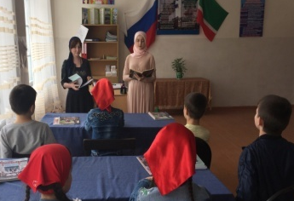

Работники Верхне-Наурской библиотеки провели конкурс на лучший рисунок «Галактика» , среди своих читателей в возрастной категории с 10 по 12 лет.
Конкурс прошел в пяти номинациях:
"Космонавтика сегодня и завтра". Рисунки на тему современной ракетно-космической техники и космических технологий будущего.
"Мой любимый фильм про космос". Рисунки - сюжеты из любимых фильмов на космическую тематику.
"Внеземные цивилизации". Представления о том, как может выглядеть жизнь на других планетах.
"Звезд ночной полет". Красота и разнообразие Вселенной.
"Современный космический плакат". Как могли бы сейчас выглядеть плакаты об освоении космоса. Работы всех участников были хороши, но особенно выделился рисунок Саиевой Ясмины на тему "Современный космический плакат", который выиграл в этом конкурсе.
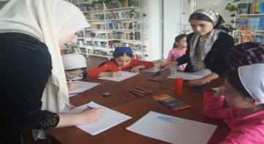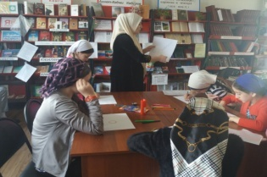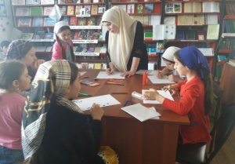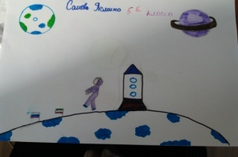

в Надтеречной детской библиотеке ко Дню космонавтики прошел развернутый обзор книжной выставки на тему: « Меж звезд и галактик». О небе и масштабах нашего мира, Солнечной системе и других галактиках рассказала книга Л.Гулевской «История земли», детская энциклопедия «Земля», «Человек из истории человечества» и т.д.Особое внимание на выставке уделено материалу о жизни и космических свершениях космонавтов отечества: Ю.А. Гагарина, Г.С. Титова, А.Г. Николаева, В.М. Комарова и других, а также о том кто построил первую ракету, конструктору С.П. Королеву. На книжной выставке были выставлены 4 иллюстрированных книг, которые помогли юным пользователям познакомиться с историей развития космонавтики, расширить свои знания о Вселенной.
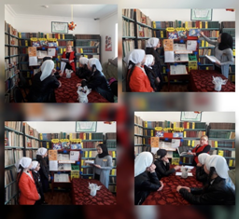

День Мира в Чеченской Республике.

13.04. работники Новогорской библиотеки провели беседу с читателями на тему «Празднуем день отмены КТО».
Заведующая рассказала читателям о том, что «День отмены режима КТО» является для народа Чеченской Республики праздничным днем победы над международным терроризмом.Также была оформлена книжная выставка по данной теме.
Обслужено 9 человек, из них до 14 лет 7. Выдано всего 6 книг и периодики, рекомендовано 1 экзем.
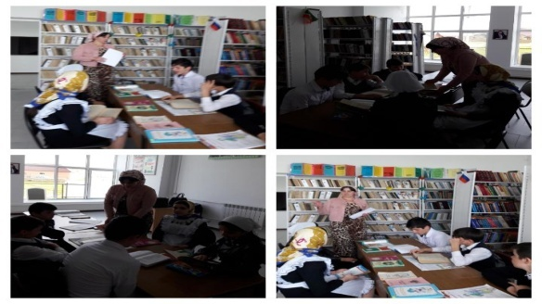

13.04. заведующая Калаусской библиотеки Мерзоева М.М. провела беседу для учащихся 8-го класса, приуроченная ко Дню отмены КТО в ЧР на тему: «Чеченская республика – дом дружбы».
Всего обслужено – 10чел. Дети до 14лет – 10чел. Дети, принявшие участие – 10чел.
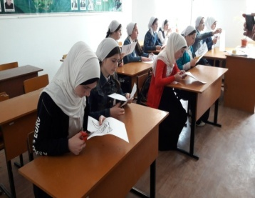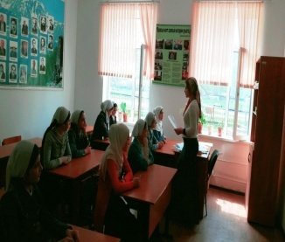

13.04. работники Центральной библиотеки провели урок мира на тему: «Мы возродим Чечню». Были приглашены учащиеся МБОУ СОШ № 1. Также был проведен обзор по книжной выставке на тему: «Мы возродим Чечню». Выставлены книги: Человек и эпоха: Ахмат-хаджи Кадыров( Абдурахманов Д.Б.), Человек и эпоха: Аймани Несиевна Кадырова, Человек и эпоха: Рамзан Ахматович Кадыров, Возродим республику вместе (Усман Масаев), Записки глухонемого или путешествие в Чечню(Раил Вахитов)и т.д.
Обслужено: 11 человек
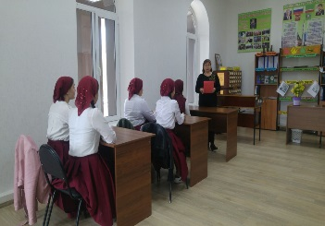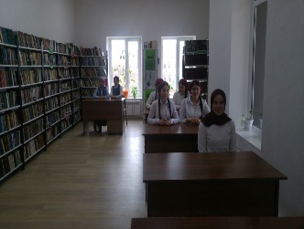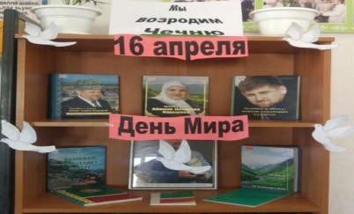

13.04. В Подгорненской библиотеке проведен библиографический обзор по книжной выставке: «Живи и процветай, Чечня моя родная».
Особый интерес у читателей вызвали книги: Масаева У. «Возродим Республику вместе», Индербаев Г. «Отражение времени», «Бусулба сан Нохчийчоь».
Присут-ло 25 чел.,из них до 14 лет-16 чел., участники 2 чел. выдано 6 книг. Рекомендовано 7 книги.
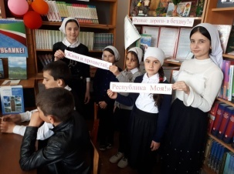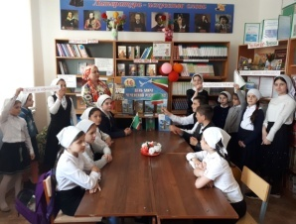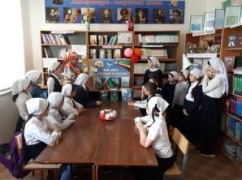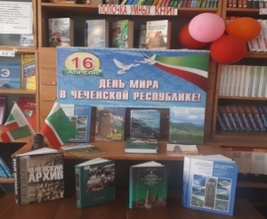
13.04.Работники Мекен-Юртовской библиотеки провели беседу: «Живая память» .
Цель: воспитание патриотизма, любви к Родине, ответственного отношения за свои поступки.
Далее слово предоставили читателям библиотеки прозвучали: 1. Стихи о Родине.
2. Танец «Я рисую этот мир» в исполнении детского коллектива «Искорка» 3. Исполняется песня « Нохчий чоь» группа девочек.
4. «Кавказские танцы» исполнении коллектива Маьлхан з1аьнарш
5. Исполнили песню на чеченском языке о Родине.
6.Танец « Ромашковое поле»
Была оформлена книжная выставка: «Живая память», где использована литература «День абсолютного счастья» Воспоминания о городе Грозном, У.Масаев «Возродим республику вместе», «Чеченская республика»Д.А.Кадиев, «Культура Чечни История и современные проблемы», «Чеченцы история и современность»
Присутствовало-71 человек. Из них до 14 лет – человек.
Участники мероприятия –28 человек. Из них до 14лет- 19 человек.
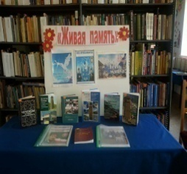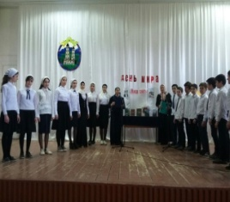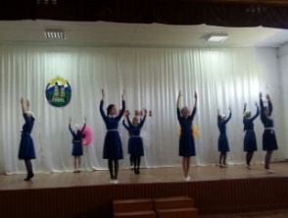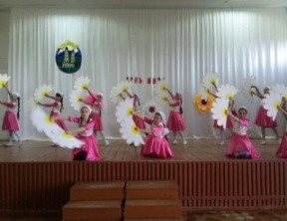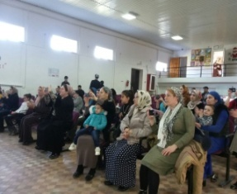
13.04. заведующая Братской библиотеки в школе провела беседу: «Жить в мире с тобой и другим».
Присутствовало -16 чел., возраст – 15-16 лет.
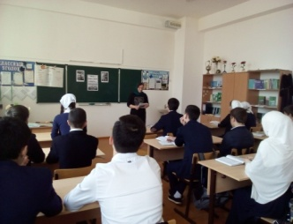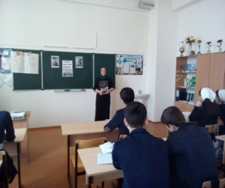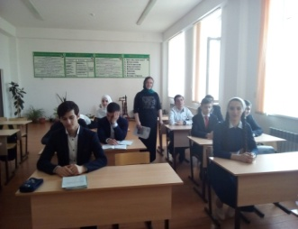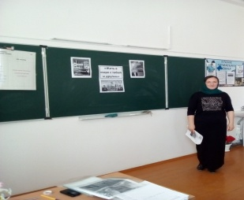

14.04. работники Знаменской библиотеки провели библиографический обзор по книжной выставке: «День Отмены КТО на чеченской земле» .
Читателям очень понравились книги: «Чеченская республика», Д. Абдурахманова «Человек и эпоха: Ахмат- Хаджи Кадыров», У. Масаева «Возродим Республику вместе» и др. Присут-ло 19 чел, выдано 9 книг. Рекомендовано 7 книг.
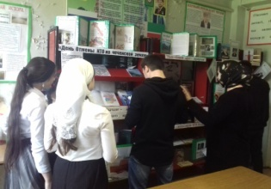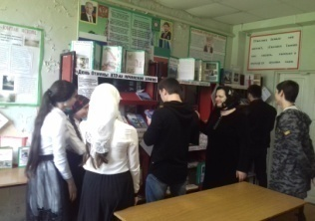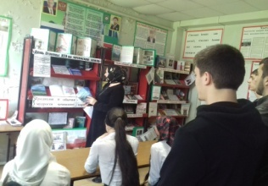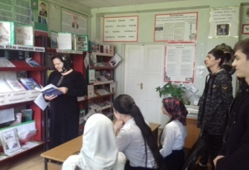
16.04. работники Знаменской детской библиотеки провели беседу: «Страницы истории».
Цель: дать историческую справку о Дне Мира; воспитывать понимание того, что от мыслей и дел человека зависит будущее.
Обсл. 15 чел. Рекоменд. 13 книг.Выдано 6 книг.
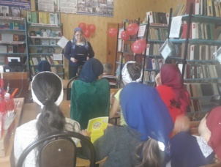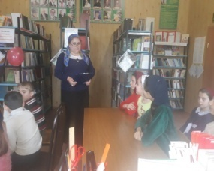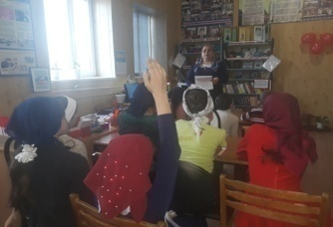
17.04. Зав Комаровской библиотеки оформила книжную выставку: « Мы за мир».
На выставку были приглашены активные читатели библиотеки.
Цель: воспитать читателей к чувству патриотизма, любви и уважения к настоящему и прошлому своего народа.Были выставлены книги: Усман Масаев « Возродим Республику вместе», «Чеченцы история и современность», «Чеченская Республика», Зайнди Дурдиев «Чеченская баллада».Присутствовало 15 человек до 14 лет 7 человек.
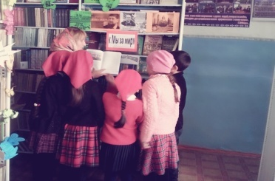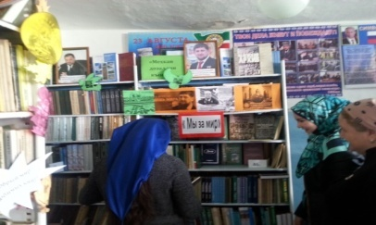
13.04. в Надтеречной детской библиотеке в преддверии Дня Мира (день отмены режима контртеррористической операции в Чеченской Республике), прошла встреча с молодежью. Входе встречи библиотекарь Тазиева.Х провела обзор книжной выставки по теме.
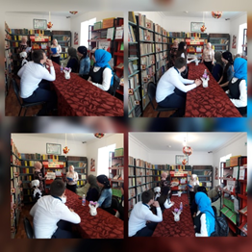

17.04. Зав Комаровской библиотеки оформила книжную выставку: « Мы за мир».
На выставку были приглашены читатели библиотеки.
Были выставлены книги: Усман Масаев « Возродим Республику вместе», «Чеченцы история и современность», «Чеченская Республика», Зайнди Дурдиев «Чеченская баллада».
Присутствовало 15 человек, до 14 лет 7 человек.
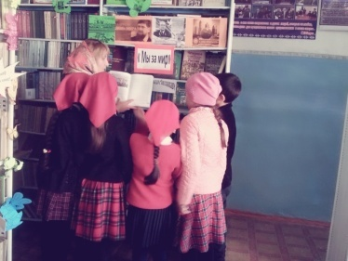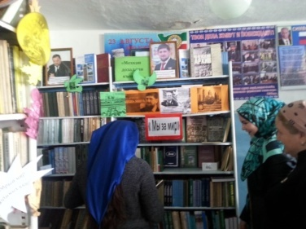
16.04. зав. Верхне-Наурская библиотекой Хажмурадова Х.В. провела беседу «Мир без войны». Количество присутствующих: 15 человек
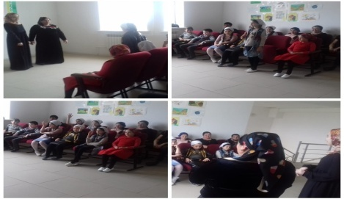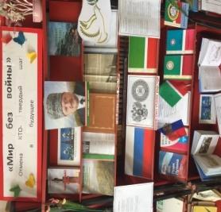
16.04.Новогородокская библиотека совместно с Новогородокским ДК провели беседу: «Живая память». Были приглашены дети 5-6.кл. Проведен обзор книжной выставки. Присутствовало: 8 чел.
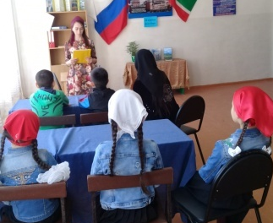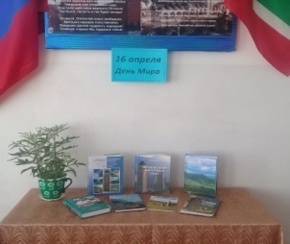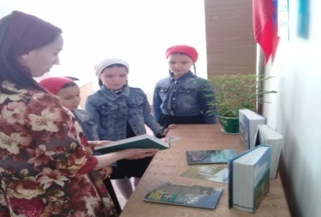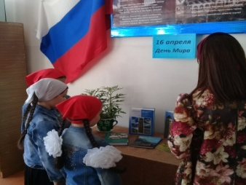

Мероприятия по популяризации культуры народов.
05.04. в Надтеречной детской библиотеке прошел диалог с пользователями на тему: «Мир через культуру».
В ходе мероприятия юные читатели познакомились с историей района, интересным и запоминающимся для ребят была презентация буклета «Достопримечательности Надтеречного района», «Святыни Надтеречья». Также был проведен литературный обзор книг «История и культура чеченского народа», «Культура Чечни: история и современные проблемы».
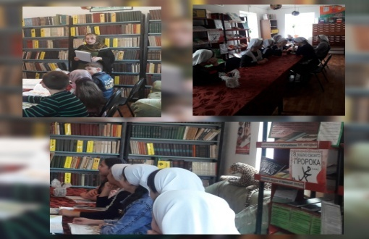

Мероприятия по противодействию терроризма, ваххабизма.
16.04. Зав. Комаровской библиотеки оформила стенд: « Стоп, ваххабизму».
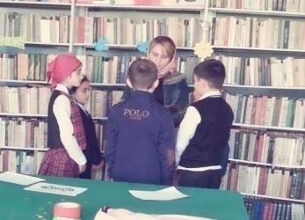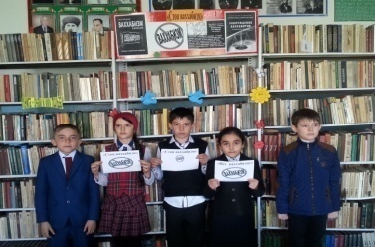
19.04. работники Надтеречной Центральной библиотеки провели дискуссию:«Патриот без экстремизма с учащимися МБОУ СОШ №1 и читателями библиотеки. Обслужено: 8 человек
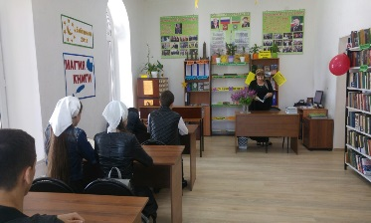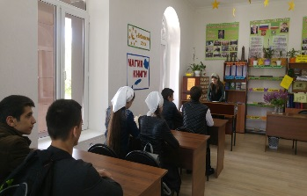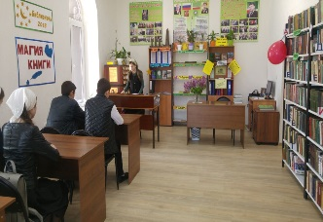

23.04.заведующая Бено – юртовской библиотеки Баталова Хеда провела беседу «Мы против терроризма», с учащимися 5-го класса «МБОУ» СОШ №1.
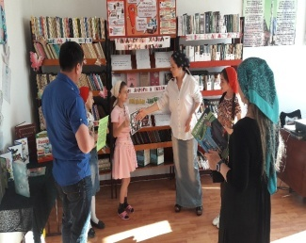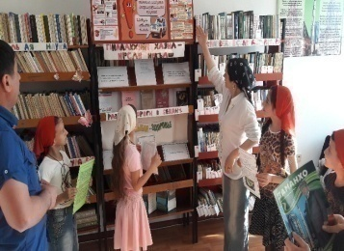
25.04.Зав Комаровской библиотеки провела беседу: «Молодежь и экстремизм» с читателями библиотеки. В библиотеке оформлен стенд : «Вместе против экстремизма».
Присутствовало 12 человек до 14 лет 6 человек
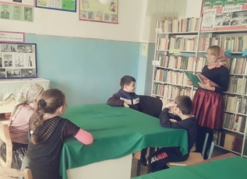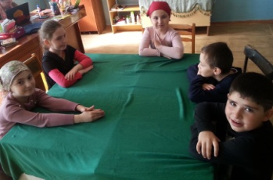

Мероприятия по борьбе с коррупцией.
17.04. работники Новогорской библиотеки провели беседу с читателями на тему «Коррупция и борьба с ней».
Всего обслужено 9 человек, из них до 14 лет 3. Выдано всего 4 книг и периодики, рекомендовано 1 экзем.
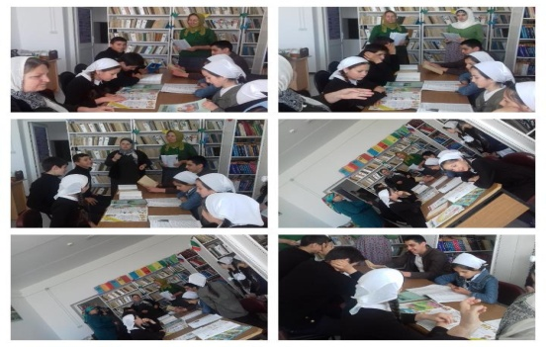

27.04. работники Надтеречной Центральной библиотеки провели информационный час: «Только вместе мы остановим коррупцию», с учащимися СОШ №3.
Цель мероприятия состоит в том, чтобы привлечь внимание к актуальной, злободневной проблеме- коррупции. Обслужено: 8 человек
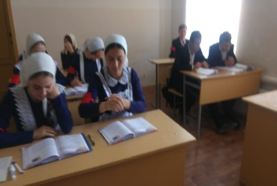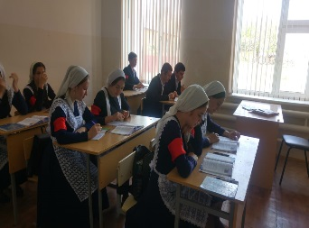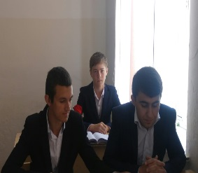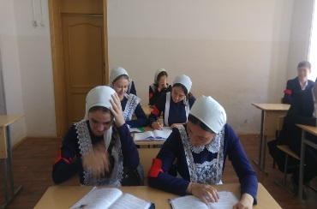

Мероприятия к Дню Чеченского языка.

16.04.работники Надтеречной детской библиотеки совместно с организатором « Парка Культуры и Отдыха» провели час встречи с пользователями библиотеки на тему «Блещет зеркальностью мой родной язык…!».
На встрече говорилось о важности празднования Дня чеченского языка. В ходе мероприятия участниками были прочитаны стихи о чеченском языке таких авторов , как Ш. Арсанукаева, Э. Мамакаева, М. Ахмадова и других.
В завершении мероприятия был проведен обзор книжной выставки «Язык добра и света».
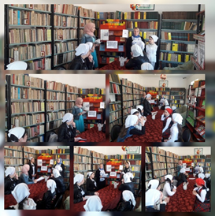
20 апреля заведующая Надтеречной Центральной библиотеки провела обзор книжной выставки произведений чеченских писателей на тему: «Язык- не просто часть нашей жизни».
На выставке представлены книги: «Я был твоим Кавказ» (АрбиМамакаев), «Х1инцалера нохчийн мотт» (Ваха Тимаев), «Нохчийн фольклор», (М. Мамакаев)«Зелимхан», (Адиз Кусаев)«Писатели Чечни», (Зайнди Дурдиев)«Жизнь продолжается» и др.
Обслужено: 3 человек; рекомендовано: 10 книг; выдано 2 экз. книг.
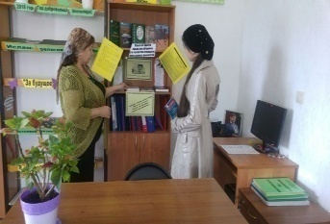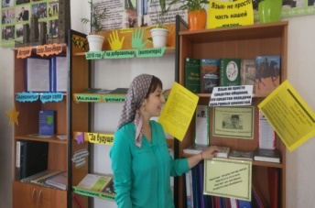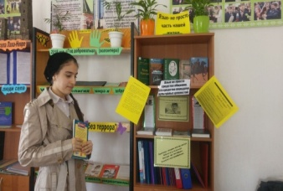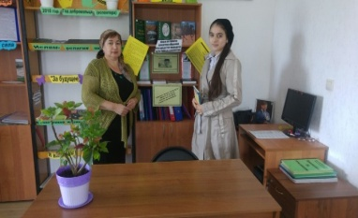

20 апреля работники Знаменской библиотеки провели литературный час: «Бекалахь нохчийн мотт, хьо безачарна!». На мероприятие были приглашены читатели всех категорий.
Особенно всем очень понравилось стих-ие Ш. Арсанукаева «Ненан мотт» в исполнении Тимаева Байсангура . Стихотворение Цуруева Ш. «Нохчийн мотт» в исполнении Магомадовой Хадижы.
В библиотеке была оформлена кн/выставка «Бекалахь нохчийн мотт , хьо безачарна!»
Присут- ло 22 чел., выдано 10 книг. Рекомендовано 5 книг.
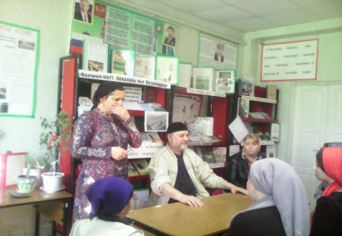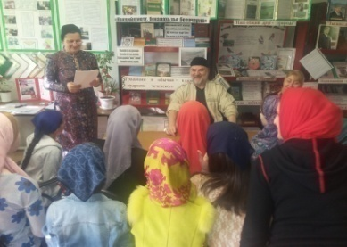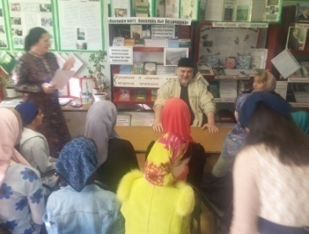
20.04. Зав.Комаровской библиотеки провела беседу: «Мел мерза бу, ненан мотт» .
На мероприятие были приглашены читатели библиотеки.
Цель : Привитие интереса к знанию Чеченского языка, формирование патриотизма через изучение культурного наследия народа.
Присутствовало 18 человек, до 14 лет- 7 человек.
В библиотеке была оформлена книжная выставка : « Сийлахь нохчий мотт».
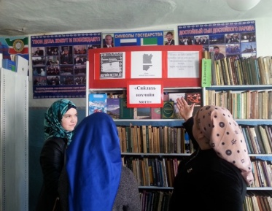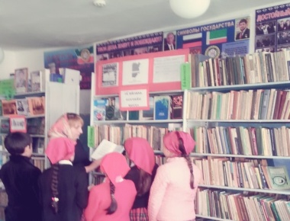

23.04.Работники Мекен – Юртовской библиотеки провели час встречи: «Нохчийн мотт – сан дозалла». На мероприятие пригласили молодежь и подростков села.
Выступили участники коллектива художественной самодеятельности, они с чувством и выражением читали стихи Ш.Рашидова, «Ненан мотт» Межиев Сахьаб, Абузара Айдамирова «Ненан мотт», прочитал Хажмурзаев Дени, вокальная группа исполнила песню «Даймох», и «Сан Кавказ», сценку «Несо йина нийсо» исполнил театральный коллектив «Серло». Оформлена книжная выставка «Мой язык - Моё богатство» использована литература: «Исламан сирлачу новкъахь» А.Х.Кадыров, «Дагара дицахьа, Нохчийчоь!» 1 Саиев, «Исповедь Чеченца» А. Киндаров
Присутствовало- 58человек. из них до 14-лет 30 человек. Участники мероприятия 13 человек из них до 14 лет 8 человек. Выдано 13книг.
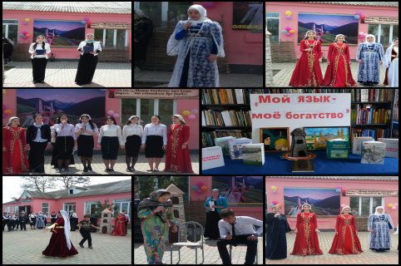

24.04. работники Знаменской детской библиотеки провели литературно-поэтический час: «Ненан мотт – дахаран хазна».
В библиотеке была оформлена книжная: «Язык – живая душа народа».
На мероприятии присутствовали читатели разной возрастной категории.
На мероприятии участники прочитали стихотворения о родном языке известных чеченских поэтов: Ш. Арсанукаев, Б.Саидов, М. Мамакаев, З. Джамалханов.
Обслуж. 18чел. Рекоменд.12 книг. Выдано 7 книг.
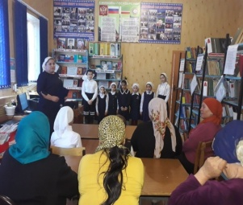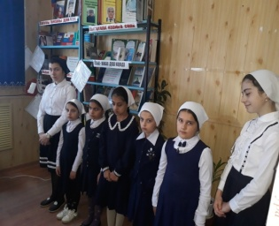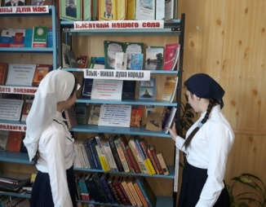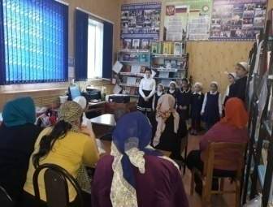

24.04. работники Новогорской библиотеки провели час поэзии с читателями библиотеки младшей группы, на тему: «Нохчийн мотт- хьо тхан дозалла».
Всего обслужено 9 человек, из них до 14 лет 9. Выдано всего 6 книг и периодики, рекомендовано 2 экзем.
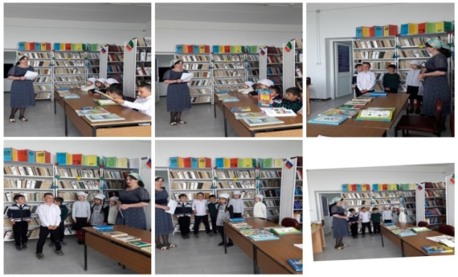

25.04. заведующая Братской библиотеки в школе провела литературный час: «За чистоту чеченского языка».
Присутствовали приглашенные: учителя родного языка и литературы Тайсумова Зарема , Мурадова Залпа И., работники Дома культуры, учащиеся 9-11 классов. Присутствовало -26 чел.
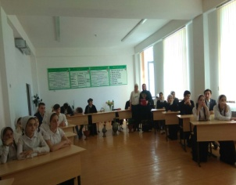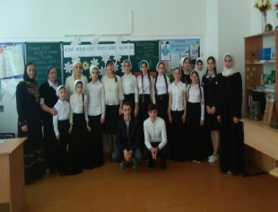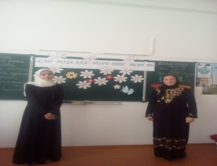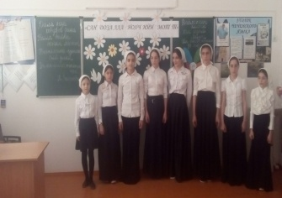

25.04. Заведующая Калаусской библиотеки Мерзоева М.М. совместно с работниками ДК и с работниками «МБОУ СОШ» с.п. Калаус провели праздничное мероприятие, на тему: «Ненан мотт – сан дозалла».
Всего обслужено – 20ч..
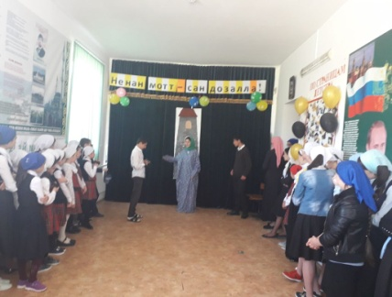
25.04. Новогородокская библиотека совместно с Новогородокским ДК провели монтаж стихов: «Родной язык – душа народа». На мероприятие были приглашены участники художественной самодеятельности. АбаеваПетимат открыла мероприятие со стихотворения Саиева Умара «Ларбелаш ненан мотт», Эльмурзаева Хеда рассказала стих Шаида Рашидова «Ненан мотт», Биксултанова Ясмина рассказала стих С-А. Касумова «Ненан маттах», а также дети исполнили песни «Даймохк», «Ненан мотт», «Нана» и «Дада».
Присутствовалало: 10 чел.
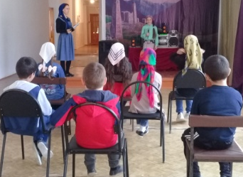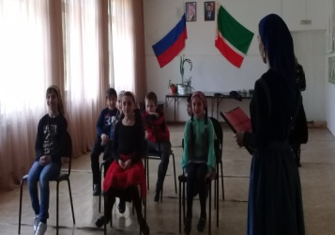
Мероприятия к Дню местного самоуправления.

21.04. работники Знаменской библиотеки провели встречу «21- апреля День местного самоуправления». На мероприятие был приглашен Специалист Администрации Знаменского сельского поселения Сайдулаев Шамсуд .
В библиотеке была оформлена кн/выставка «21- апреля День местного самоуправления». Обслужено 19 чел, выдано 8 книг. Рекомендовано 4 книги.
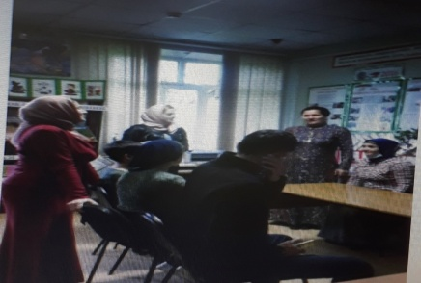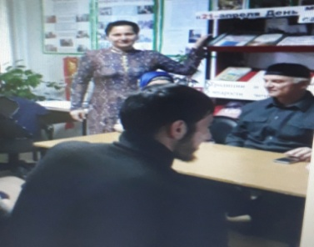

20.04. работники Надтеречной Центральной библиотеки организовали встречу с работниками администрации с.п. Надтеречное.
Глава администрации Надтеречненского сельского поселения Алероев Адам Султанович рассказал историю этого праздника и что такое местное Самоуправление.

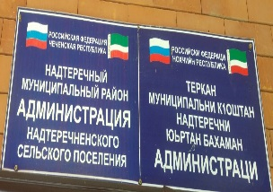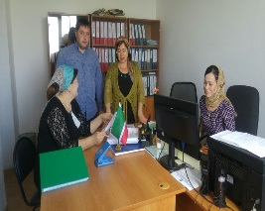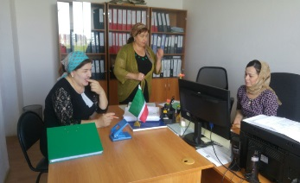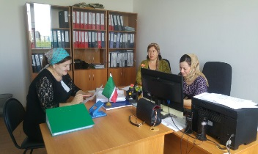

21.04. Заведующая Зебир -Юртовской библиотеки Махаева К.А. оформила книжную выставку и провела обзор на тему : «Местное самоуправление - стержень государства». Присутствовал Глава администрации села Исраилов А-М. и работники администрации села . Обслужено 7 человек . 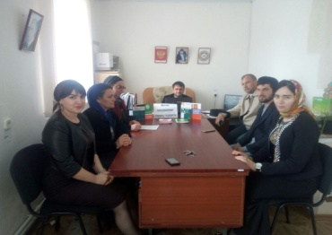

20.04. Работники Новогорской библиотеки провели беседу с читателями библиотеки на тему: «День местного самоуправления. Обслужено 11 человек, из них до 14 лет 7. Выдано всего 4 книг и периодики, рекомендовано 1 экзем.
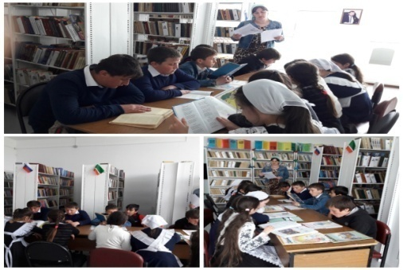

20.04. работники Знаменской детской библиотеки провели встречу: «Местное самоуправление – стержень государства».
На мероприятие были приглашены : работник ВУС Сайдхасаева З., ведущий специалист Администрации с/п Знаменское Сайдулаев Ш., а также жители села.
Цель: информирование жителей села об истории создания и деятельности органов местного самоуправления.
Дети-участники мероприятия прочитали стихи, посвященные Дню местного самоуправления.
Обслужено 15 чел. Рекоменд.8 книг. Выдано 5 книг.
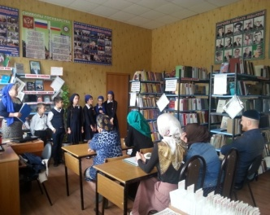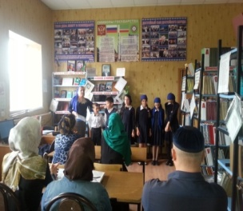

Мероприятия по профориентации выпускников школ.
20.04. Заведующая Зебир- Юртовской библиотеки Махаева К.А. провела час- встречи с выпускниками 9-11 классов Зебир-Юртовской МБОУ СОШ на тему: «Зову свою профессию !».
Присутствовало 10 человек 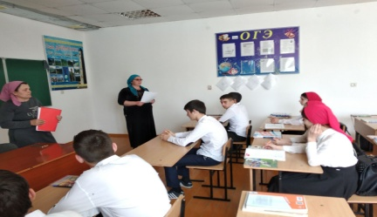

Информационно - библиографическая работа.

20.04. заведующая Надтеречной детской библиотеки провела ежемесячный библиотечный урок по теме: «Путешествие в страну каталогов ». С целью знакомства со структурой каталога, выработка дальнейших навыков и умений работы с каталогом при поиске литературы, показать различные способы нахождения необходимой информаии. Библиотечный урок прошел в следующем порядке:Знакомство с библиотекой, формирование интереса к книге. Путешествие по библиотеке. Знакомство с «Книжным домом». Понятия «читатель», «библиотекарь». Знакомство с тематическими полками, книжными выставками, правилами расстановки карточек . Просмотр имеющихся в читальном зале периодических изданий для детей. Основные правила пользования библиотекой.
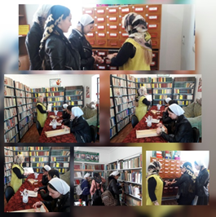

Мероприятия с инвалидами.

19.04. работники Знаменской библиотеки посетили на дому инвалида – детства Магомадову Хеду , которая проживает по улице Ахтаханова, 8. Она очень обрадовалась нашему визиту. Мы понесли ей чеченские народные сказки, которые Хеда любит читать.
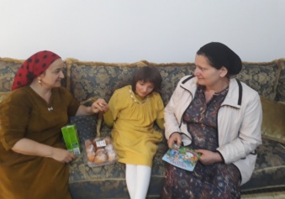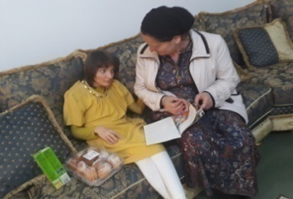

Субботники.

7.04.заведующая Бено-Юртовской библиотеки приняла участие в субботнике совместно с домом культуры по очистке выделенного администрацией участка: собрали мусор вдоль трассы, и на территории дома культуры побелили, покрасили.
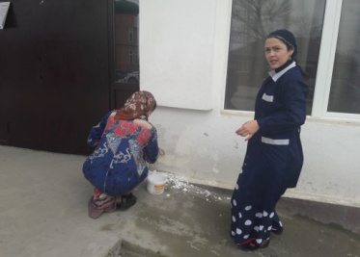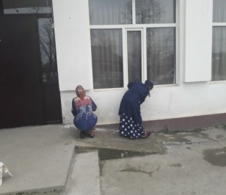

14.04. работники Новогорской библиотеки совместно с работниками ДК провели субботник по покраске газовых труб.
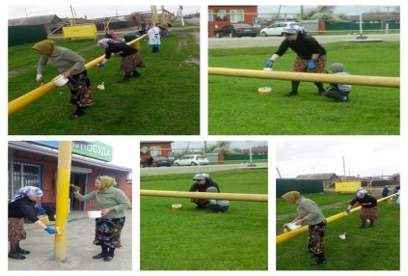

21.04. работники Новогорской библиотеки провели субботник на территории ДК.
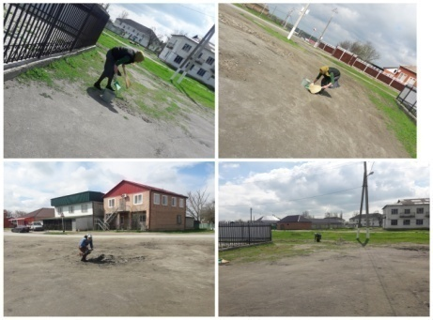

08.04. Заведующая Братской библиотеки по Протокольному Поручению Главы ЧР «О благоустройстве и санитарной очистке территорий» проведен субботник на территории Дома культуры.
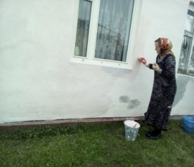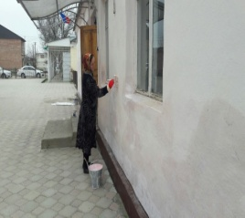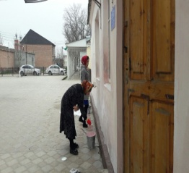

02.04. заведующая Братской библиотеки по Протокольному Поручению Главы ЧР «О проведении общереспубликанского субботника по санитарной очистке и благоустройству территорий населенных пунктов ЧР» провела субботник по уборке мусора на определенном участке.
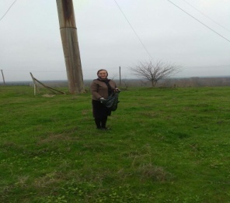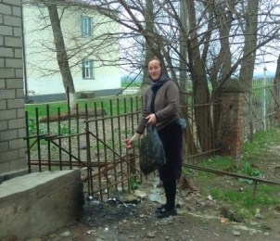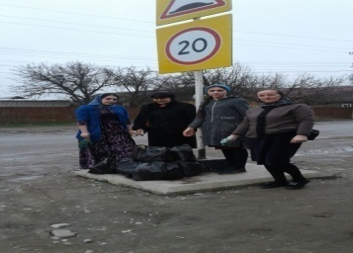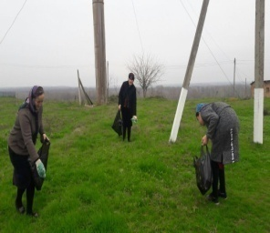

14.04. заведующая Братской библиотеки по Протокольному Поручению Главы ЧР «О проведении общереспубликанского субботника по санитарной очистке и благоустройству территорий населенных пунктов ЧР» проведен субботник по уборке мусора на определенном участке.
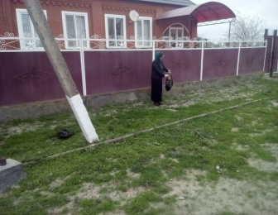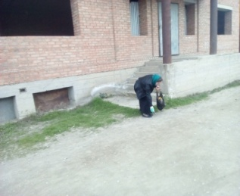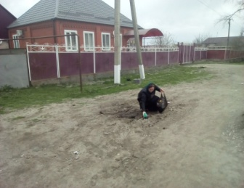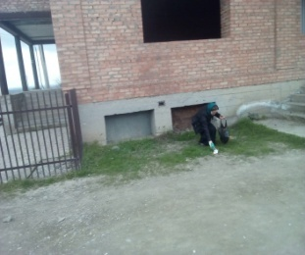

15.04. заведующая Братской библиотеки по Протокольному Поручению Главы ЧР «О проведении общереспубликанского субботника по санитарной очистке и благоустройству территорий населенных пунктов ЧР» провела субботник на определенном участке (побелка деревьев вдоль трассы).
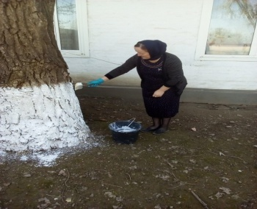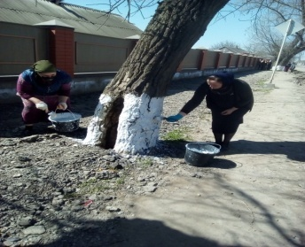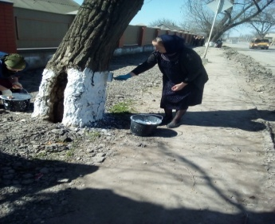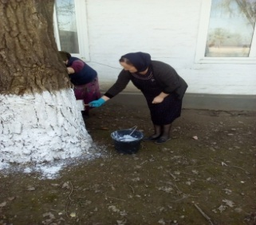

07.04. заведующая Братской библиотеки по Протокольному Поручению Главы ЧР «О проведении общереспубликанского субботника по санитарной очистке и благоустройству территорий населенных пунктов ЧР» провела субботник по уборке мусора на определенном участке.

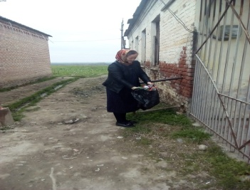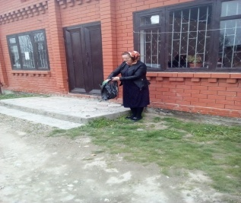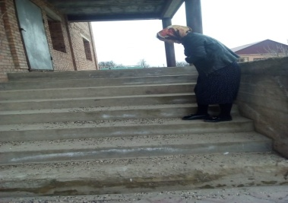

21.04. заведующая Бено-Юртовской библиотеки Баталова Хеда, приняла участие в субботнике, собирала мусор вдоль трассы.
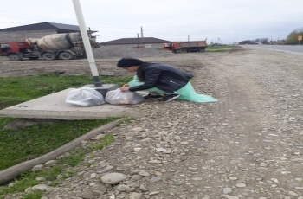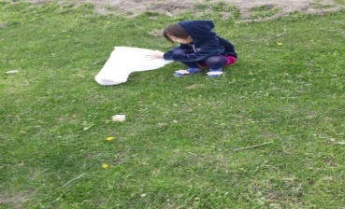
Мероприятия дню весны и труда.
29.04. работники Новогорской библиотеки провели беседу с читателями на тему: «День весны и труда». Цель: расширить, систематизировать знания читателей об истории празднования праздника Весны и труда, привить интерес к труду и рабочим профессиям.
Обслужено 8 человек, из них до 14 лет 7. Выдано 3 книг и периодики, рекомендовано 1 экзем.
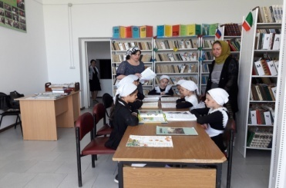

30.04.работники Знаменской детской библиотеки провели беседу: «Первое мая – праздник мира и труда».
Цель: Расширить знания читателей об истории празднования праздника Весны и Труда;
Воспитывать уважительное отношение к людям разных профессий.
Обслуж. 10 чел. Рекоменд. 13 книг. Выдано 8 книг.
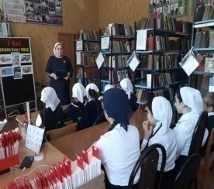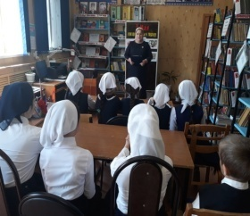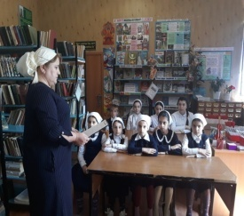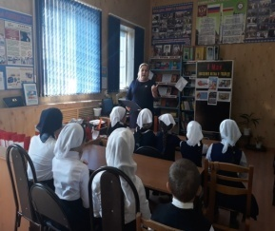

День победы.
03.05. работники Знаменской библиотеки провели тематический обзор: «Читаем книги чеченских писателей о Великой Отечественной войне». На мероприятие были приглашены студенты грозненского филиала политехнического техникума, уч-ся 6-8 кл. К сведению читателей была представлена литература об участниках и героях Великой Отечественной войны : Берсанова Х-А «Дружба скрепленная кровью», «Память», Х. Ошаева «Слово о полку Чечено- Ингушском», «Золотые звезды Чечен- Ингушетии» и др. В библиотеке была оформлена кН\ выставка: «Читаем книги чеченских писателей о Великой Отечественной войне».
Прис-ло 29 чел., выдано 12 книг. Рекомендовано 7 книг.
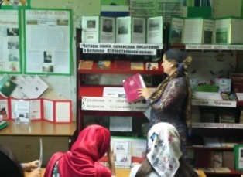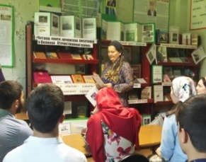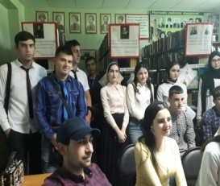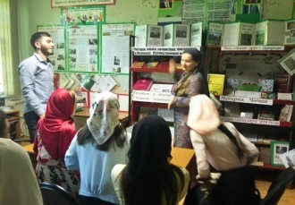

04.05. В Зебир-Юртовской библиотеке был проведен час -встречи:"Дороги войны - дороги Победы ". На встречу были приглашены учащиеся 6-7 классов . Также был оформлен стенд: "Помним ,Гордимся", и оформлена книжная выставка, выставлены папки с материалами ВОВ, буклет с фотографиями ветеранов села Зебир -Юрт, книги "Война ,Народ, Победа" , А . Митяев "1418 дней" ,"Память" и т.д.
Присутствовало 15 человек.
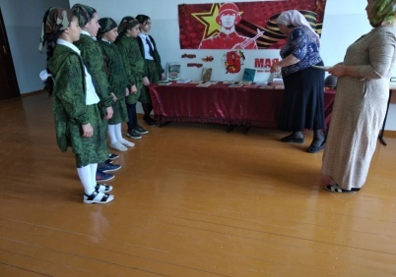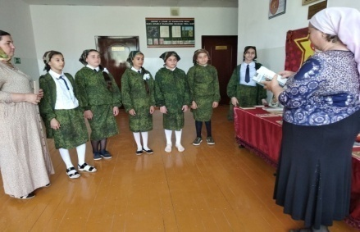
04.05. Заведующая Зебир-Юртовской библиотеки Махаева Кульсум провела день открытых дверей у стенда с фотографиями ветеранов с. Зебир- Юрт. Среди героев Великой Победы были и герои из с.Зебир -Юрт 1941-1945 годах. Героически погибших -8 человек ,пропавшие без вести - 21 человек. Ветеранов войны -20 человек и к сожалению их тоже, нет с нами.
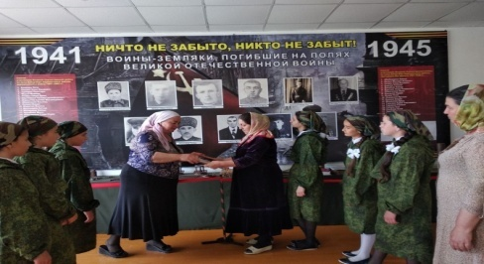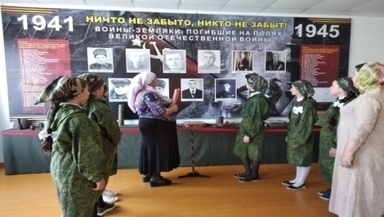
04.05. Заведующая Комаровской библиотеки провела информационный час: «В сердцах и книгах – память о войне», с читателями библиотеки.
Цель мероприятия: Воспитание исторической грамотности и чувства патриотизма у подрастающего поколения.
В библиотеке оформлена книжная выставка: « Остался в сердце вечный след войны». Выставлены книги: «Шел солдат дорогою побед», В.М.Шатилов «Знамя над Рейхстагом», «Родина мужественных».
Присутствовало 15 человек до 14 лет 6 человек.

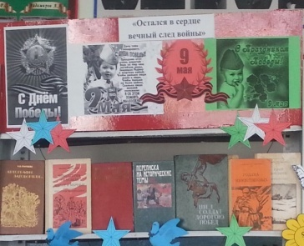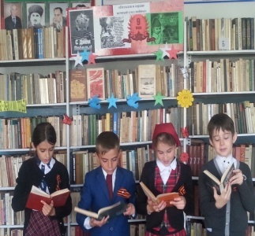
04.05. Работники Новогорской библиотеки провели тематический обзор: «День Великой Победы». Библиотекарь провела обзор у книжной выставки.
Всего нами обслужено 12 человек, из них до 14 лет 7. Выдано 6 книг и периодики, рекомендовано 3 экзем.
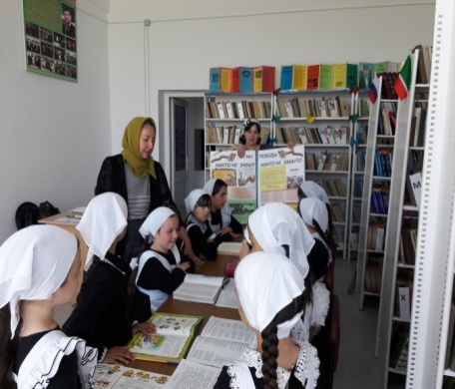

04.05. В Верхне-Наурской библиотеке состоялся вечер памяти: «Герой страны», посвященный Герою Советского Союза Висаитову Мовлади Алероевичу. Целью данного мероприятия было патриотическое воспитание молодого поколения на примере подвигов участника Великой Отечественной войны Мовлади Алероевича. В ходе мероприятия детям рассказали историю жизни великого воина, познакомили с его подвигами, прочитали написанные о нем воспоминания.
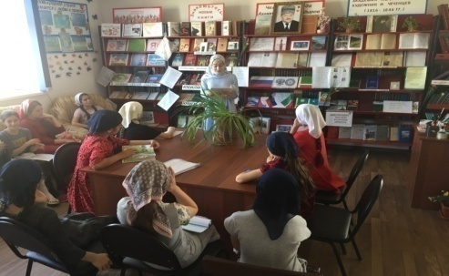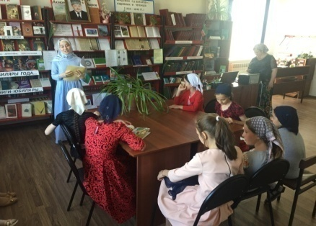

04.05. работниками Надтеречной детской библиотеки был проведен информационный час на тему: « Победа в сердце каждого живет».
Цель: воспитание патриотических чувств; создать условия для формирования чувства гордости за свою Родину, сохранения памяти о подвиге наших солдат в Великой Отечественной войне. Особое впечатление на присутствующих произвела история о подвигах и героизме нашего односельчанина Героя Советского Союза Мовлида Висаитова, которому исполнилось бы в этом 2018 году 105 лет.
Библиотекарь провела краткий обзор книг: « Память», Х.Д. Ошаева- Слово о полку Чечено - Ингушском,«Герои битвы за Кавказ», и т.д.
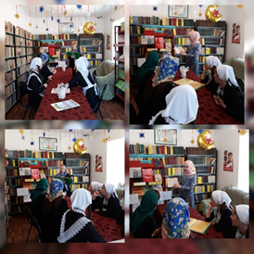

05.05. Работники Мекен-Юртовской библиотеки провели урок мужества: «Память вечно жива». Цель: воспитание патриотизма, любви к своей Родине, Отчизне. На мероприятие пригласили подростков села. Читатели библиотеки прочитали стихи, исполнили песни. Была представлена книжная выставка: « Книги расскажут о войне», и буклет с фотографиями Ветеранов ВОВ.
Присутствовало –35 человек. Из них до 14 лет -30 человек. Участники мероприятия - 22-человек. Из них до 14 лет 22 человек.
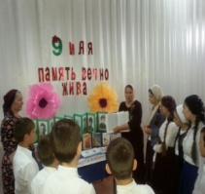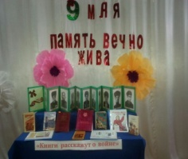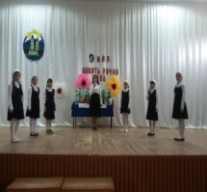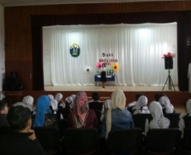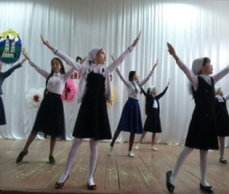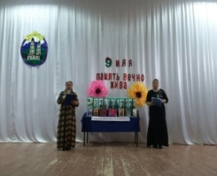

08.05. Работники Верхне-Наурской библиотеки совместно с работниками Верхне-Наурского ДК, возложили венок к памятнику Неизвестного солдата погибшему в дни ВОВ.
Участникам мероприятия рассказали, что каждый подросток любого возраста должен ценить что мы живем под мирным небом благодаря нашим прадедам и прабабушкам. Присутствовало: 15 чел. Из них до 14 лет-15 чел.
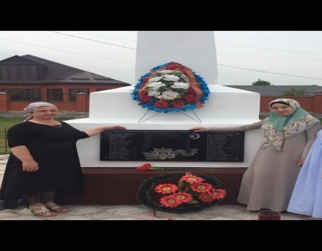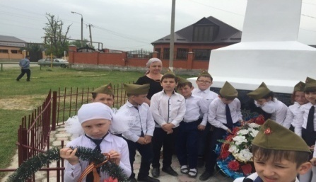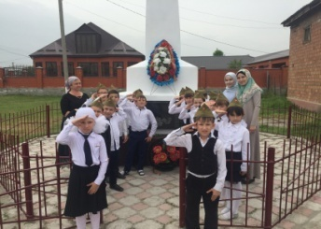

08.05. заведующая Знаменской детской библиотеки провела урок мужества: «Бессмертен тот, Отечество кто спас».
Цель: воспитание патриотизма, чувства долга, уважения к старшим и сохранение живой связи поколений на примерах героизма и самоотверженности народа, победившего фашизм. В ходе беседы работники библиотеки познакомили детей с книжной выставкой: «Подвигу солдата поклонись». Познакомили с книгой Халида Ошаева: «Слово о полку Чечено – Ингушском», в котором автор Х.Ошаев собрал воинов защитников Брестской крепости выходцев из Чечено – Ингушетии.
Обслужено 10 чел. Рекоменд. 11 книг. Выдано 4 книг.
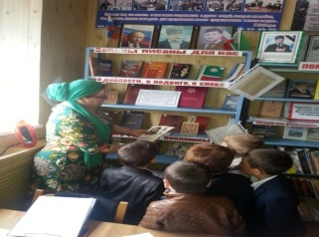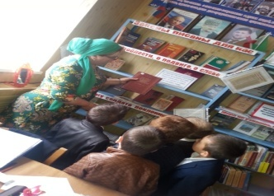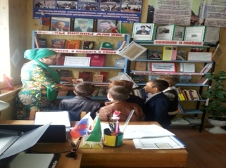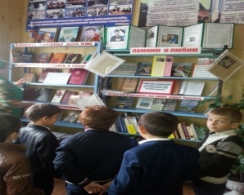

09.05. заведующая Бено-Юртовской библиотеки совместно с работниками ДК и "МБОУ "СОШ возложили к памятнику и к вечному огню венки и цветы погибшим ВОВ, отдавая дань памяти и уважения.
На мероприятии присутствовали : зам.Главы района- Цакаев Мухтар Харонович , начальник образования Муцулханов Ильяс Султанович, и др .
Присутствовало: 50 чел.
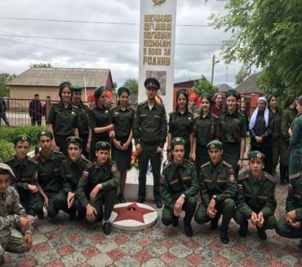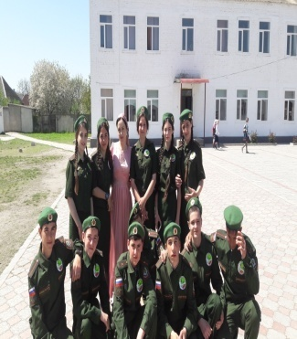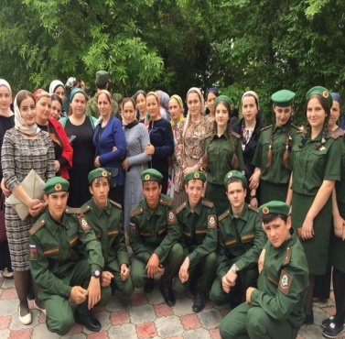
09.05. В Новогородокской библиотеке организован стенд и книжная выставка: «День победы- праздник всей страны!». Народу-победителю посвящаются книги – «Память», «Шли эшелоны на Восток», «Слово о полку Чечено-Ингушетии», «Стихи рожденные войной». Книги выставки рассказывают о беззаветном героизме, о подвигах совершенных нашими людьми во имя Родины и ради защиты всего того, что было нам дорого и свято.
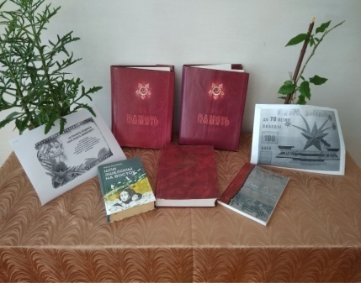
09.05. Заведующая Горагорской библиотеки приняла участие на празднике в детском саду в старшей и подготовительной группах. Праздник был подготовлен с целью формирования у детей знаний о Великой Отечественной войне, обогащения знаний дошкольников об истории своей страны, воспитания чувства гордости за героизм нашего народа, воспитания устойчивого интереса к армии. В программу мероприятия вошли песни о празднике победы, о мире, о солдатах, танцы, стихи о войне, о бессмертном подвиге защитников Отечества.
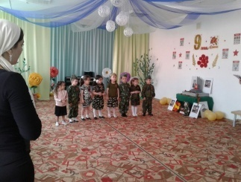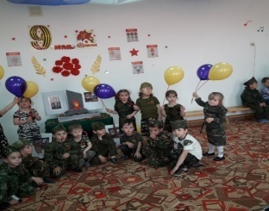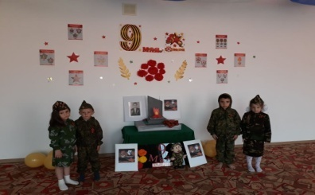.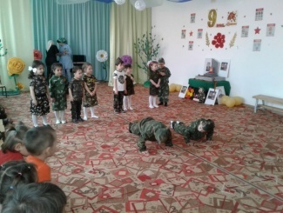

Дню Памяти и скорби Первого Президента, Героя России А-Х Кадырова.
04.05 работники Знаменской библиотеки провели обсуждение по книге: «В памяти людской» , посвященной трагической гибели Первого Президента ЧР, Героя России Ахмат- Хаджи Кадырова. На мероприятие были приглашены уч-ся 7-9 кл. читатели библиотеки.
В сборник вошли стихи детей, а также произведения чеченских писателей, посвященные Первому Президенту ЧР, Герою России Ахмат- Хаджи Кадырову. В библиотеке была оформлена кН\выставка : «Он жил для народа , погиб за народ», где к сведению читателей была представлена литература о жизни и деятельности Первого Президента ЧР А-Х. Кадырова. Также к сведению читателей работники библиотеки представили информационный буклет: « Первый Президент Чечни», рекомендательный список литературы «Непобежденный герой», закладки.
Присут-ло 20 чел, выдано 8 книг, рекомендовано 5 книг.

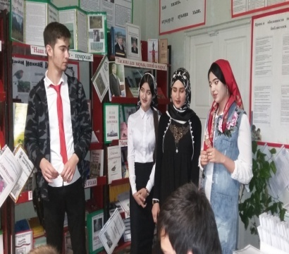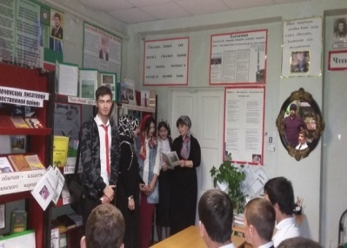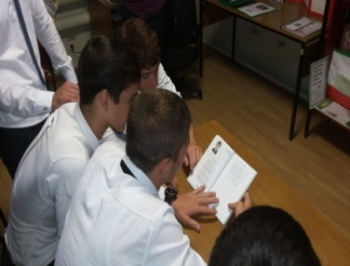
05.05. Зав. Комаровской библиотеки провела вечер памяти: «Бессмертный герой Чеченского народа А – Х Кадыров».
Цель: Узнать какой вклад внес Ахмат Хаджи в дело процветания нашей республики, воспитывать у подрастающего поколения чувство любви к Родине, патриотизма.
На мероприятие были приглашены читатели библиотеки.
Читательница библиотеки Каташева Хава прочитала стихотворение Михаила Анищенко «Светлой памяти Героя России Ахмат-Хаджи Кадырова».
В библиотеке оформлена книжная выставка: «Мехкан дозаллин къонах».
Выставлены книги Зайнди Дурдиев «Чеченская баллада», Нинциев 1умар – Паша «Паччахьан дош», «Чеченцы в истории, политике, науке и культуре России».
Присутствовало 20 человек до 14 лет 8 человек.
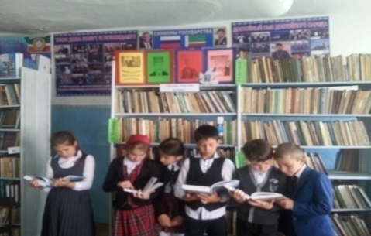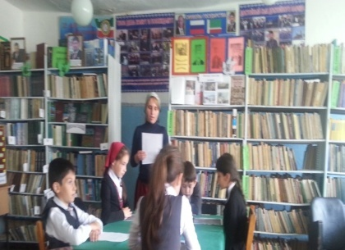
05.05.в Верхне-Наурской библиотеке работники библиотеки, совместно с коллективом Верхне-Наурского ДК, провели беседу: «Он заслужил вечное звание национального лидера», посвященную трагической гибели Первого Президента ЧР, Героя России А.-Х.Кадырова. Присутствующим рассказали о жизненном пути первого президента Чеченской Республики, о его героической жизни на пути восстановления Чеченской Республики, о решимости в борьбе против международного терроризма, о внесенной бесценной лепте А.-Х.Кадыровым в спасении чеченского народа.
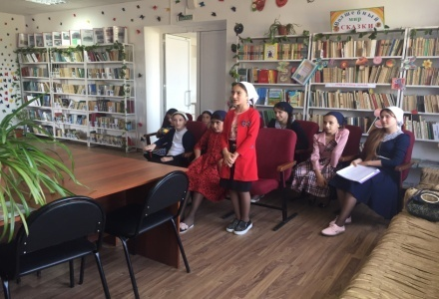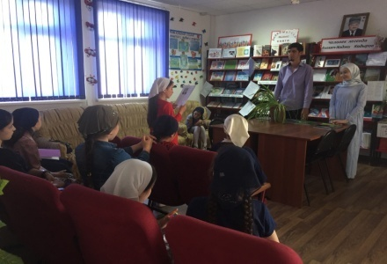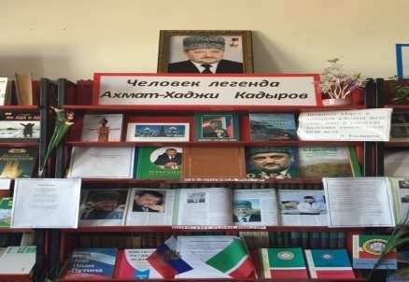

05.05. Заведующая Бено-Юртовской библиотеки Баталова Хеда провела мероприятие совместно с работниками Дома культуры СОШ села Бено – Юрта- «Разве горе словами передашь». В ходе мероприятии отметила: Что Ахмат – Хаджи Кадыров прожил жизнь, полную величайших свершений.
Присутствовало: 33 чел.
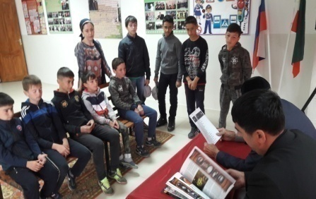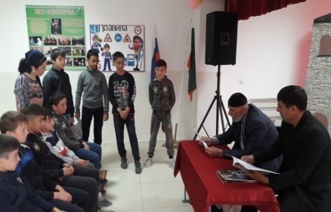
07.05. Братская библиотека провела встречу, посвященную памяти и скорби Первого Президента ЧР, Героя России Ахмат-Хаджи Кадырова – «Первый Президент». Коротко рассказала биографию Ахмата-Хаджи Кадырова и о его добрых делах. С того момента как не стало Ахмата-Хаджи, прошло уже много времени, но путь, который он выбрал для чеченского народа, до сих пор продолжает его команда. Заведующая оформила книжную выставку: «Паччахьан дош» Нинцуиев 1умар-Паша, «Первый Президент» сборник стихов/ сост. З. Х.-А. Альтамирова и др.
Присутствовало – 18 чел.
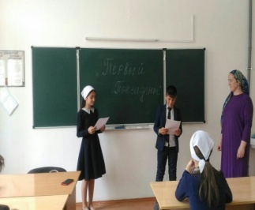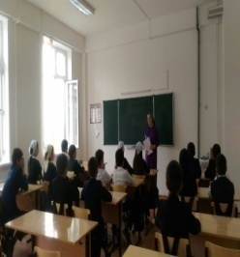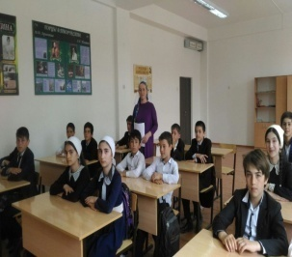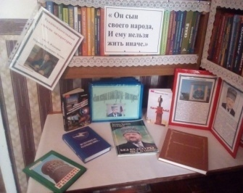
07.05. В Надтеречной детской библиотеке прошла беседа на тему: «Ты дал нам веру, дал свободу», посвященный трагической гибели Первого Президента Ч.Р.Героя России Ахмат- Хаджи Кадырова.
В беседе говорилось о жизни и политической деятельности Первого Президента Чеченской Республики Ахмат-Хаджи Кадырова про ответственность, которую он взял на себя в тот момент, когда республика лежала в руинах. Для полного раскрытия данного мероприятия была оформлена книжная выставка: «Ты дал нам веру, дал свободу», где к сведению читателей была представлена литература о жизни и деятельности Первого Президента ЧР А-Х. Кадырова.
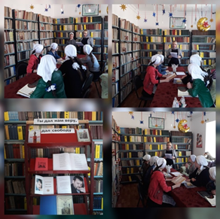
07.05. Работники Мекен-Юртовской библиотеки провели час встречи - «Помним и любим». Была оформлена книжная выставка: «Помним и любим». Цель проведения:- познакомить с биографией первого президента А-Х. Кадырова, узнать какой вклад внес Ахмат- Хаджи в дело процветания нашей республики. Воспитывать у подрастающего поколения чувство любви к Родине, патриотизма.
Присутствовало – 32человек из них до 14 лет-30 человек. Участники мероприятия-5 человек из них до 14 лет- 5человек. Выдано книг 11.
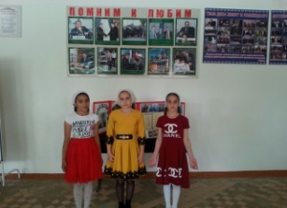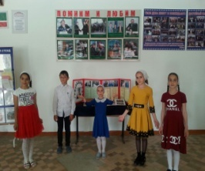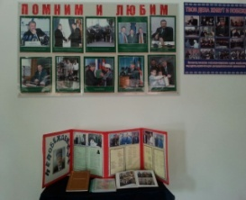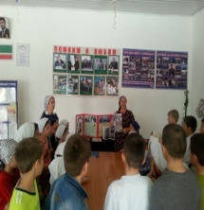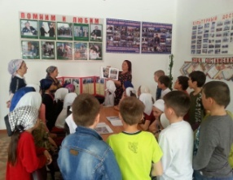

07.05. работники Надтеречной Центральной библиотеки провели вечер-памяти на тему: «Ты дал нам веру, дал свободу». Были приглашены читатели библиотек разных возрастных категорий. Заведующая Центральной библиотеки рассказала присутствующим о великом человеке А.-Х. Кадырове. Он подтверждает грандиозность роли, которую может сыграть отдельная личность в потоках времен. Также проведет обзор по книжной выставке: «Ты дал нам веру, дал свободу».
Обслужено: 8 человек, рекомендовано 10 книг, выдано 3 экз. книг.
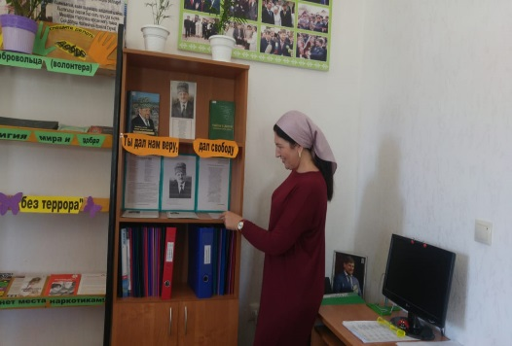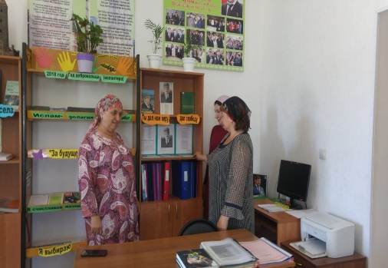

08.05. работники Знаменской детской библиотеки провели беседу: «Герой, достойный памяти народной», посвященную памяти Первого Президента ЧР Ахмат – Хаджи Кадырова.
Цель: воспитание чувства патриотизма на примерах героических подвигов выходцев из народа.
На мероприятии присутствовали читатели начальных классов.
Работник библиотеки рассказала о жизни и деятельности Первого Президента ЧР А – Х. Кадырова. В библиотеке была оформлена выставка книг и периодики о А-Х. Кадырове.
Обслужено 10 чел. Рекоменд. 6 книг. Выдано 4 книги.
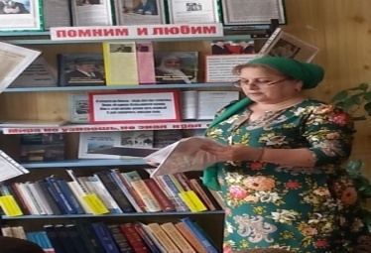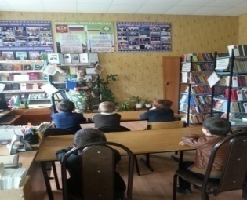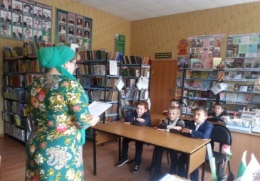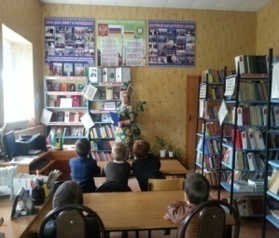
10.05. В Зебир -Юртовской библиотеке была проведена встреча - памяти: «Ты вечно в чеченском строю». На встречу были приглашены читатели библиотеки и учащиеся школы. Была оформлена книжная выставка, были выставлены папка с материалами о жизни и работы А-Х. Кадырова, книги Осмаева У. "Великие личности...", Нинцаева У-П. "Паччахьах дош", Рашидов Ш. " Сацалахь латта"... и т.д.
Присутствовало 10 человек.
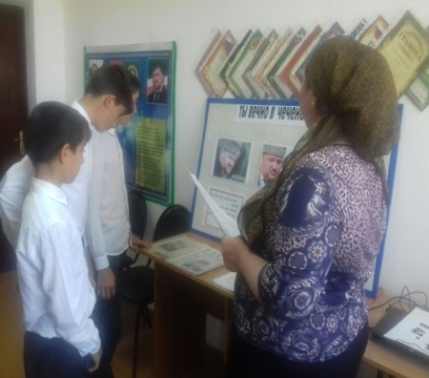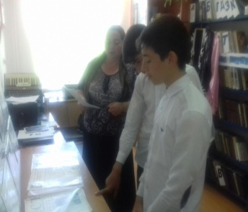
День открытых дверей.

04.05 работники Знаменской детской библиотеки провели День открытых дверей под заголовком: «Путешествие в мир книг».
Цель: познакомить посетителей библиотеки с имеющейся художественной и отраслевой литературой; расширить их кругозор через чтение.
В течение дня посетителям было предложено знакомство с книжными выставками, книжным фондом. Работники библиотеки объяснили присутствующим правила расстановки фонда. В библиотеке прошли громкие чтения.
Обслужено 20 чел. Рекоменд. 18 книг. Выдано 11 книг.
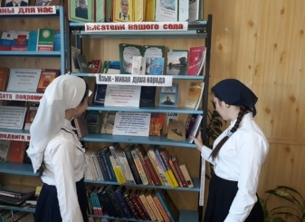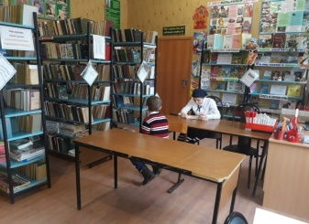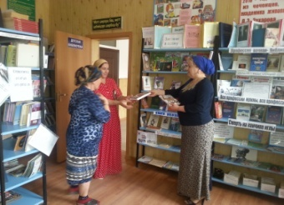
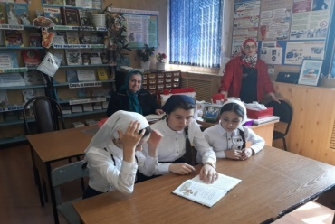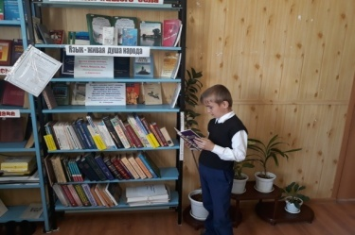
05.05. в Комаровской библиотеке прошел день открытых дверей: «Библиотеке равных нет». Заведующая библиотеки подготовила для жителей своих населённых пунктов массу интересных мероприятий. Яркие события, красочные выставки, привлекли в библиотеки новых пользователей, раскрыли богатства книжных фондов нашей библиотеки.
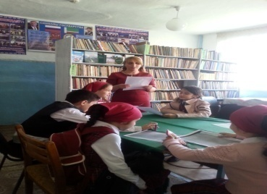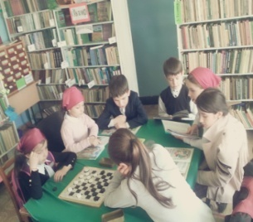
25.05. в Верхне-Наурской библиотеке прошел день открытых дверей. Работники библиотеки провели обзор книжной выставки к 200летию Грозного: «Грозный-центр мира». Рассказали присутствующим историю столицы Чеченской Республики, просмотрели фотографии достопримечательностей города и провели конкурс рисунков «Мой Грозный».
Присутствовало: 9 чел. Из них до 14 лет -5 чел.
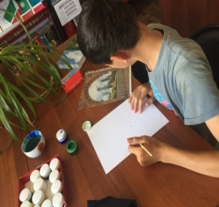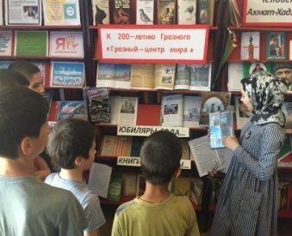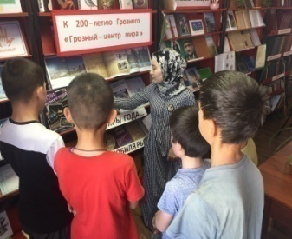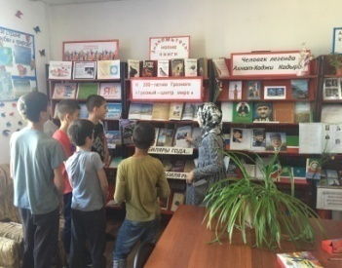

25.05. В Комаровской библиотеке состоялся день открытых дверей: « Добро пожаловать в мир книг». Свои первые шаги в библиотеке дети начали со знакомства с библиотекой, их удивило огромное количество книг. Они узнали, что у каждой книги есть свое место, все герои книг живут здесь дружно и «ждут», когда к ним придут маленькие читатели, а так же о том, что у книг и их авторов, есть дни рождения и юбилейные даты, которым посвящаются выставки.
Присутствовало 15 человек. До 14 лет 8 человек.
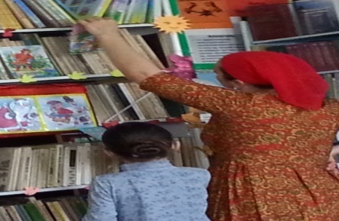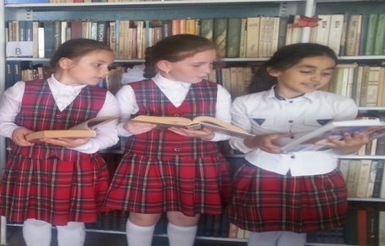
25 мая в Центральной библиотеке День открытых дверей прошел под названием: «Будь другом интересных книг- запишись в библиотеку».
Интересные мероприятия, красочные выставки привлекли новых пользователей, раскрыли богатства книжного фонда нашей библиотеки.
Обслужено: 6 человек

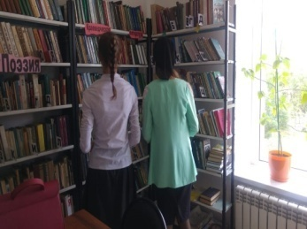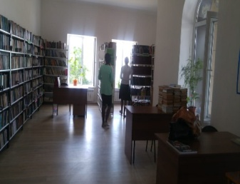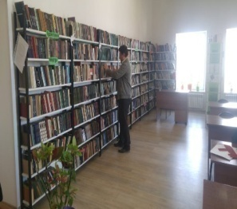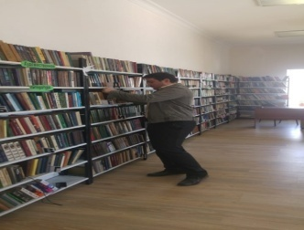
Духовно-нравственное воспитание подрастающего поколения.
10.05. работники Верхне-Наурской библиотеки совместно с работниками Верхне-Наурского ДК, провели беседу на тему: «Мархийн бутт». На беседу были приглашены: Имам села Эгиев Х.С., педагог по ДНВиР МБОУ СОШ2 Лечиев Я.А. Мероприятие начал имам села с чтения Дуа. Имам села Эгиев Х.С. рассказал о значимости этого священного месяца для всех мусульман. И отметил, что пост является наилучшим способом воспитания души. Присутствующие задавали вопросы касающиеся поста и получали на них точные ответы.
Присутствовало: 45 чел. с 16 лет до 18 лет -40чел. с 18 лет до 48 лет-5 чел.
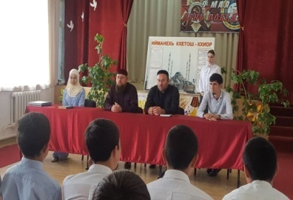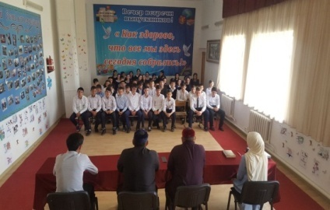
11.05. в школе заведующая Братской библиотеки провела встречу на тему: «Священный месяц Рамадан».
Присутствовали приглашенные: зам. директора по духовно- нравственному воспитанию Темербулатов Рамзан и др. Темербулатов Равмзан рассказал присутствующим, что Рамадан является одним из самых почетных у мусульман и требует строгого соблюдения поста.
Присутствовало : 15 чел. в возрасте 16-17 лет.
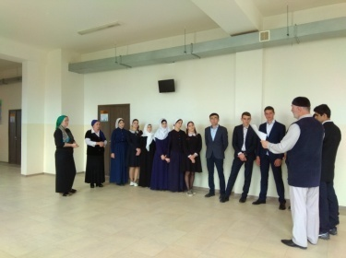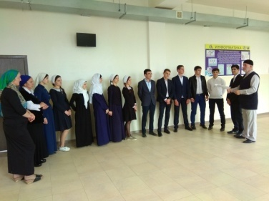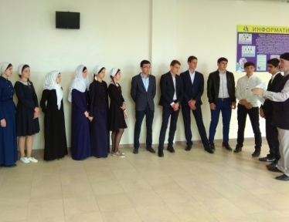

14.05. Новогородокская библиотека провела беседу: «Священный месяц Рамадан». На мероприятие были приглашены имам села Абаев Идрис Салманович и молодежь поселка. В ходе беседы Абаев Идрис рассказал, что этот месяц является самым важным и почетным для мусульман. В течение всего месяца соблюдается строгий пост (ураза), который подразумевает под собой отказ от воды и еды. В первую очередь пост призван усмирить душу и тело, а также исполнить указания Аллаха.
Присутствовало: 15 чел.
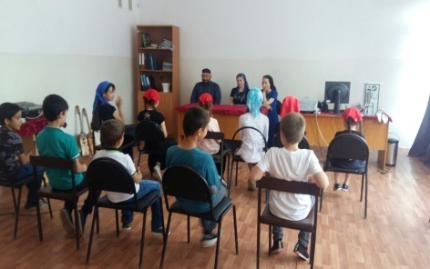

15.05. Надтеречная детская библиотека совместно с культ организатором парка КиО провели встречу на тему: «Мархийн беттан Рамадан - дозалла». На встрече присутствовал педагог дополнительного образования Дзугаев Б.Х.
На мероприятии было рассказано о благословенном месяце Рамадан.
Было рассказано о существующих ряд правил: как надо вести себя мусульманам в период поста. В этот период мусульмане должны особенно рьяно проводить своё время в чтении молитв и в совершении богоугодных поступков. В частности, всем верующим следует щедро раздавать пожертвования. Под этим подразумеваются даже не столько раздача деньги, сколько совершение добрых и бескорыстных поступков.
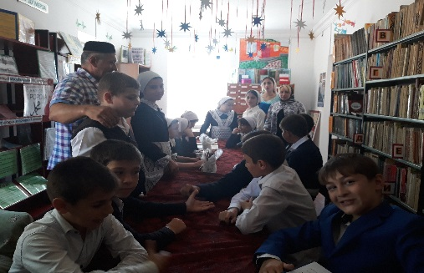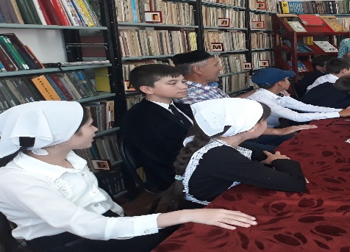

18.05. Заведующая Зебир-Юртовской библиотеки провели беседу с жителями села: «Благославенный Рамадан». Встреча была проведена среди широкого круга населения. На встрече присутствовали: старейшины села и молодежь села . Имам села – Лукаев Хасан Висханович рассказал о священстве месяца Рамадан, о правилах соблюдения Рамадана, о мархан сахье, о предстоящем светлом, дорогом для мусульман празднике месяца - Рамадан.
Присутствовало: 35 человек.
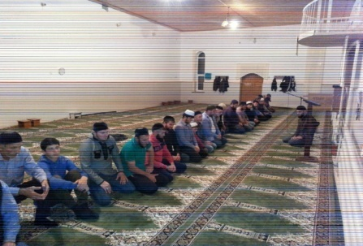
Всемирному Дню семьи.
11.05. заведующая Братской библиотеки провела беседу у книжной выставки: «Семейные ценности». Заведующая рассказала об этом празднике. Провела обзор книжной выставки. И в заключении сделали вывод, что правилом каждой семьи является уважительное отношение и забота друг о друге.
Присутствовало – 16 чел. возраст-11 лет. рек.- 5 эк. выдано – 7 эк.
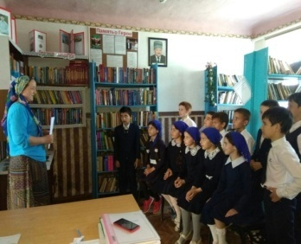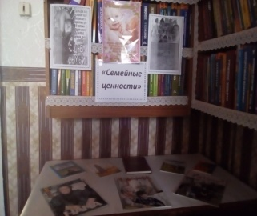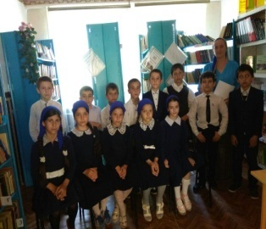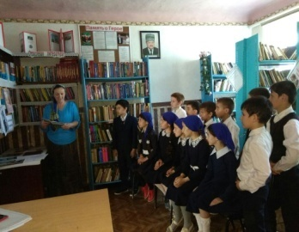

12.05. Заведующая Комаровской библиотеки провела беседу: «Семья превыше всего», с читателями. Цели: помочь становлению нравственных представлений учащихся о внутрисемейных отношениях; содействовать сближению родителей и детей посредством включения в совместную творческую деятельность. В библиотеке оформлена книжная выставка: «Моя семья моя крепость». После мероприятия читатели сделали рисунки.
Присутствовало 12 человек до 14 лет 6 человек.
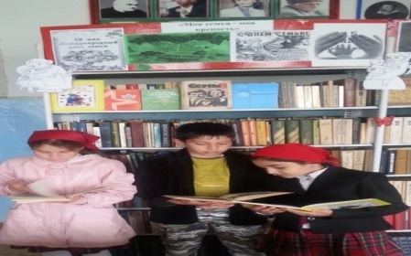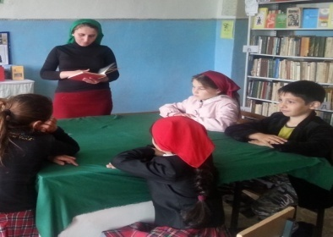

14 .05. Работники Мекен-Юртовской библиотеки провели час встречи: «Моя семья». На мероприятие пригласили, жительницу села Бетерханову Улкулсум Шаарановну воспитывающую троих детей и внуков, молодежь и подростков села. Цель: Формировать первичные ценностные представления о семье, семейных традициях, обязанностях; сплотить детей и родителей. Читатели библиотеки прочитали стихи о семье. Оформлена книжная выставка: «Моя семья».
Присутствовало –33 человек. Из них до 14 лет 24человек. Участники мероприятия 5 человек из них до 14 лет 5 человек. Выдано -16- книг.
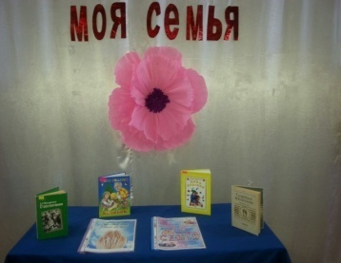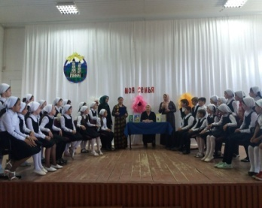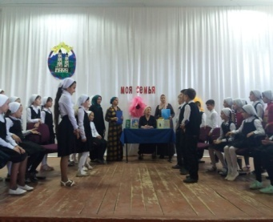
14.05. Заведующая Гвардейской библиотеки Хатаева З.М.совместно с работниками ДК побывали в гостях у семьи Байсултанова Ломали Ахмедовича. Беседуя с женой Байсултанова Ломали с Хамурзаевой Зурой мы говорили о семье,о функциях семьи и о ценностях семьи. И в своей беседе Хамурзаева Зура рассказала о своей семье и показала семейные фотографии.
Обслужено-5 человек. Всего до 14 лет-2
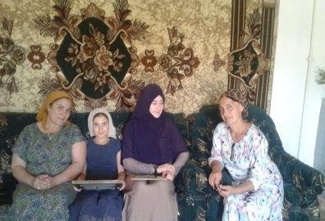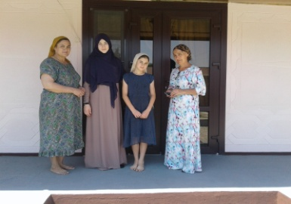
15.05. мая Знаменская библиотека провела беседу: «Моя семья – мой дом родной». Цель мероприятия, воспитание у читателей любви и уважения к родителям, гордости за свою семью , представления о семье, как о людях, которые любят друг друга, заботятся друг о друге. В библиотеке была оформлена кН\выставка: «Моя семья – мой дом родной». Присут-ло 26 чел, выдано 13 книг. Рекомендовано 6 книг.
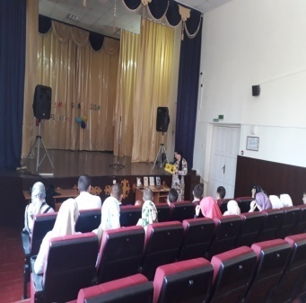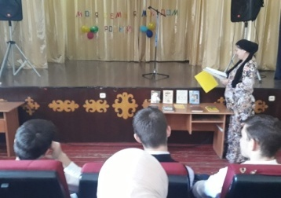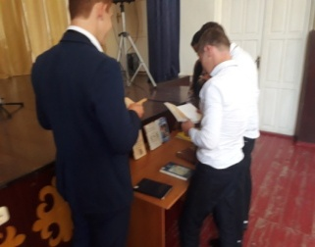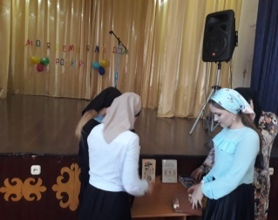

15.05. работники Верхне –Наурской библиотеки совместно с коллективом Верхне-Наурского ДК , провели час встречи : «Крепкая семья –крепкая Россия». Были приглашены одни из образцовых семей села Верхний-Наур (Килоевых и Музыкаевых). Приглашенные матери рассказали собравшимся как они воспитали и поднимали на ноги своих детей, как наставляли их на путь истинный.
Присутствовало: 7 чел.
Из них до 14 лет -2 чел.
С 14 до 55лет-5 чел.
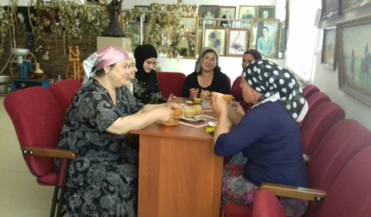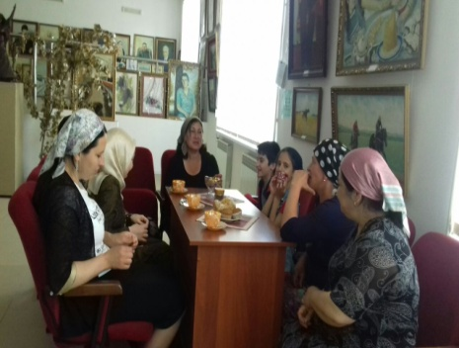
16.05. Зав. Новогородокской библиотеки посетила дом Аслахановых. Аслаханова Хьама приняла нас с большой радостью. Она рассказала нам много интересного о своей семье, о том как она воспитывает свои детей, рассказала о всей важности семьи в жизни человека. После содержательной беседы Хьама напоила нас чаем и пожелала удачи в дальнейшей работе.
Присутствовало: 4 чел.
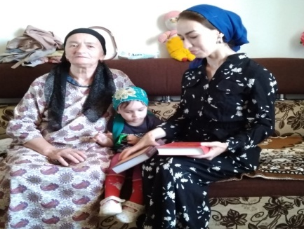
15.05. Заведующая Зебир-Юртовской библиотеки провела общение с группой женщин матерьми на тему :"Семья духовная родина человека ". Семью, сохраняет мать. Мать у чеченцев как хранительница домашнего очага. Материнская любовь греет нас до конца , оберегает нас, учит быть мудрыми, добрыми. Тепло родного очага поддерживает мать и отец, и сохраняют семью. И дай Аллах им не знать печали, бед и потерь. В заключении заведующая библиотеки поблагодарила всех присутствующих за их участие. Присутствовало 10 человек.
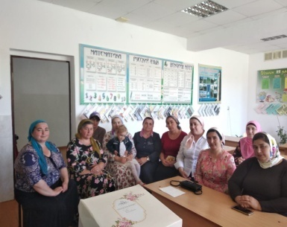

15.05. работники Знаменской детской библиотеки провели с читателями возрастной категории до 14 лет урок нравственности: «Основы светской этики и морально – нравственные ценности». Цель: сформировать представление о семье, как о самой необходимой и первичной частице общества, первом социальном институте, где происходит основная жизнь человека.
Работник библиотеки рассказала, что в каждой семье обязательно должны быть традиции, которые впоследствии дети перенесут во взрослую жизнь и в свои семьи. Это может быть семейный выезд на природу, совместный просмотр нового детского кино, поездки к бабушке на каждый день рождения и обязательное изготовление для нее подарков собственными руками. Все это является обязательной составляющей семьи, залогом прекрасного душевного самочувствия, сохранения благоприятной обстановки в семье. Обслужено 15 чел. Рекоменд. 12 книг. Выдано 8 книг.
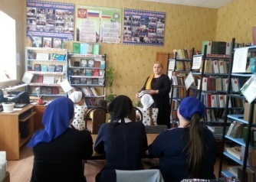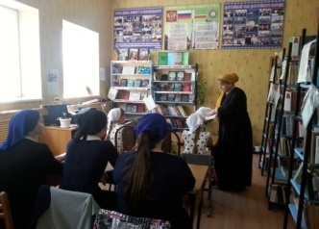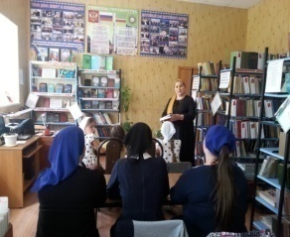
15.05. работники Новогорской библиотеки организовали и провели встречу читателей и их родителей на тему: «Моя большая и дружная семья». Семья – это главное в жизни каждого из нас. Семья – это близкие и родные люди, те кого мы любим, с кого берём пример, о ком заботимся, кому желаем добра и счастья. Именно в семье мы учимся любви, ответственности, заботе и уважению.
Цели: воспитание у читателей чувства любви и уважения к родителям, гордости за свою семью, формирование представления о семье, как о людях, которые любят друг друга и заботятся друг о друге.
Обслужено 8 человек, из них до 14 лет 4. Выдано всего 5 книг и периодики, рекомендовано 2 экзем.
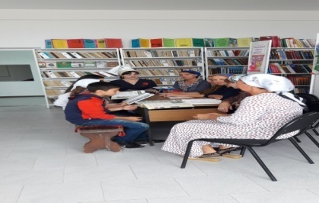

15.05. работники Центральной библиотеки провели беседу на тему: «Я, ты, он, она-вместе дружная семья». Были приглашены читатели библиотек. Наши читатели рассказали нам сегодня о своих семьях, чтобы нам всем было интересно,
познакомились поближе с каждой семьей.
Цель: формирование позитивного образа семьи.
Задачи:
Укреплять родственные связи;
Учить работать в команде, соблюдая правила взаимопомощи и взаимоуважения;
Развивать у читателей познавательную активность, мышление, творческое воображение.
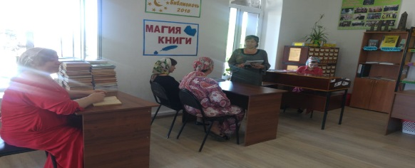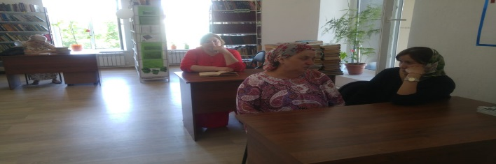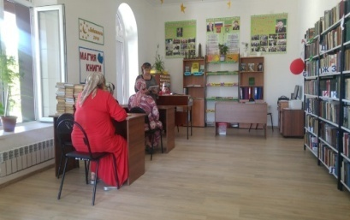

Коррупция.
11.05. заведующая Бено – Юртовской библиотеки Баталова Хеда провела беседу в школе с детьми 10- го класса: «Будущее России в руках молодежи». Коррупция – злоупотребление служебным положением, дача взятки, получение взятки, злоупотребление полномочиями, коммерческих подкуп либо иное незаконное использование физическим лицом своего должностного положения вопреки законным интересам общества и государства в целях получения выгоды в виде денег, ценностей, иного имущества или услуг имущественного характера и т.д.
Присутствовало – 23 чел.Выдано – 5 книг, рекомендовано – 3 книги.
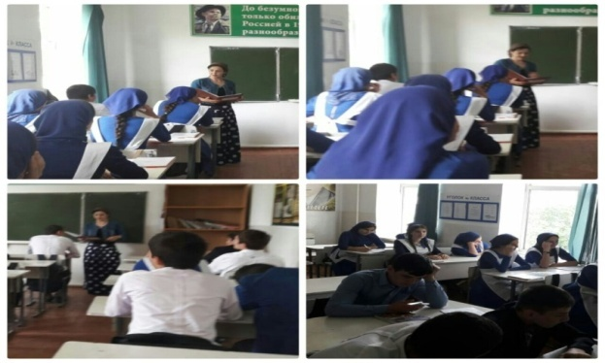

28.05. В Комаровской библиотеке оформлена тематическая полка: «Всем миром против коррупции». ЦЕЛЬ:1.Сформировать у читателей представление о том, что такое коррупция, ознакомить с причинами возникновения коррупции.
Присутствовало 10 человек до 14 лет 8 человек.
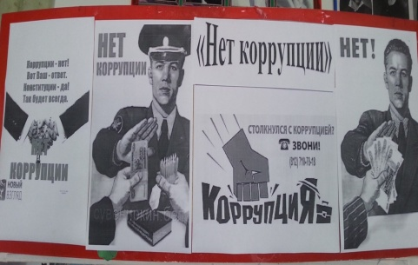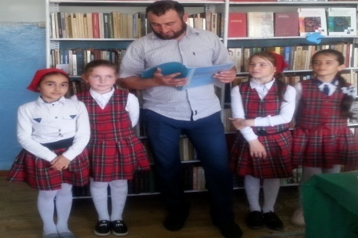

По профилактике и предупреждению распространения наркомании, ВИЧ/СПИД, алкоголизма, туберкулеза и других социально- значимых болезней.
08.05. Заведующая Зебир-Юртовской библиотеки провела встречу с молодежью на тему: "Наш выбор - без наркотиков ". Встречу провели с учащимися старших классов Зебир-Юртовского МБОУ СОШ. Наркомания болезнь особо- опасная , много в ней неясного . Идейная и личностная незрелость неопределимость социальной роли молодого человека, люди склонны преувеличивать и воспринимать крайне обостренно . Риск заболевания зависит от самого человека , от его поведения . Также была оформлена книжная выставка. Были выставлены книги : А.Е. Личко "Подростковая наркология", М.И.Буянова "Размышление о наркомании",В.В. Дунаевский "Наркомания и токсикомания " и т.д.
Присутствовало 10 человек.
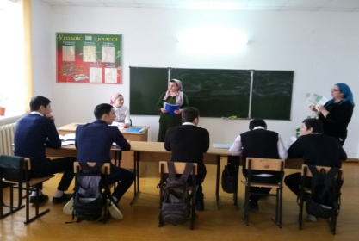
11.05. Заведующая Зебир-Юртовской библиотеки Махаева К.А. провела встречу с учащимися старших классов на тему: «В капкане белой смерти». Была оформлена книжная выставка. Были выставлены книги : А.Е. Личко "Подростковая наркология", М.И.Буянова "Размышление о наркомании",В.В. Дунаевский "Наркомания и токсикомания ", и т.д.
Присутствовало 8 человек.
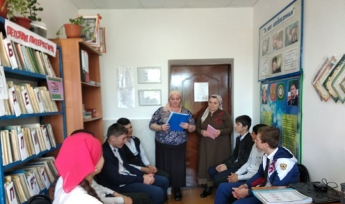
13.05. в Надтеречной детской библиотеке прошла встреча с молодежью на тему: «Вредное воздействие на физическое здоровье».
Целью являлось - формирование у подростков ценностного отношения к своему здоровью, устойчивого неприятия психоактивных веществ, приобщить молодое поколение к чтению лучших книг, формирующих систему нравственных ценностей.
Для полного раскрытия данной темы был проведен обзор книжной выставки.
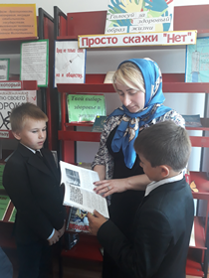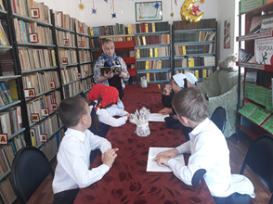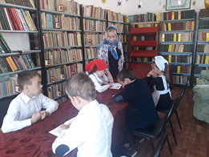

14.05. Зав. Комаровской библиотеки провела профилактическую беседу: « Наркотики – это смерть в ловушке». Традиционно «наркомания» - это медицинский термин. Это заболевание, которое выражается в физической и психической зависимости от наркотических средств, постепенно приводящей к глубокому истощению физических и психических функций организма. Наркомания – это болезненное, непреодолимое пристрастие к наркотическим средствам, лекарствам, таблеткам. Организм, привыкший к наркотикам, испытывает такое сильное непреодолимое желание избежать болевых ощущений, возникающих во время абстинентного синдрома, что человек идет на все: обман, воровство, даже на убийство, лишь бы достать наркотики. Наркоман лишается всех других радостей жизни и приговаривает себя к ранней мучительной смерти.
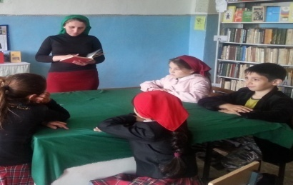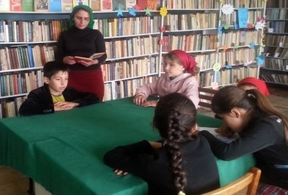

15.05. Заведующая Зебир -Юртовской библиотеки провела беседу с молодежью села на тему: « Лестница в ад».
В своей беседе, заведующая библиотеки Махаева К.А отметила, «… Наркоман - социальный труп. Он равнодушен к общественным делам. Его ничто не интересует. Приобретение и употребление дурманящих веществ становится смыслом жизни . И ещё одна особенность. Наркоманы стремятся приобщить к своему увлечению других . Недаром наркоманию иногда называют эпидемическим неинфекционным заболеванием . Также была оформлена книжная выставка.
Присутствовало: 3 человека.
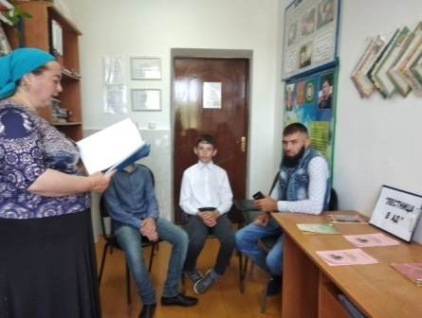

с 09.05. по 16. 05. 2018 года Знаменская библиотека оформила кН\выставку: «Наркомания – социальная проблема», где к сведению читателей была представлена литература о пагубности наркомании. Читателей заинтересовали книги: С. Гурский «Внимание – наркомания!», И.Г. Ураков «Наркомания: мифы и действительность», «Призрачный образ жизни» и др. К сведению присутствующих также были представлены: информационный буклет :«Наркомания – дорога в бездну», памятки «Ислам против наркотиков», «Скажи наркотикам –нет!».
Выдано 10 книг. Рекомендовано 7 книг.
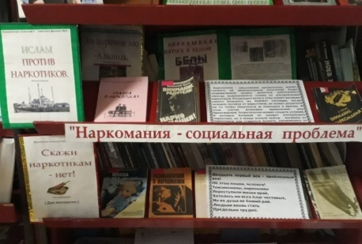

16.05. Заведующая Горагорской библиотеки совместно с работниками Горагорского ДК провели беседу: «Наркомания – шаг в пропасть».
На мероприятие был приглашен участковый села Талхадов Сулейман. Он рассказал, что наркотики – это болезнь, которую человек выбирает себе добровольно, превращая себя в социальный труп. Приобретение и употребление дурманящих веществ, становится смыслом его жизни. Более того, наркоман стремиться приобщить к своему увлечению других. Всегозрителей-13. До 14 лет - 9. участников Старше 14 лет-4.
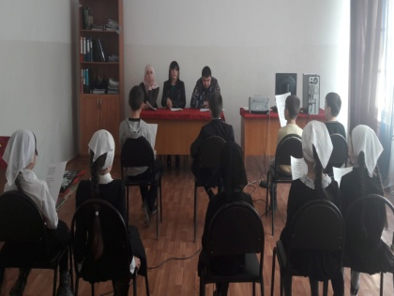

16.05. в Надтеречной детской библиотеке прошел воспитательный час: « Скажи волшебное «НЕТ». Цель: формировать навыков сохранения и укрепления здоровья,
приобщить молодое поколение к чтению книг,
формировать систему нравственных ценностей.
Обслужено: 7 чел. до 14 лет.
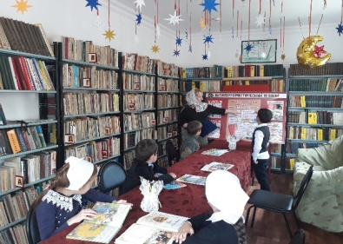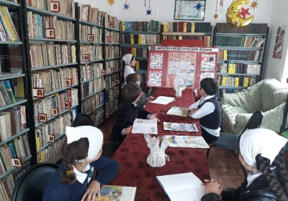

17.05. работники Верхне-Наурской библиотеки провели беседу: «Как жить сегодня, чтобы иметь шансы увидеть завтра», с учащимися Верхне-Наурской СОШ №1. Детям рассказали о пагубном влиянии наркотических средств на здоровье человека и о необходимости быть осторожными, чтобы не попасть в этот «капкан белой смерти».
Присутствовало: 24 чел. Из них до 14 лет -20 чел. С 14 до 55лет-4 чел.
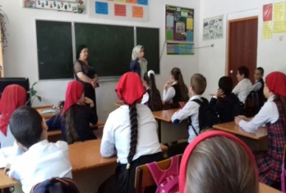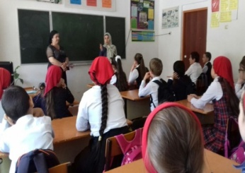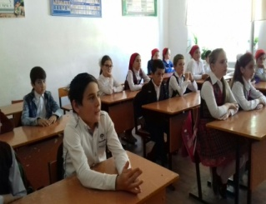

17.05. Работники Мекен-Юртовской библиотеки провели беседу: «Жизнь без наркотиков». На мероприятие пригласили, молодежь и подростков села.
Цель: воспитание здоровой, гармонично развитой личности, способной самостоятельно ориентироваться в сложных жизненных ситуациях. Все мы - люди информированные, и знаем о том, что наркотики – зло, это трясина, из которой невозможно выбраться. И все же каждый год число наркоманов растет. Мы рождены, чтоб жить достойно. Нам все для этого дано.
Присутствовало –27 человек. Из них до 14 лет 20 человек. Выдано -13- книг. 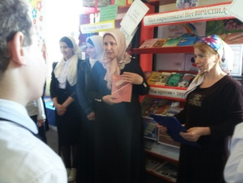 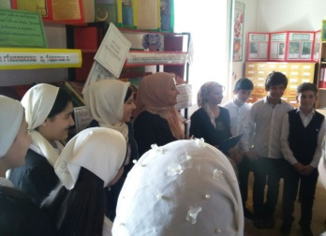 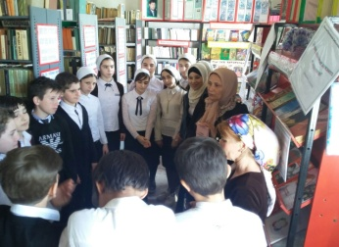

19.05. работники Знаменской библиотеки провели беседу: «Наркомания дорога в бездну». На мероприятие были приглашены уч-ся политехнического колледжа. Мы рассказали о вреде наркотиков, о последствиях их потребления.
К сведению читателей в библиотеке была оформлена кН\выставка: «Наркомания – социальная проблема», где к сведению читателей была представлена литература о пагубности наркомании.
Выдано 9 книг. Рекомендовано 6 книг.
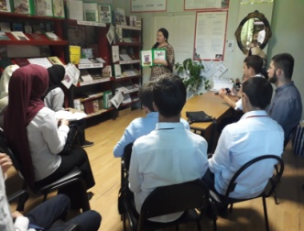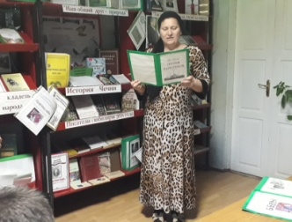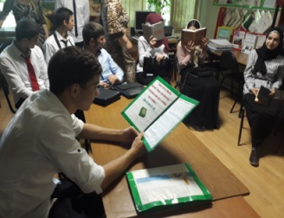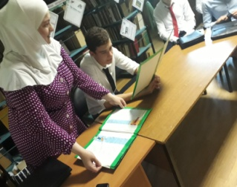

21.05. В Минеральненской библиотеке оформлена книжная выставка: « Не дай себя убить». Цель и задача: Дать учащимся представление о наркомании как о факторе, разрушающем здоровье. Формировать у подростков стойкое неприятие к наркотикам. Показать опасность принятие даже одной дозы.
Заведующая библиотеки оформила книжную выставку на выставке была предоставлена следующая литература. « Правда о наркотиках» Грозный -2008 г. «Наркотики убивают» -2013г., С. Гурски «Внимание –наркомания !» перевод с польского Л.В. Васильева под редакции кандидата медицинских наук Э.А. Бабаяна –Москва «Медицина»-1988г.,А.Воронкевич «Выбираю жизнь!» Московский рабочий -1986г.
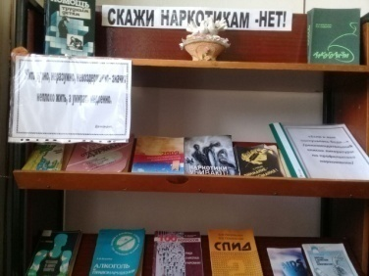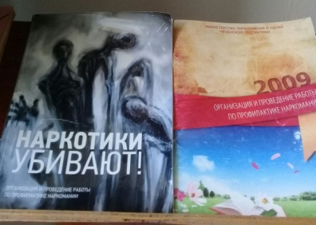

23.05. Подгорненская библиотека провела беседу : «Наш девиз- здоровый образ жизни!». На мероприятие были приглашены: врач Сатуева Арбиент, и молодежь села.
Сатуева Арбиент рассказала, какую опасность для организма человека представляют вредные привычки : наркотики, алкоголь, табакокурение. В библиотеке была оформлена кН/выставка: « Мы за здоровый образ жизни».
Присут. 27 чел. из них до 14 лет -19 чел. участники 2 чел. выдано 4 книг. Рекомендовано 6 книги.
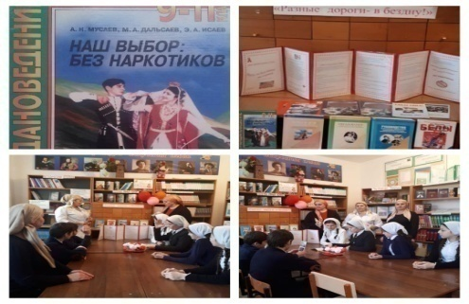

24.05. заведующая Бено-Юртовской библиотеки совместно с ДК провели беседу: «Молодежь против наркотиков».
Оформление: оформлена книжная выставка: «Разные дороги в бездну», выставлены книги – «Внимание-наркомания»-С.Гурски, «Наркомании и токсикомании»- В.В.Дунаевский, «Наркомания и наркоманы»- Б.М.Левин, «Бороться с пьянством без компромиссов»- А.Б.Сахаров и др.
Присутствовали: учащиеся старших классов, подростки из неблагополучных семей и молодёжь села. Наркомания-это болезненное влечение или пристрастие к наркотическим веществам, употребляемым различными способ (глотание, вдыхание, внутривенная инъекция) с целью добиться одурманивающего состояния.
Подростки слушали с интересом и задавали интересующие их вопросы.
Присутствовало – 16 человек, из них до 14 лет – 3 человек.
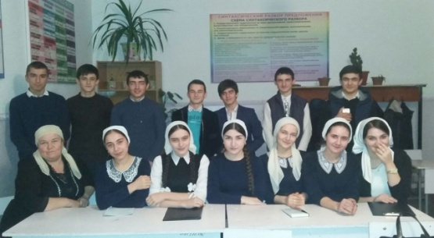

24.05. работники Надтеречной детской библиотеки провели воспитательный час на тему: « Скажи волшебное - НЕТ». С целью помочь подросткам узнать, какую опасность таят в себе наркотики, как противостоять этой беде. На мероприятии говорилось о моральном здоровье, особенно молодежи, а также социальной стабильности в будущем. Какой вред эти пагубные привычки могут нанести их здоровью. Каждому из ребят предлагалось назвать самый сильный, по его мнению, аргумент в пользу отказа от наркотических средств. Для дополнения мероприятия был проведен обзор книжной выставки: «Просто скажи НЕТ ».
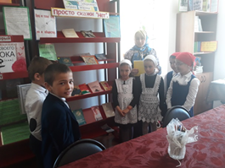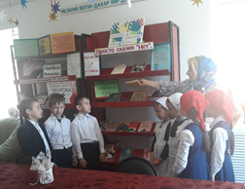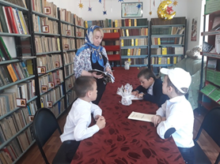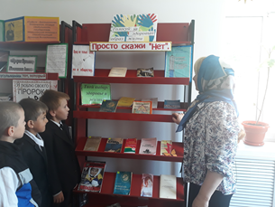

24.05. заведующая Братской библиотеки в школе провела беседу по профилактике наркомании и психотропных веществ: «Мы против наркомании!».
Провела беседу заведующая библиотеки Абдулазиева И. М. Рассказала, что психотропными называют вещества, оказывающие специфическое воздействие на психическую сферу деятельности человека: корригировать процессы мышления, эмоции и настроение, поведенческие реакции и т.д.
Присутствовало - 15 чел., возрасте – 13-14 лет
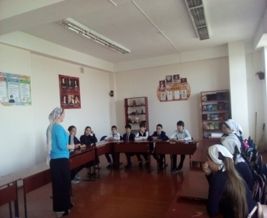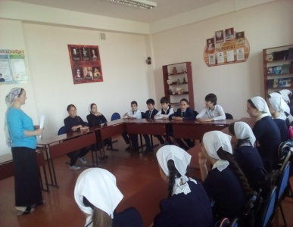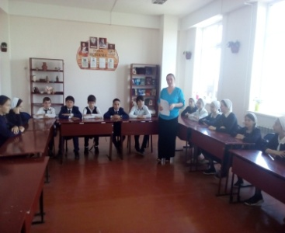

25.05. Заведующая Новогорской библиотеки провела беседу с читателями на тему: «Мы за здоровый образ жизни», в целях профилактики и правонарушений в сфере оборота наркотических веществ.
Обслужено 10 человек, из них до 14 лет 8. Выдано всего 4 книг и периодики, рекомендовано 2 экзем.
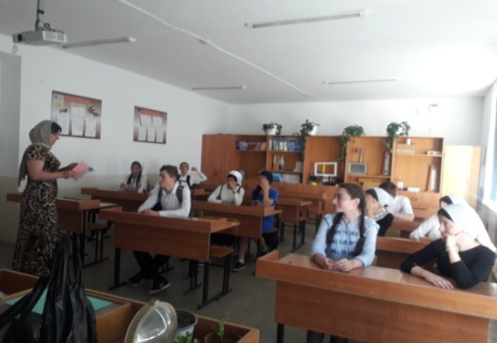
24.05. Заведующая Гвардейской библиотеки Хатаева З.М.совместно с работниками ДК и с мед.работницей Дадаевой А.А.провели беседу на тему:
"Не умирай от невежества.", с учащимися СОШ2 с.Гвардейское.
Цель мероприятия: сформировать у учащихся негативное отношение к наркомании, убедить подростков, что наркомания - страшная болезнь, а не веселое время препровождение.
Обслужено-25 человек. Всего до 14 лет-9
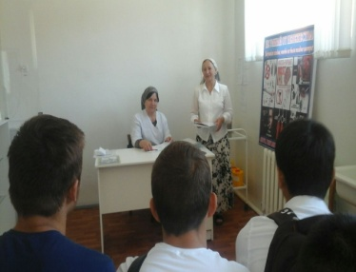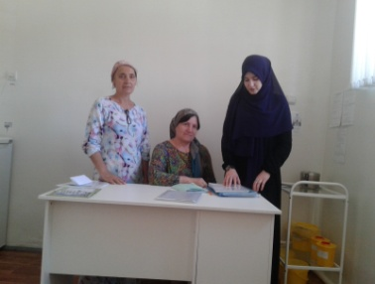
24.05. Зав.Калаусской библиотеки Мерзоева М.М. совместно с работниками ДК провели беседу на тему: «Наркомания – волна грозящая захлестнуть весь мир».
На мероприятии принимали участие читатели библиотеки ЦамаеваМаксалина, Багуева Индира, Журжаев Асланбек, Умхаджиева Аминат Мустригов Тамерлан и др.
Ребятам рассказали, что наркомания – это болезнь влечение или пристрастие к наркотическим веществам, употребляемым различными способами (глотание, вздыхание, внутривенная инъекция) с целью добиться одурманивающего состояния или снять боль.
Также объяснили, как наркотики влияют на организм подрастающего поколения.
Всего обслужено – 10ч до 14 лет – 9ч до 14л. прин. уч. – 9 от 15-30л – 3ч.
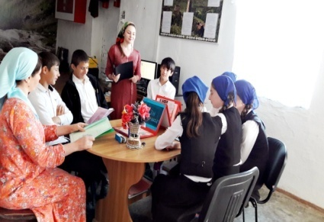

22.05. Заведующая Зебир-Юртовской библиотеки провела беседу на тему: «Круг отчаяния и падения». Беседа была проведена с учащимися 10- класса Наркомания --болезнь особая, болезнь нашего времени .Наркотик может уничтожить твою душу, укорачивает жизнь, порождает проблемы с законом.
Присутствовало: 9 человек.
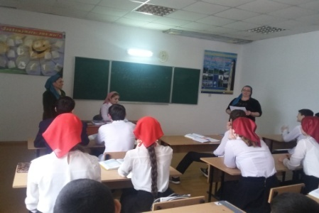

28.05. заведующая Бено-Юртовской библиотеки провела беседу: «Молодежь против наркотиков».
Оформление: оформлена книжная выставка: «Разные дороги в бездну», выставлены книги – «Внимание-наркомания»-С.Гурски, «Наркомании и токсикомании»- В.В.Дунаевский, «Наркомания и наркоманы»- Б.М.Левин, «Бороться с пьянством без компромиссов»- А.Б.Сахаров и др.
Присутствовали: учащиеся старших классов, подростки из неблагополучных семей и молодёжь села.
Присутствовало – 16 человек, из них до 14 лет – 3 человек.
Выдано – 8 книг, рекомендовано – 5 книг.
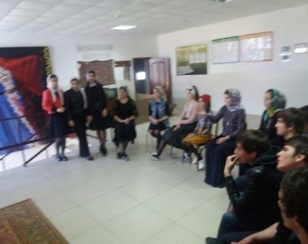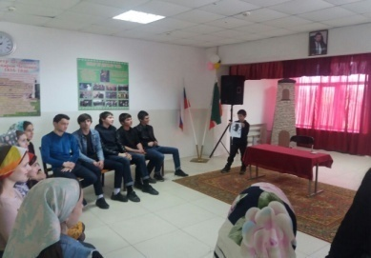

29.05. Новогородокская библиотека совместно с Новогородокским ДК провели беседу: «Скажем наркотикам – НЕТ». На беседу были приглашены дети 6-7кл. Участковый села Идигов Казбек рассказал что слово «наркомания» происходит от греческих слов «нарко» - сон, оцепенение, онемение и «мания» - страсть, безумие. Под действием наркотика человек теряет разум, чувство реальности, становиться сумасшедшим. Он совершает преступления, не отдавая себе в этом отчета. Он готов к самоубийству. Доза наркотика делает его опасным для окружающих и для самого себя.
Присутствовало: 15 чел.
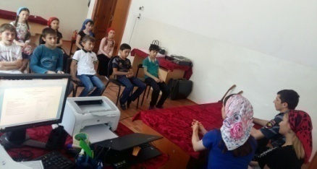

29.05. Заведующая Зебир-Юртовской библиотеки провела беседу с подрастающим поколением на тему: «Стоп! Наркотики!».
Были приглашены молодежь села. В своей очередной беседе заведующая библиотеки Махаева К.А. отметила,... В основу работы с подрастающим поколением должен быть положен возрастной принцип, и беседы надо строить с учетом того, что чем моложе ребенок, тем в меньшей мере с ним должен вестись разговор о свойствах наркотиков и их влиянии на организм. Сколько бед приносит в семьи пьянство, а значит, плохого, подавленного настроения, слез, срывов в учебе, снижение успеваемости. Эффективность антиалкогольного и противонаркоманического воспитания во многом зависит от совместной деятельности школы, семьи, как среды, в которой формируются установки, отношения, мотивы…».Во всяком случае ,наркомания сегодня требует гораздо большей сплоченности здоровой части населения в избавлении общества от этого страшного недуга.
Присутствовало: 10 человека.
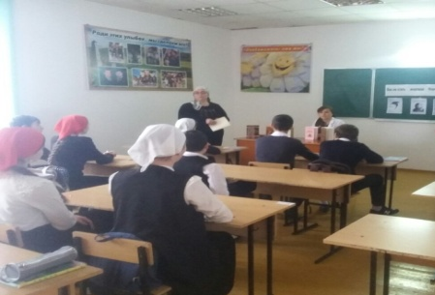

31.05.заведующая Центральной библиотеки Митаева З.Х. провела с читателями библиотеки урок- предостережения. Тема мероприятия: ««Не кури, не пей- жизнь пожалей!». Ознакомила приглашённых с историей и традицией праздника, пожелала, чтоб в всемирный день без табака стало для всех освобождением от дыма иллюзий, пусть прожив один день без курения, каждый сможет оценить, как же на самом деле просто избавиться от вредной зависимости.
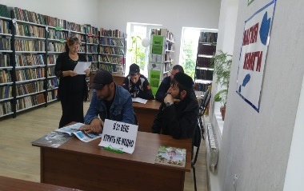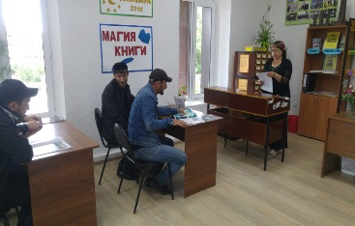

Ваххабизм.

11.05. работники Верхне –Наурской библиотеки совместно с коллективом Верхне-Наурского ДК провели час встречи : «Ваххабизму-нет». Беседу вели худ. рук. Саиева Х.А. и библиотекарь Байсуева А.А, которые рассказали, что ваххабизм противоречит исламу, и о том, что нельзя поддаваться идеологии ваххабизма. Присутствовало: 17 чел. Из них до 14 лет -10 чел. С 14 до 55лет-7чел.
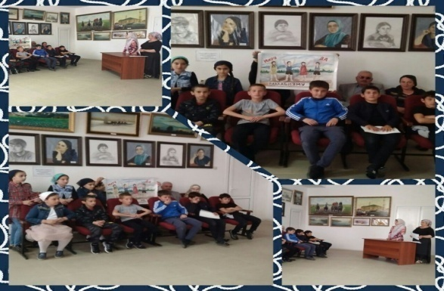

Терроризм.

17.05. работники Верхне-Наурской библиотеки совместно с работниками Верхне-Наурского ДК провели беседу: «Терроризм угроза будущему», с учащимися Верхне-Наурской СОШ №1. В ходе мероприятия учащиеся узнали о правилах безопасности в общественных местах, пользовании мобильными телефонами.
Присутствовало: 24 чел. Из них до 14 лет -20 чел. С 14 до 55лет-4 чел.
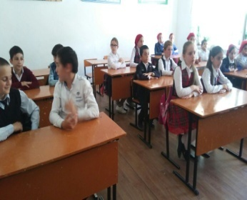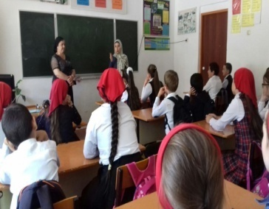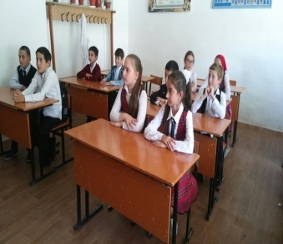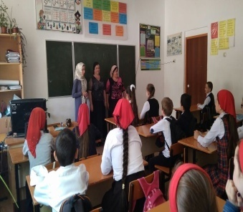
11.05. в Надтеречной детской библиотеке прошла встреча с пользователями на тему: «Терроризм - паутина». В целях воспитания чувства ответственности за свои поступки, уважительного отношения к закону, формирования духовно – нравственных ценностей.
На встрече говорилось о главной угрозе жизни общества и под этой угрозой мир действительно под прицелом. В ходе встречи был проведен обзор у стенда «Антитеррор».
Обслужено - 11 чел. все до 14 лет.
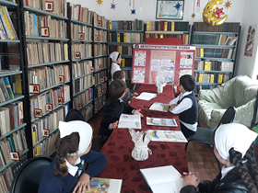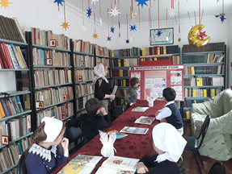

29.05. работники Знаменской детской библиотеки провели познавательный час: «Что такое терроризм».
Цель: акцентировать внимание читателей на необходимость проявления бдительности с целью профилактики совершения террористических актов.
Работник библиотеки рассказала, что наряду с чрезвычайными ситуациями природного, техногенного и биолого-социального характера, которые чаще возникают от случайного стечения обстоятельств, человечество периодически переживает трагедии, вызываемые умышленными, целенаправленными действиями людей. Эти действия всегда связанные с насилием, получили название терроризм.
Обслужено 8 чел. Рекоменд 10 книг. Выдано 4 книги.
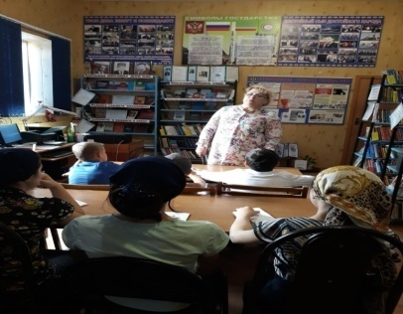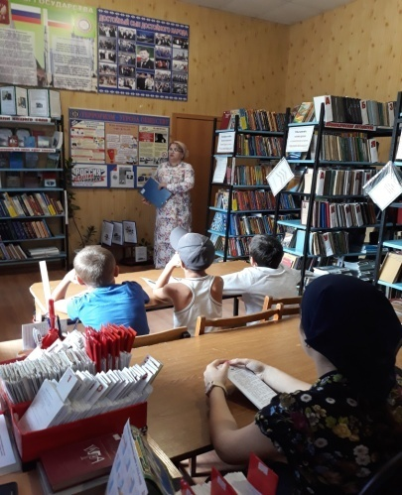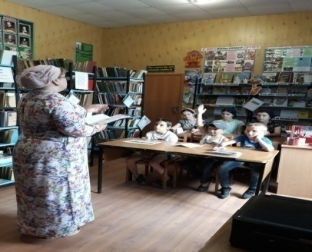

Правила дорожного движения.
18.05. Зав. Комаровской библиотеки провела беседу: «Шагая осторожно».
Цель: расширить представления детей о правилах дорожного движения, о правилах поведения пешехода и водителя.
На мероприятие были приглашены читатели библиотеки. Дисциплина, осторожность и соблюдение правил дорожного движения водителями и пешеходами – основа безопасного движения на улице. В библиотеке оформлен стенд : «Шагая осторожно».
Присутствовало 12 человек до 14 лет 6 человек.
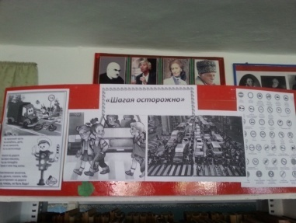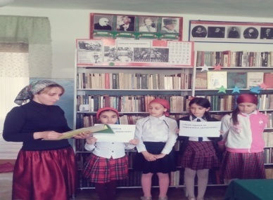

22.05. Заведующая Зебир -Юртовской библиотеки Махаева К. провела беседу с учащимися 2-класса на тему : "ПДД- наши лучшие друзья ".
В своей беседе заведующая библиотеки Махаева Кульсум рассказала: ...Ребята сегодня мы с вами встретились , чтобы поговорить об очень важном - о правилах дорожного движения . В наше время очень много машин, они мчаться по дорогам на очень большой скорости . И для того, чтобы не было беды, всем нам надо хорошо знать правила дорожного движения ! Сегодня мы с вами отправимся на экскурсию в страну Светофорию. Вы должны не только знать правила дорожного движения но и соблюдать их... Для ребят был выставлен стенд: "Уголок безопасности дорожного движения ".
Присутствовало 12 человек.

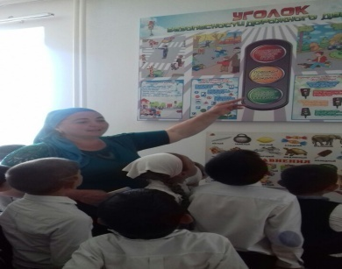

Работа с выпускниками.

18.05. Заведующая Зебир-Юртовской библиотеки Махаева Кульсум провела встречу с выпускниками Зебир-Юртовской средней школы, с учащимися 9 класса:"Выбор профессии, дело важное ". В своей встрече Заведующая библиотеки Махаева К.А. рассказала: «....Иногда не человек выбирает профессию а профессия человека. Благодаря бесконечному терпению и мудрости вашему учительскому нам удается преодолеть все потрясения невзгоды наших детей. Десятки тысяча выпускников и вы переступили порог в взрослую жизнь навсегда , оставили позади незабываемые годы детства . У большинство молодых ребят и девушек возникает вопрос , куда поступить ? А почему бы вам ребята не выбрать профессию библиотекаря, по культурно - просветительной работе или другие профессии ,которые нужны нашей республике...».
Также провели беседу с родителями выпускников где предложила поступить выпускникам в Грозненский колледж культуры и искусства.
Присутствовало 10 человек.
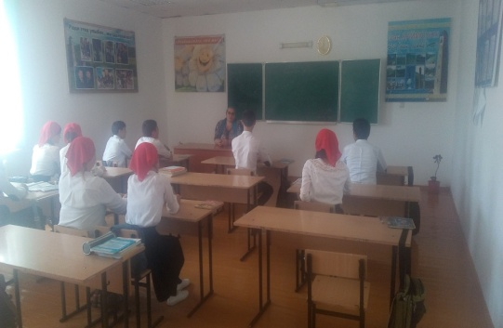

18.05. Работники Мекен-Юртовской библиотеки провели беседу: «Выбор профессии», в МБОУ СОШ с.п. Мекен-Юрт по профориентации с выпускниками 9 и 11 классов.
На мероприятии присутствовали: Сулейманова Аминат Адамовна и Хажмурзаева Фатима Зайндиевна. Библиотекарь Р.М. Мальцагова рассказала что, Чеченский Государственный Колледж Культуры и Искусств им В.А.Татаева объявляет набор абитуриентов2018года, для обучения по специальности: «Библиотековедение» заочная форма обучения. Рассказала о специальности библиотекаря и какие документы нужны для поступления.
Присутствовало- 23-человек.
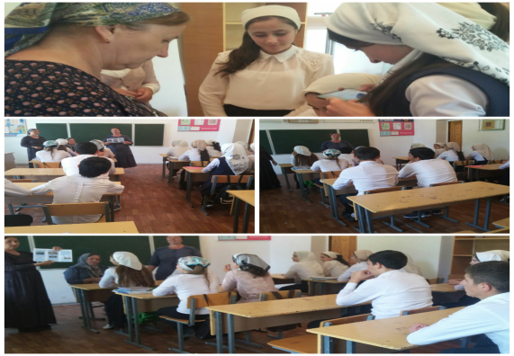
24.05.. Работники Надтеречной детской библиотеки провели мероприятие по профессиональной ориентации учащихся старших классов.
Для того чтобы помочь старшеклассникам определиться в выборе профессии, дать информацию для размышлений, библиотекарь Надтеречной детской библиотеки посетила учащихся выпускных классов СОШ № 1 на тему: « Выбор сделай сам».
Целью мероприятий было познакомить учащихся содержанием и перспективами развития профессий, требованиями, предъявляемыми профессиями к человеку. Библиотекарь провела анкетирование среди выпускников «Мой выбор - моя профессия, Моя профессия-библиотекарь».
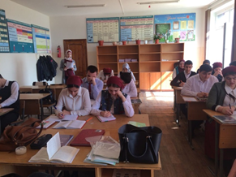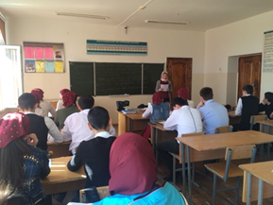
25.05. заведующая Бено-Юртовской библиотеки провела беседу с выпускниками по проф.ориентации с читателями выпускных классов .
В ходе беседы предложили выпускникам поступить в «Чеченский Государственный Колледж культуры и искусств», на отделение библиотековедение. Рассказали о преимуществах библиотечной работы.
Читатели заинтересованно слушали и задавали вопросы: какие экзамены и документы нужно собирать?.
Присутствовало: 47чел., из них до 14 – 0 чел.
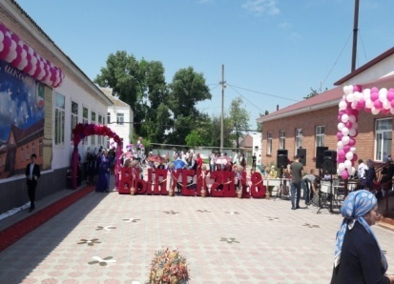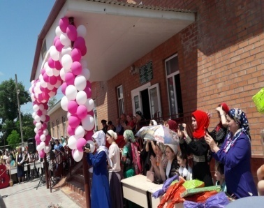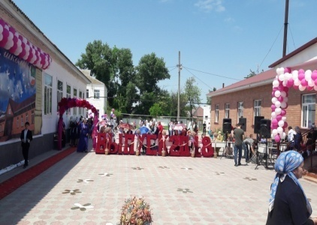

Работа с несовершеннолетними подростками.

18.05. В Горагорской библиотеке прошла беседа на тему:«Несовершеннолетние правонарушители», с целью формирование у учащихся понимания того, что, совершая проступок, они не только нарушают Закон, но и причиняют боль своим родным и другим людям, чтобы поговорить об одной важной проблеме - о правонарушениях, которые совершают подростки, и об их последствиях. Почему люди совершают преступления? Каждый человек способен сделать свой выбор в жизни: идти честным путем, зарабатывая необходимые деньги, отказывая себе во многих удовольствиях и желаниях, или вступить на путь преступления в поисках легкой наживы. Всем известно, что воровать, грабить, оскорблять, драться - плохо. И тем на менее количество малолетних преступников растет. Ребята с серьезностью отнеслись к данной теме, активно отвечали на вопросы заведующей.
Участвовало -10 чел. из них - 3 до 14 лет.
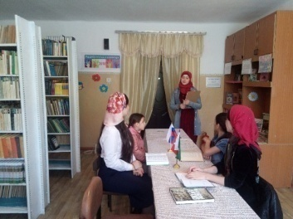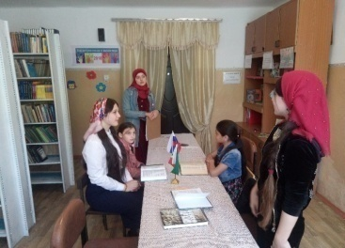
18.05. заведующая Бено – Юртовской библиотеки провела беседу в школе:«Молодежь – будущее России». В ходе беседы заведующая рассказала - как важно читать книгу, и у детей были такие вопросы: «качество чтение». Главная проблема чтения молодежи сегодня – это качество чтения. Что читать и как, где взять «правильную» и доступную литературу, как воспитать новое читающее поколение.
Мероприятие провели с читателями со старшей возрастной категории от 14 – до 25лет. 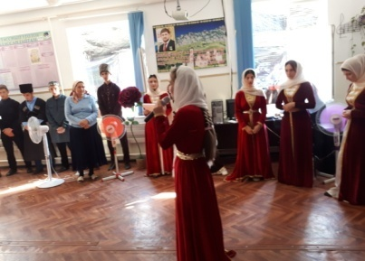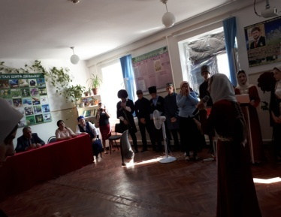

18.05. Новогородокская библиотека совместно с работниками Новогородокского ДК провели беседу: «Молодежь наше будущее». На мероприятие были приглашены участковый села Идигов Казбек и учащиеся СОШ№2. Идигов Казбек рассказал ребятам о том, что одной из наиболее сложных и в то же время противоречивых проблем современного общества является проблема правонарушений в подростковой среде. К сожалению в юном возрасте не каждый человек способен осознать то, что совершаемые человеком поступки влекут за собой тяжелые и порой трудноисправимые последствия. Также отметил, что проступок от преступления отделяет тонкая грань, переступив, которую жизнь человека меняется навсегда.
Присутствовало: 16 чел
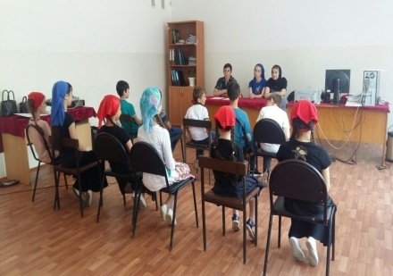

Юбиляры года.

07 .05. заведующая Бено-Юртовской библиотеки Баталова Хеда провела беседу: в школе с 9-кл. «100- летию Мовлида Висаитова». Заведующая рассказала детям о Кавалере ордена, «Легион чести» Героя России Мовлида Алероевича Висаитове о том , что, Мовлид Алероевич легендарная личность, что за его ратный подвиг в годы Великой Отечественной войны награжден орденами Ленина, Красного знамени, Суворова 3-ий степени ,Красной звезды, в центре города Грозного установлено памятник Герою легендарному кавалеристу и бесстрашному командиру. Родился он в Надтеречном раоне в селе Надтеречное 13 мая 1913 года. Бал призван в красную армию 193 году. Полковник командир 28 кавалерийского полка. Герой Советского Союза. В боях В.О.В. участвовал он с первого и до последнего дня. 1945г. в июне Висаитов получил высокую награду США – орден: «Легион чести». В мае 1990 г. указом президента СССР М.С. Горбачева М.А. Висаитову было присвоено звание Героя Советского Союза (посмертно) умер он в 1986 году.
Присутствовало: 23 чел.
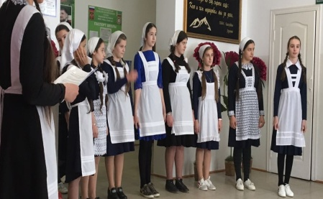
11.05. работники Центральной библиотеки провели вечер-памяти: «Гордость нашего села», посвященный к Дню памяти Мовлади Висаитова.
Приглашены читатели разных возрастных категорий. Заведующая Центральной библиотеки Митаева З.Х. ознакомила с биографией Мавлида Висаитова, рассказала о том, что посмертно, 5 мая 1990 года присвоено звание Героя Советского Союза. Также проведен обзор по книжной выставке: «Гордость нашего села».
Обслужено: 8 человек, рекомендовано- 5 книг, выдано-2экз. книг.
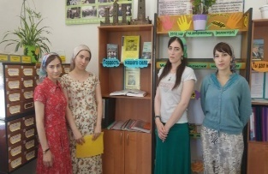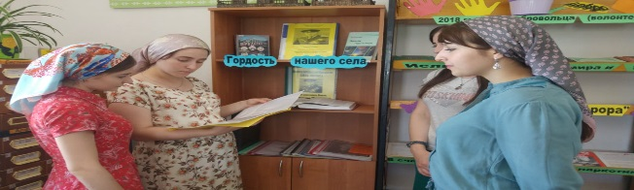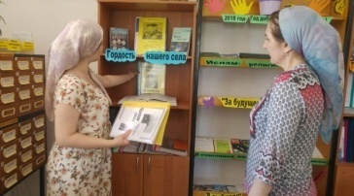

21.05. Заведующая Калаусской библиотеки Мерзоева М.М. провела обзор книжной выставки, приуроченный 120 –летию чеченского писателя, публициста, драматурга, видного общественного деятеля Ошаева Халида Дудаевича (1898-1977), автора документально-художественной повести: «Брест – орешек огненный».На выставке были представлены книги писателя, а также статьи из журнала «Революция и горец». У книжной выставки состоялась беседа с читателями старшего школьного возраста, им рассказала биографию знаменитого писателя.
Всего обслужено – 8ч. Рекомендовано – 5кн. Выдано – 3кн.
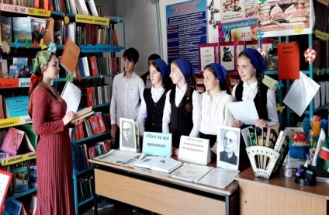

Последний звонок.

21.05. Зав Комаровской библиотеки приняла участие в утреннике: «Прощай школа». Присутствовало 110 человек. До 14 лет 55 человек.
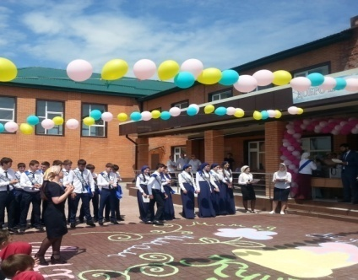

22.05. Новогородокская библиотека совместно с Новогородокским ДК приняли участие при подготовке и проведении торжественной линейки: «Последний звонок!». Присутствовало: 435
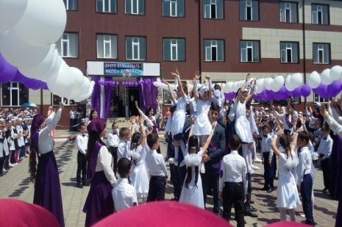

22.05. Работники Мекен-Юртовской Библиотеки приняли участие в проведении последнего звонка: "Прощай школа". МБОУ СОШ с.п.Мекен-Юрт. Напутственными словами выступила библиотекарь Мальцагова Раиса, она поздравила всех выпускников с окончанием школы и довела до сведения выпускников и их родителей, что Чеченский Государственный Колледж Культуры и Искусств объявляет набор для поступающих абитуриентов, по специальности Библиотековедение далее читатели библиотеки прочитали стихи.
Присутствовало: 350 человек из них до 14 лет 200.
Участники мероприятия: 25 человек их них до 14 лет 20 человек
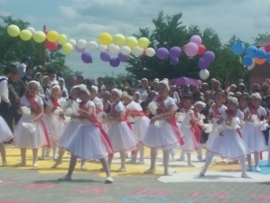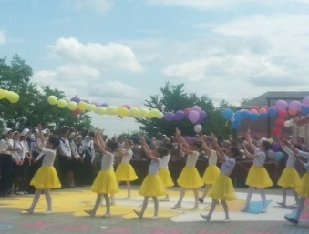

22.05. Заведующая Калаусской библиотеки Мерзоева М.М. совместно с работниками ДК приняли участие в торжественном мероприятии последнем звонке. Всего присутствовало – 210чел.
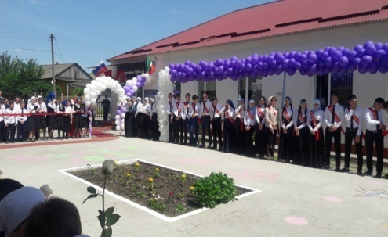
22.05. Заведующая Горагорской библиотеки приняла участие в организации и проведении торжественной линейки: «Последнего звонка». Заведующая библиотеки поздравила всех выпускников с окончанием школы и пожелала удачи на экзаменах.
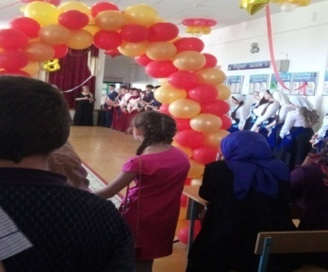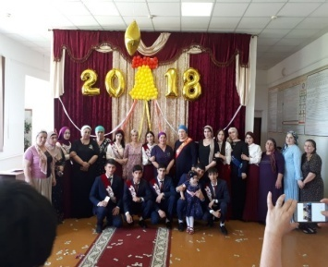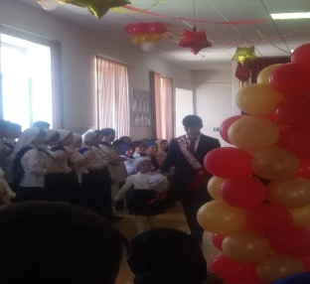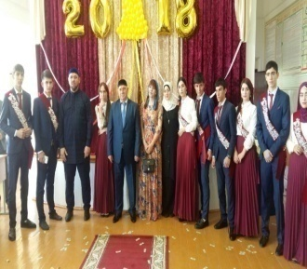

Мероприятия по обслуживании инвалидов и пользователей с ограниченными возможностями.

07.05. Зав Комаровской библиотеки оформила книжную выставку: «Нас сказка за руку ведёт». Был приглашен пользователь с ограниченными физическими возможностями Махматханова Липхан а также читатели библиотеки. Всем очень понравилось читать сказки любимых героев. Были выставлены книги: «Кот в сапогах», «Маша и медведь», «Царевна лягушка», «Змей Горыныч и Василиса».
Присутствовало 12 человек до 14 лет 6 человек.
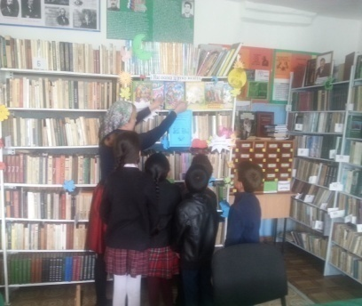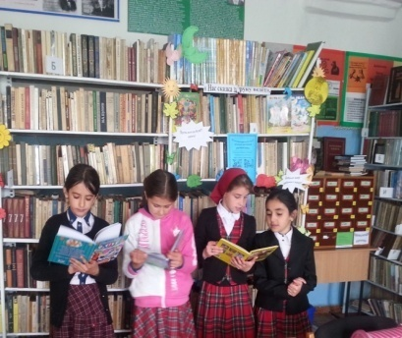
21.05. Заведующая Минеральненской библиотеки посетила на дому инвалида 1 группы Гелиханову Раису . Цель: чтобы люди с ограниченной возможностью не считали себя одинокими и отдалёнными от мира. Заведующая Минеральненской библиотеки посетила на дому инвалида 1 группы Гелиханову Раису.
Отнесла журналы «Стела1ад» с ярками картинками, так как Раиса не умеет читать попросила читательницу библиотеки прочитать ей пару стихов. Раиса была очень рада, ей понравились журналы. Мать Раисы Гелиханова Хадишт поблагодарила за оказанное внимание к её дочери .
Присутствовало-3чел. Обслужено -1чел.
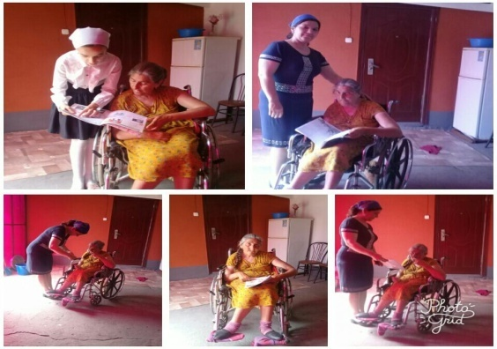

День славянской письменности и культуры.
21.05. работники Верхне-Наурской библиотеки провели обзор книжной выставки:«Слов русских золотая россыпь». Это праздник просвещения, культуры, родного слова. В этот день вспоминают создателей славянского алфавита-Кирилла и Мефодия. Именно они стали основоположниками славянской письменности. Каждый человек, который говорит на русском языке, должен знать и хранить в своей памяти имена первых славянских просветителей.
Присутствовало: 8 чел. Из них до 14 лет -3 чел. С 14 до 55лет-5 чел.
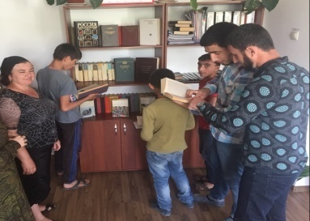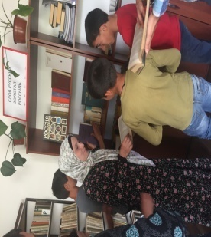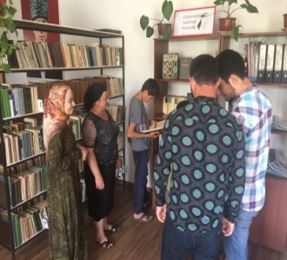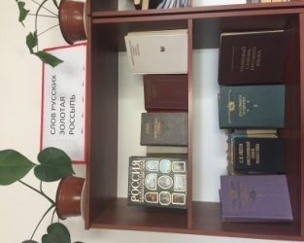

21.05. Заведующая Новогорской библиотеки Хажбиева Зулихан провела беседу с читателями на тему: «История Славянской письменности и культуры». Заведующая рассказала о том, что, ежегодно 24 мая во всех славянских странах отмечают День славянской письменности и культуры и торжественно прославляют создателей славянской письменности святых Кирилла и Мефодия — учителей словенских. Как известно, святые равноапостольные братья Кирилл и Мефодий происходили из знатного и благочестивого рода и проживали в греческом городе Солуни.
Цели: воспитывать чувство патриотизма, уважения к истории и традициям нашей Родины, гражданственности; способствовать развитию мировоззренческих убеждений на основе осмысления ими исторических событий, умения прослеживать связь истории и современности.
Всего нами обслужено 15 человек, из них до 14 лет 13. Выдано всего 6 книг и периодики, рекомендовано 1 экзем.
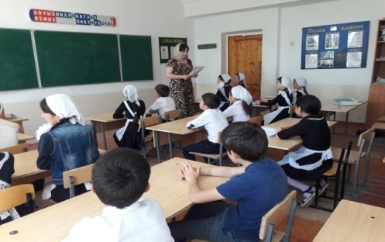

21. 05. В Зебир -Юртовской библиотеке был проведен информационный час на тему : " Праздник славянской письменности и культуры" с читателями библиотеки. Заведующая библиотеки Махаева К.А. рассказала : «В истории каждого народа есть эпохальные вехи, которые красной чертой отделяют времена, олицетворяя перемены и обновление». История праздника славянской письменности восходит к событиям 9 века н. э. Начиная с пострига Кирилла в стенах монастыря началась работа над разработкой кириллицы. Так сейчас именуется один из первых алфавитов старославянского языка. Первичное его название - "глаголица". Считается, что замысел о ее создании возник еще в 856 году.
Присутствовало 10 человек.
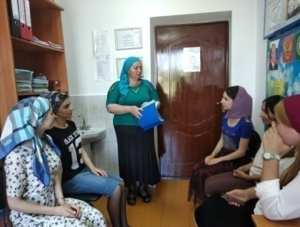

21.05. Работники Мекен-Юртовской библиотеки провели посещение на дому: «Чувашская одежда», посетили Султуханову Раису Демьяновну проживающую по улице Гаражная №9. Раиса рассказала, о чувашской национальной одежде: Женщины носили туникообразные рубахи, которые украшались вышивкой и различными подвесками. И женщины и мужчины поверх рубахи надевали шупар, кафтанообразную накидку. Женщины покрывали головы платками, а девушки носили шлемообразный головной убор-тухъю. Верхней одеждой служил холщевый кафтан-шупар. В осенний период чуваши одевались в более теплый сахман-поддевку из сукна. А зимой все носили приталенные овчинные шубы-кёрёки и т.д.
Присутствовало: 6 человек
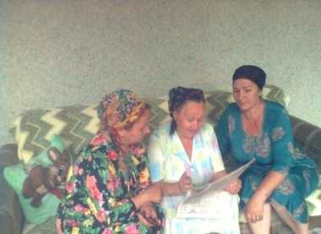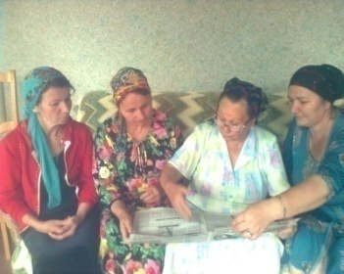

21.05. работники Знаменской детской библиотеки провели беседу: «История возникновения славянской письменности». Цель: формирование положительного образа библиотеки как современного, компетентного в своей области учреждения и надежного партнера для образовательного учреждения, общественности и широких слоев населения.
Ведущая: в начале беседы библиотекарь обратилась к читателям с вопросом: - «Задумывались ли вы когда - нибудь, когда появилась Азбука, когда человек научился писать и читать?», именно об этом и пойдет сегодня речь.
Работник библиотеки рассказала присутствующим о двух братьев Кирилле и Мефодии, которые изобрели славянский алфавит. 24 мая 863 года в городе Плиске, который был в то время столицей Болгарии, Константин и Мефодий огласили изобретение славянского алфавита.По окончании урока провели опрос для закрепления пройденной темы: Кто такие Кирилл и Мефодий? Чем они прославились? Как называется азбука, которой мы сегодня пользуемся? и т.д.
Обслужено 15 чел. Рекоменд. 8 книг. Выдано 5 книг.
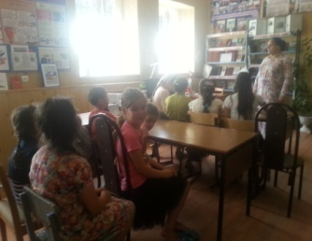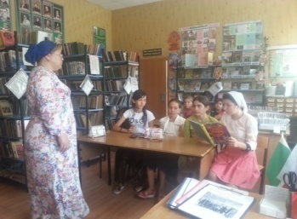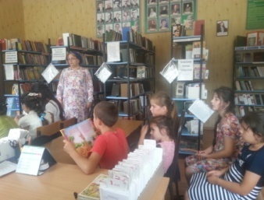
21.05. Заведующая Гвардейской библиотеки Хатаева З. М.совместно с работниками ДК провели беседу :"День славянской письменности и культуры ",с читателями различных групп. Заведующая библиотеки Хатаева З. рассказала, что славянская письменность была создана в 9 веке, около 863 года и что 24 мая празднуют "День славянской письменности и культуры", в Российской Федерации. Этот день дорог для нас тем, что каждый год позволяет прикоснуться к источникам славянской культуры, и является праздником просвещения, родного языка, книги, литературы.
Присут. до 14 лет-6чел.
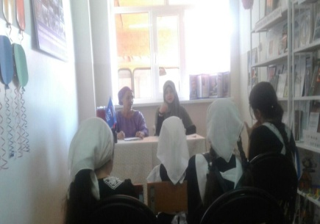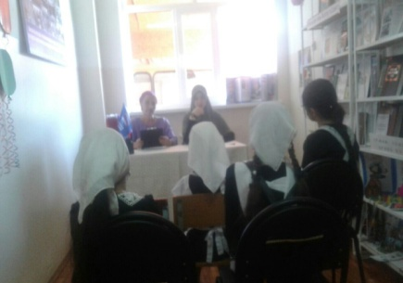
24.05. в Надтеречной Центральной библиотеке провели обзор по книжной выставке: «Слов русских золотая россыпь». Заведующая Центральной библиотеки Митаева З.Х. рассказала читателям, что 24 мая во всех странах, где живут славяне, празднуют День славянской письменности и культуры. Возникновение письменности относится к глубокой древности. Путь к ней был долгим и сложным. Более тысячи лет назад братья Кирилл и Мефодий создали алфавит для одного из славянских языков. Изобретение азбуки положило начало развития славянской письменности, датой рождения считают IХ век. Обслужено: 6 человек, рекомендовано- 4 книг, выдано- 3 книг
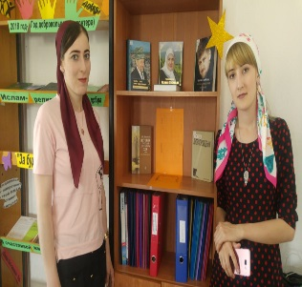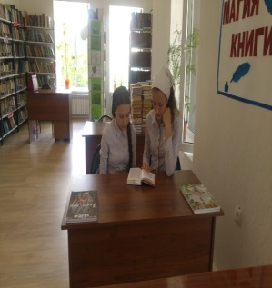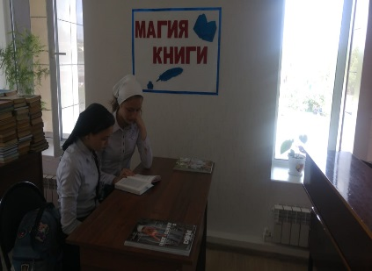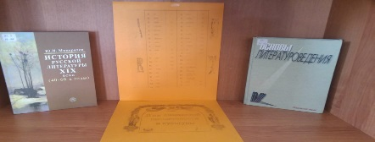

Общероссийскому дню библиотек.
22.05. заведующая Бено-юртовской библиотеки Баталова Хеда провела библиотечный урок: «Библиотека + читатели – отличный результат».
Присутствовали учащиеся 4-го класса с классным руководителем Чермоевой Тамарой Мурзабековной, Арсимекова Марха
Заведующая ознакомила детей с правилами обращения с книгой.
Присутствовало – 29 чел., из них до 14 лет – 23 чел.
Приняли участие в мероприятии – 7 чел., до 14 лет – 5 чел.
Выдано – 9 книг, рекомендовано 4 книги.
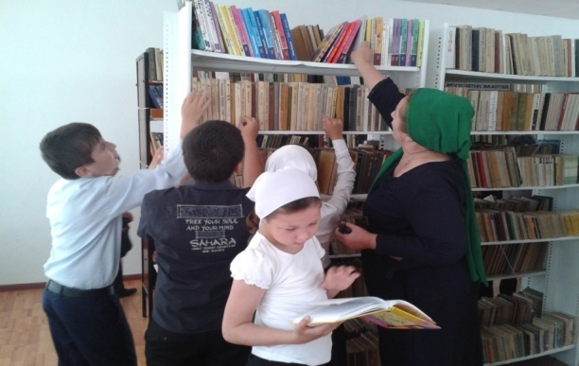

24.05. заведующая Новогорской библиотеки провела библиотечный урок с читателями на тему: «Наши двери открыты для всех». Заведующая рассказала читателям о том, как создавались первые книги, историю создания книг и библиотек. Так же показала, как правильно поставить книгу, чтобы потом ее быстро найти.
Всего нами обслужено 9 человек, из них до 14 лет 9. Выдано всего 5 книг и периодики, рекомендовано 3 экзем.
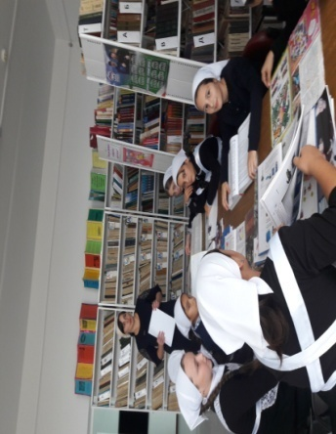
24.05. работники Знаменской библиотеки провели беседу: «Изучаем профессию библиотекаря». На мероприятие были приглашены уч-ся 8-9 кл.
Цель мероприятия: познакомить учащихся с профессией библиотекаря. Расширить представление о профессии. Мы рассказали присутствующим об уважаемой профессии во все времена - профессии библиотекаря, требующего строгого логического ума и мышления. К сведению читателей был представлен информационный плакат: «Моя профессия – библиотекарь». В библиотеке была оформлена кн/выставка: «Моя профессия – библиотекарь», где к сведению читателей была представлена литература раскрывающая все азы библиотечного дела.
Присут. 22 чел., выдано 12 книг. Рекомендовано 7 книг.
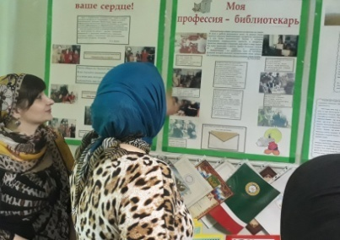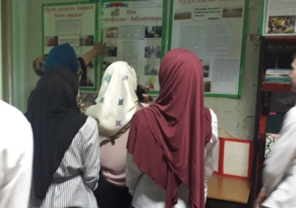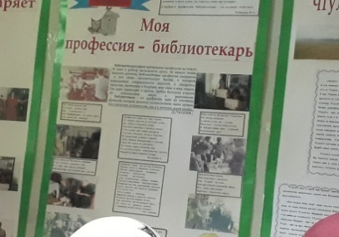

24.05. работники Центральной библиотеки организовали встречу с коллегами: «Нам с книгой назначена встреча». Заведующая Центральной библиотеки Митаева З.Х. рассказала присутствующим, что книга нас учит, как жить. Она дала нам знания, понимание своего предназначения и устройства окружающего мира. Мы изучили его законы. Но самое главное, мы должны изучить законы духовной жизни и научить наших детей жить с верой, в стремлении больше обращаться к книге, потому что хорошая книга научит только добру.
Обслужено: 10 человек
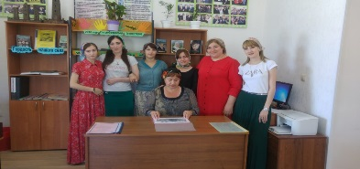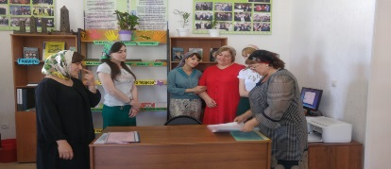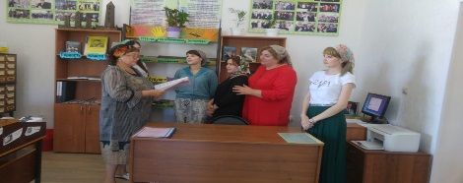

25.05. заведующая Братской библиотеки провела библиотечный урок: «А знаете ли вы?», и обзор книжной выставки: «Грозный центр мира». Заведующая Абдулазиева И.М. рассказала об этом празднике и провела обзор книжной выставки. Провела экскурсию по библиотеке. Присутствовало -18 чел., в возрасте –10 лет, рек.-7 эк., выдано -9 эк.
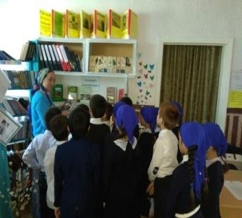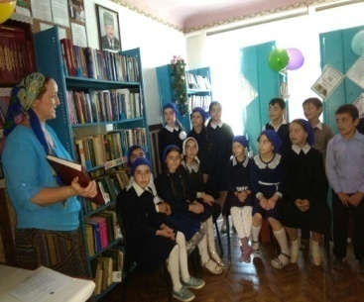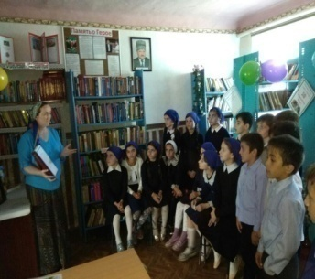

25.05. Зав Комаровской библиотеки оформила книжную выставку: «Библиотека сокровищница мира», совместно с Сдк. На мероприятие были приглашены читатели библиотеки. Ежегодно 27 мая отмечается профессиональный праздник – День библиотекаря, который официально называется день библиотек. Библиотеки в жизни, истории и культуре общества играют неоценимую роль. Библиотека – память человечества. И признание этого факта – важнейшая задача современности. Ведь в ней хранятся знания многих веков и народов. Были выставлены книги: «Справочник библиотекаря», «Стандарты по библиотечному делу», «Основные стандарты по библиотечному делу», «С.Ю. Калинин «Выходные сведения и справочно – библиографический аппарат».
Присутствовало 12 человек. До 14 лет 6 человек.
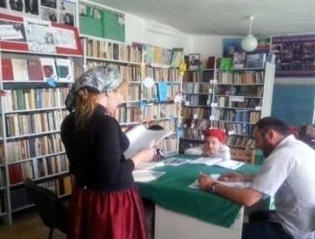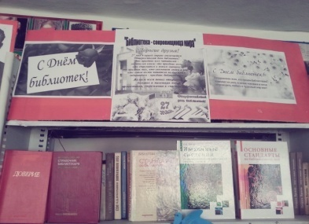

25.05.Заведующая Гвардейской библиотеки Хатаева З.М.провела беседу: «27 май любимый день года». Цель мероприятия: познакомить читателей с историей возникновения библиотек.
Обслужено-20 человек. Всего до 14 лет-7.
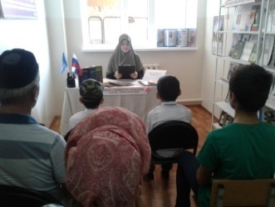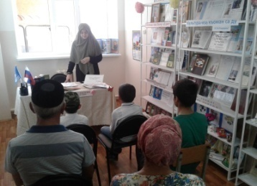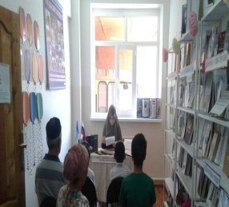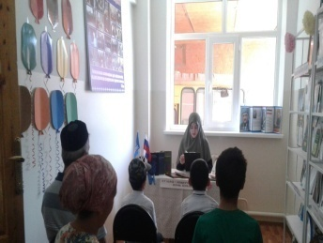
26.05. работники Знаменской детской библиотеки провели литературно – поэтический час: «Волшебный мир библиотек». Цель: повышение интереса к чтению и роли книг в жизни современного человека. На мероприятии присутствовали читатели возрастной категории до 14 лет и дети с ограниченными физическими возможностями.
Перед читателями выступила работник библиотеки. Она рассказала, что библиотеки нужны, прежде всего, для того, чтобы получать новые знания. За всю историю человечества еще не придумало более совершенного способа хранения данных, чем библиотека. Дети прочитали стихи о библиотеке и о книге. Работники библиотеки ознакомили с порядком расстановки фонда на книжной полке. Показали как правильно выбирать книгу на книжной полке. Показали детям как ведется работа на абонементе за кафедрой. В ходе мероприятия дети ознакомились с имеющейся в библиотеке детской литературой.
Обсл. 15 чел. Рекоменд. 18 книг. Выдано 10 книг.
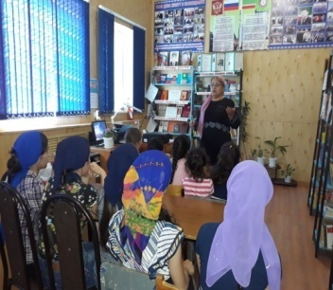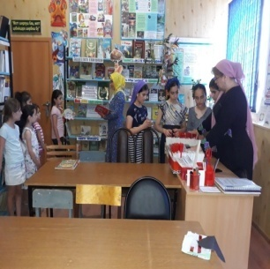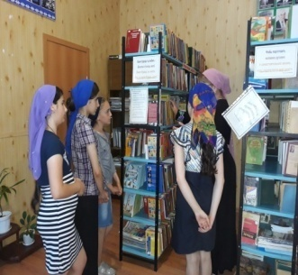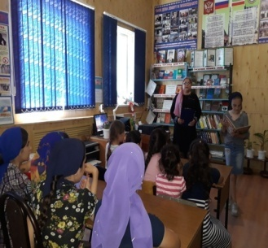

26.05. работники Надтеречной детской библиотеки провели библиотечный урок на тему: « Удивительная профессия - библиотекарь». Цель мероприятия: познакомить учащихся с профессией библиотекаря. Расширить представление о профессии. Для присутствующих были озвучены правила пользования библиотекой, представлены возможности абонемента как в досуговой деятельности, так и в помощь образовательному процессу. Девочек заинтересовала книжная полка с романами «Для вас, девочки». Дети познакомились с произведениями современных авторов: звучали такие имена, как Л. Кэрролл, Г.Поттер, Э.Т.А. Гофман, К.Каспаровичюсь, В. Гауф и т.д.
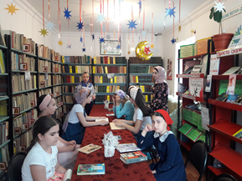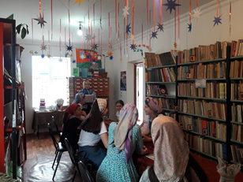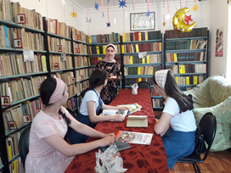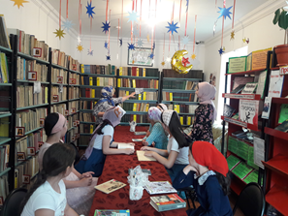

Заседание клуба по интересам.
26.05. Заведующая библиотеки Хажбиева Зулихан организовала и провела экскурсию и чтение книги на природе с участниками клуба по интересам: «Простоквашино» и пользователями библиотеки, на тему: «Красота вокруг нас».
Организовали разные детские игры, громко читали книги, также заведующая рассказала читателям, что надо беречь природу, нельзя мусорить и устраивать костры на природе, потому что на месте пожарище живая почва появляется только через пять лет.
Целью было привлечь читателей к чтению книги через красоту окружающей среды, научить их как нужно вести себя на природе и как нужно ее беречь.
Обслужено 8 человек, из них до 14 лет 6. Выдано всего 6 книг и периодики, рекомендовано 2 экзем.
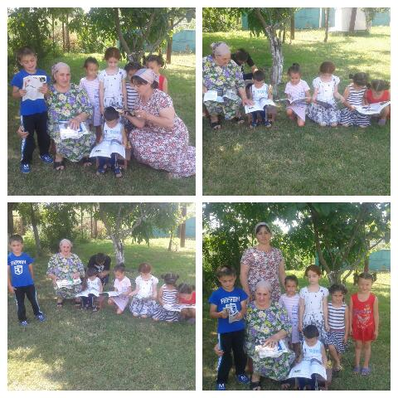

29.05. работники Знаменской библиотеки провели очередное заседание клуба по интересам :«САМО СОВЕРШЕНСТВО». На мероприятие были приглашены участницы клуба. Тема заседания была: «Здоровье наше основное богатство». К сведению присутствующих была представлена литература о сохранении здоровья, профилактики здорового образа жизни, а также газеты «ЗОЖ». Хусенова Хава рассказала, что из газеты «ЗОЖ» она для улучшения своего здоровья берет много рецептов. Присутствующим очень понравились книги: «Голодание ради здоровья», Гуревич М. «Как быть здоровым», «Грязелечение» и др. В библиотеке была оформлена кн /в: «Здоровье каждого - богатство всех». Обслужено 16 чел, выдано 7 книг. Рекомендовано 4 книги.
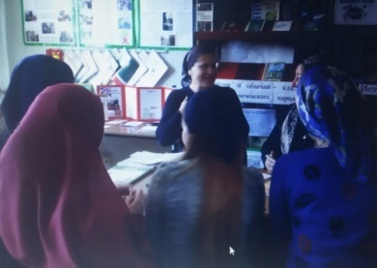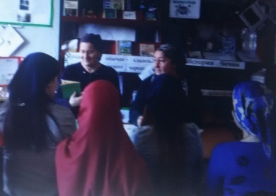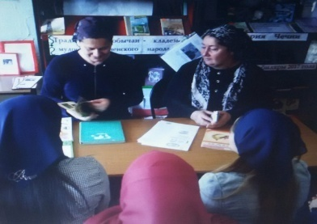

29.05. работники Центральной библиотеки организовали встречу с читателями библиотеки. Цель: Формировать у читателей представления о семье как о людях, которые любят друг друга, заботятся друг о друге; способствовать развитию творческих способностей; Развитие семейного интереса к чтению и книге.
Заведующая Центральной библиотеки Митаева З.Х. рассказала, что семейная жизнь состоит из маленьких чудес, сюрпризов, которые мы преподносим друг другу, что книга - наш самый верный друг. Провела с приглашенными мини-интервью о роли книги в жизни семьи.
Пожелала удачи во всех делах, семейного счастья и достатка в доме.
Обслужено: 10 человек
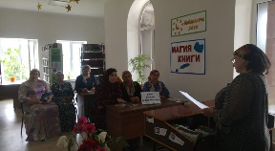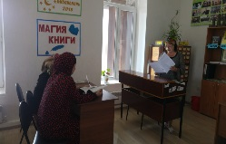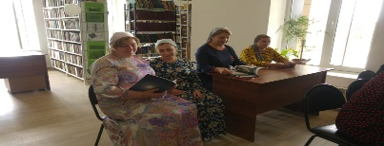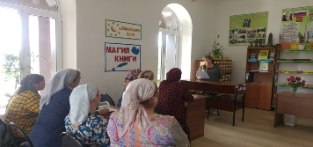

Субботники.

19.05. заведующая Бено-Юртовской библиотеки Баталова Хеда, приняла участие в субботнике: собирала мусор вдоль трассы.
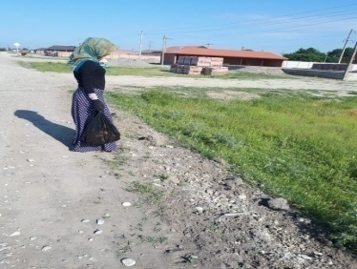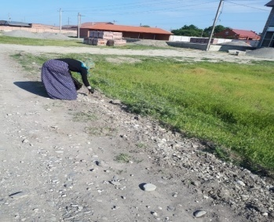
26.05. заведующая Бено-Юртовской библиотеки Баталова Хеда, приняла участие в субботнике : собирала мусор вдоль трассы.
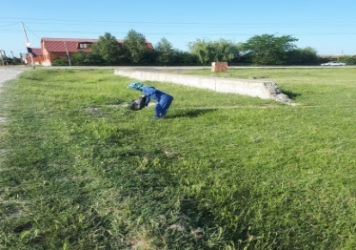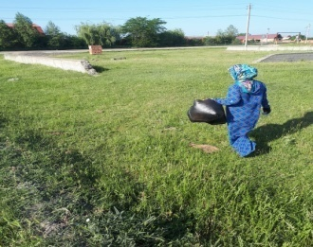

Международный день защиты детей.
01.06. В Комаровской библиотеке прошел конкурс рисунков: «Радуга лета».
1 июня – Международный день защиты детей. День защиты детей — это не только веселый праздник для самих детей, это и напоминание обществу о необходимости защищать детей и их права. Счастливое и безопасное детство должно быть у всех, чтобы дети могли учиться, заниматься любимым делом в благоприятной доброжелательной обстановке и в будущем стали замечательными родителями и гражданами своей страны. Присутствовало 13 человек. До 14 лет 8 человек.
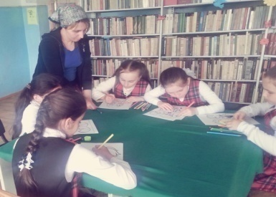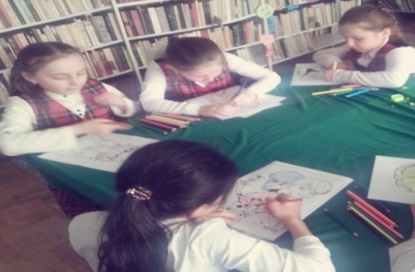

01.06. Заведующая Бено – Юртовской библиотеки провела утренник:. «Мир детства в поэзии для детей». День защиты детей – это светлый, солнечный праздник. Не даром он отмечается в самый первый день лета совместно с детским садом им. А-Х. Кадырова гр. «Ласточки». Дети рассказали: стихи «Детский смех», «Золотое время», и танец «Радуга желание». Присутствовало- 27 чел., из них до 14 лет - 0чел.
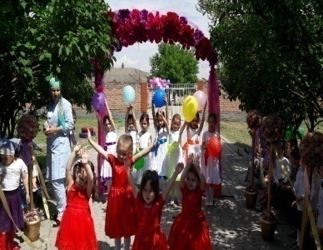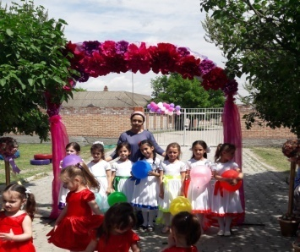

01.06. работниками Знаменской детской библиотеки была оформлена выставка рисунков: «Пусть всегда будет Солнце!».
Выставка состояла из рисунков нарисованных детьми, где они выразили свое понятие о мире. Выставку посетили читатели разных возрастных категорий.
Обслужено 18 чел. Рекоменд. 12 книг. Выдано 10книг.
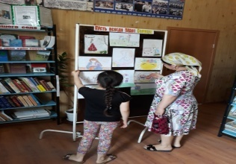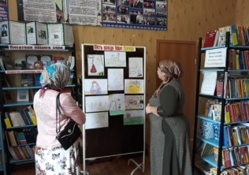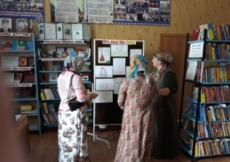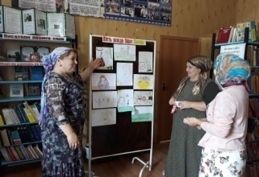
01.06. заведующая Новогородокской библиотеки совместно с работниками Новогородокского ДК провели игровую программу; «Солнечная сторона». Международный день защиты детей ежегодно отмечается 1-го июня, официально его впервые отпраздновали в 1950г. На мероприятие были приглашены участники художественной самодеятельности. Зав. библиотеки Мустафаева З.И. предложила ребятам превратить площадку в яркую палитру красок. Ребятам раздали цветные мелки. Было интересно наблюдать, с каким старанием ребята рисовали свою: «Солнечную сторону».
Присутствовало: 6 чел.
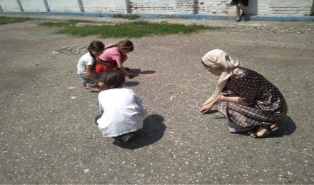.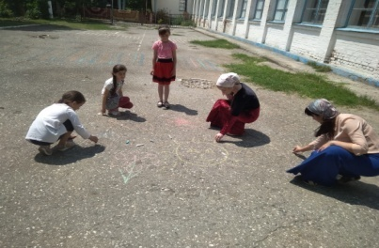
01.06. заведующая Верхне-Наурской библиотеки совместно с коллективом Верхне-Наурского ДК провели конкурс рисунков на асфальте: «Дети наше будущее». Рисование на асфальте замечательный способ занять детей, вызвать у них неподдельный интерес, дать шанс раскрыть свои таланты. Ребята рисовали солнце и небо, детей и цветы, животных и природу.
Присутствовало: 8 чел. Из них до 14 лет -4 чел. С 14 до 55лет-4 чел.
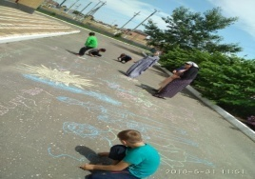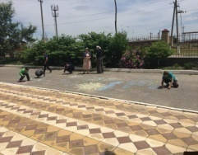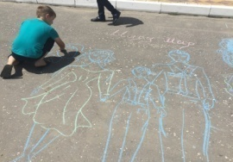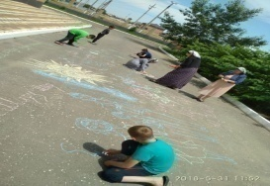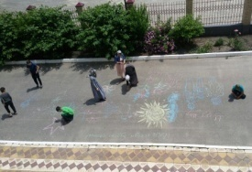

01.06. работники Надтеречной детской библиотеки организовали Замечательный праздник «Пусть всегда будет детство» для детей и родителей совместно с работниками РДК. Цель и задачи: 1. Формирование игровой культуры у детей. 2. Создание радостной праздничной атмосферы. 3. Формирование желания проявлять творческую инициативу и принимать активное участие в празднике. 4. Воспитание коллективизма, доброты.
Дети очутились в стране веселья ,света ,тепла и хорошего настроения. В гости к ребятам пришли сказочные герои Баба-Яга, Мальвина, Буратино, Красная Шапочка, Золушка, Снежная Королева. Утренник по настоящему, стал праздником для совсем юных детишек, они танцевали, рассказывали стихи, отгадывали загадки, участвовали в конкурсах: «Собери ромашку, ход кузнечиком» и т.д.
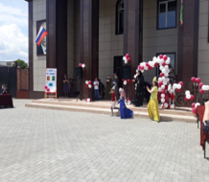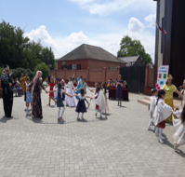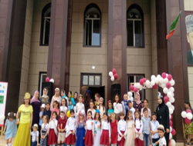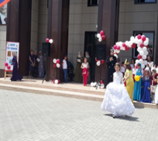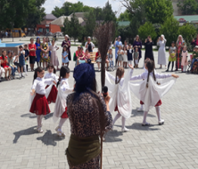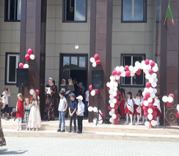

01.06. работники Знаменской библиотеки провели литературное путешествие «Мир детства в поэзии для детей» по стихам детских писателей. На мероприятие были приглашены уч-ся 2-3 кл. В ходе литературного путешествия были использованы стихи Я. Акима, Э. Мамакаева, С. Маршака , С. Есенина и др. Детям очень понравились стихи Я. Акима «Мой брат», «Катин бублик» , «Огонек». В библиотеке была оформлена кн\выставка «Поэзия детства». Присут-ло 21 чел., выдано 11 книг. Рекомендовано 6 книг.
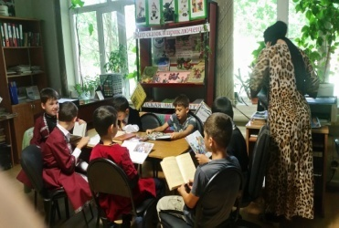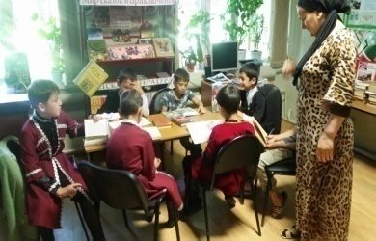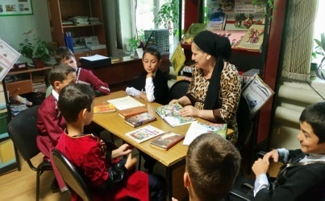

01.06. заведующая Минеральненской библиотеки провела конкурс рисунков на асфальте:«Я рисую МИР». Цель: доставить детям радость, развивать творчество, воображение, дать возможность почувствовать внимание, радость и заботу.
Заведующая библиотеки провела среди детей разной категории конкурс рисунков на асфальте, в ходе этого мероприятия пока дети рисовали рисунки заведующая рассказала о происхождении этого праздника. Международный день защиты детей – один из самых старых международных праздников решение его проведении было принято в 1925 году на всемирной конференции, посвященной вопросам благополучия детей. В конкурсе победила дружба. Дополнительно в библиотеки была оформлена книжная выставка, на которой были выставлены сказки, рисунки, поделки сделанные детьми.
Присутствовало 10чел. рекоменд.-20кн. Выдано 16кн.
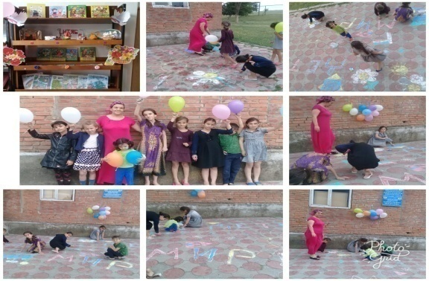

01.06. заведующая Братской библиотеки провела игровую программу «Счастья и солнца вам дети».
Присутствовало -32 чел., в возрасте – 6 - 14 лет.
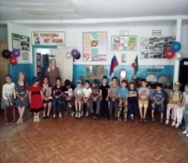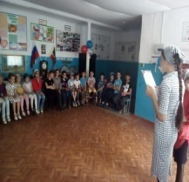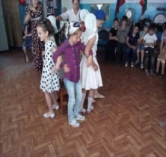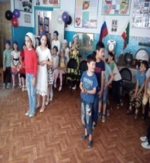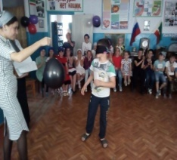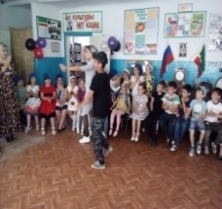

01.06. Работники Мекен-Юртовской библиотеки провели час отдыха: «Мир детства».
Цели и задачи мероприятия: обогащение знаний детей о традициях праздника 1 июня; воспитание партнерских отношений между сверстниками; развитие коммуникативных способностей детей, их творческого мышления. На мероприятие пригласили подростков села. По уже сложившейся традиции проведен конкурс рисунков «Мир детства». Далее дети прочитали стихи, исполнили песни, приняли участие в конкурсе рисунков, где дети раскрыли свои таланты. Завершили праздник танцевальным номером «Я рисую этот мир». Оформлена книжная выставка «Мир детства».
Присутствовало: 23 человек. Из них до 14 лет 23 человек. Участники мероприятия 17 человек. Из них до 14 лет 17 человек.
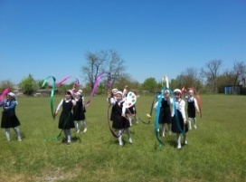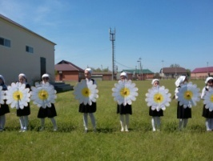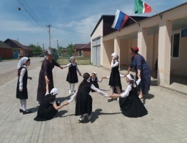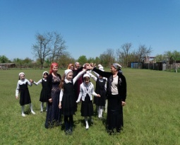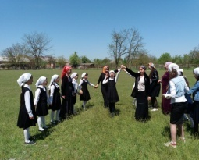

01.06.Заведующая Зебир-Юртовской библиотеки Махаева К.А. организовала с детьми экскурсию на природе : «Счастье, солнце, дружба - вот что детям нужно!».
Были игры, стихи и танцы. День защиты детей, приходящийся на первый день лета - один из самых старых международных праздников, его отмечают во всем мире с 1950 года. Заведующая библиотеки Махаева Кульсум, раздала детям гостинцы и ознакомила маленьких детей с красивой природой нашего села. С детьми провели разные развлекательные игры. Дети с огромной радостью провели время на свежем воздухе.
Присутствовало:6 человек.
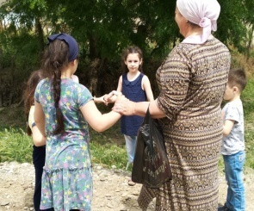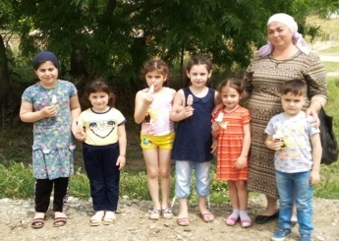

1.06.на площадке детского сада зав.Гвардейской библиотеки Хатаева З. М.совместно с работниками ДК провели утренник:"Мир-детям!". Цель мероприятия: дать детям дошкольного возраста элементарные знания и представления о международном празднике"День защиты детей ."
Обслужено-25 человек. Всего до 14лет -23.
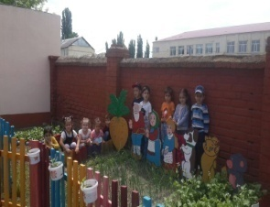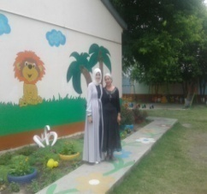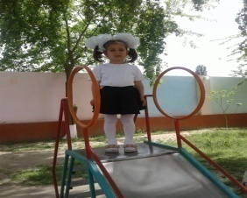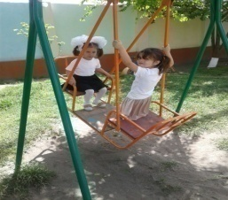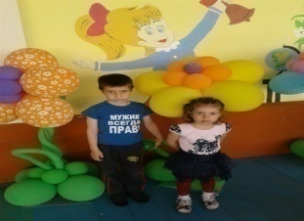

01.06. работники Надтеречной Центральной библиотеки организовали конкурс рисунков на асфальте: «Дружат дети всей земли».
Международный день защиты детей − это не только веселье, смех, песни и развлечения. Это еще и возможность для взрослых громко заявить о своем желании и возможностях сделать что-то хорошее для детей. По уже сложившейся традиции ребята рисовали солнце и небо, цветы и природу. По окончании конкурса все участники рассматривали рисунки, высказывали свои мнения.

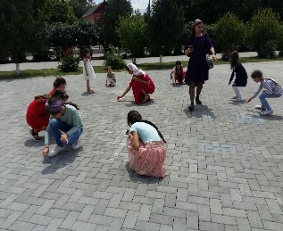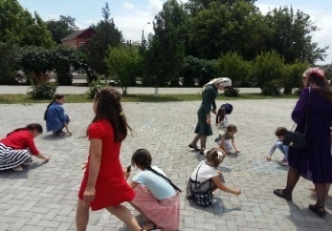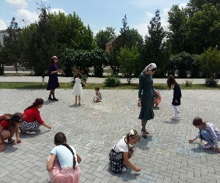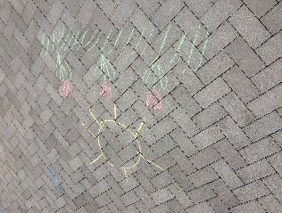

01.06. Подгорненская библиотека провела конкурс чтецов: «Каждый ребенок имеет право!». Конкурс был организован на лучшее чтение сказок.
Самым лучшим чтецом сказок оказался Магомадов Халид, он очень выразительно, с интонацией прочитал сказку Г.Х.Андерсена «Дикие лебеди». Также дети приняли активное участие в конкурсе. Дети показали свое мастерство на лучший рисунок на асфальте.
Самыми лучшими рисунки на асфальте были Тербулатовой Раяны и Даудова Рахьмана.
В библиотеке была оформлена кН/выставка: «Мы все родом из страны детства».
К сведению детей была представлена лит-ра всех жанров для детей имеющиеся в библиотеке : научно-популярная, художественная и т.д.
Присут-ло 35 чел., из них до 14 лет.,17-чел., учас., -4 чел,.выдано 17 книг. Рек.- 3 книг
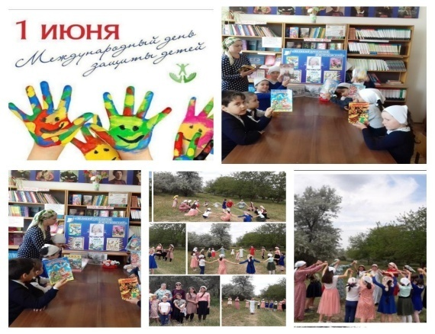

01.06. Заведующая Горагорской библиотеки провела игровую программу: «Солнечная сторона». Дети с радостью принимали активное участие в спортивных эстафетах, викторинах и играх. Дети водили хоровод дружбы, пели и танцевали. Заведующая познакомили их с дворовыми играми и развлечениями: «Городки», «Вышибалы», «Классики», «Путаница». Ребята состязались в смекалке и ловкости. Атмосфера соревнования, дух соперничества вызывали бурный восторг и радость. Заведующая - поздравила ребят с праздником и напомнила маленьким читателям, чтобы они не забывали летом библиотеку, обязательно читали, и тогда летние каникулы будут не скучными, а пройдут увлекательно, интересно и познавательно.
Присутствовало 10 чел.- 9 из них до 14 лет.
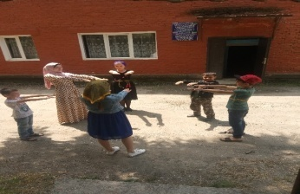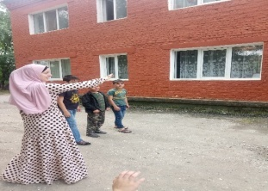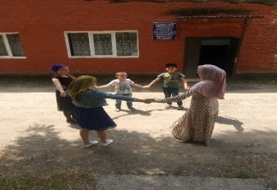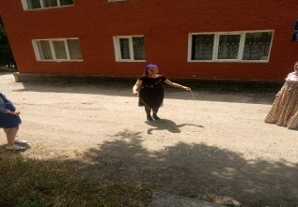
Пушкинскому дню России.

02.06. в читальном зале Надтеречной детской библиотеке была оформлена книжная выставка: «Душа России – Пушкин!». Выставка состоялось из двух раздел «Я памятник себе воздвиг нерукотворный» (о поэзии Пушкина ).
«Друзья прекрасен наш союз!»,(о друзьях и знакомых Пушкина). Представлены отдельные Пушкинские произведения, события творческой и личной жизни поэта и людей из его близкого окружения. Так же была проведена презентация буклета «Солнце русской поэзии». Благодаря данной выставке наша библиотека за регистрировала новых 9 читателей.
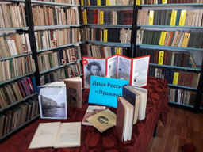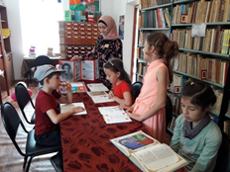

04.06. работниками Надтеречной детской библиотеки была проведена игра викторина по сказкам А.С. Пушкина на тему: « Там, у лукоморья, таятся чудеса»
Цель: расширить знания детей о творчестве А.С Пушкина;
развивать речь, творческие способности, память, внимание,
прививать любовь к чтению, к книге.
для викторины были подготовлены интересные задания для команд. Где помощь участникам оказали следующие предметы: (Зеркало, яблоко, солнце , месяц и т. д)
все участники дружно справились с заданиями, показали прекрасное знание сказок Пушкина.
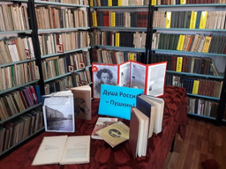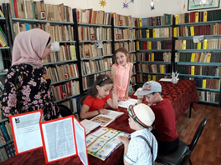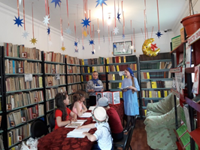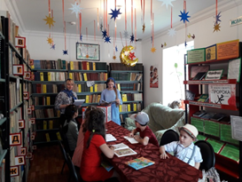

06.06. работники Знаменской библиотеки провели беседу: «6 июня Пушкинский день России». На мероприятие были приглашены читатели всех категорий.
Открывая мероприятие, рассказали об истории возникновения Пушкинского дня в России, который был учреждён 6 июня 2011 года Департаментом ООН по связям с общественностью, в честь дня рождения Великого русского поэта А. С. Пушкина. В библиотеке была оформлена кН\выставка: «А.С. Пушкин – великий поэт России». Где к сведению читателей были представлены произведения великого русского писателя А.С. Пушкина. Особенно читателям понравились его произведения : «Евгений Онегин», «Мцыри», «Пиковая дама» и др.
Обслужено 20 чел. ,выдано 10 книг, рекомендовано 7 книг.
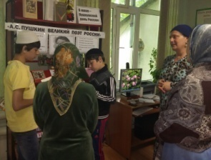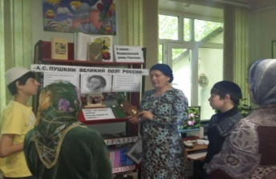
06.06. в Верхне-Наурской библиотеке состоялась читательская конференция: «Я знал и труд и вдохновенье».С целью привлечения к чтению, формирования коллективного читательского мнения, воспитания умения глубоко анализировать прочитанное, высказывать и защищать собственное мнение. К обсуждению был представлен роман «Евгений Онегин». Также заведующая библиотекой провела обзор книжной выставки посвященной данному мероприятию.
Присутствовало: 7 чел. Из них до 14 лет -0 чел.С 14 до 55лет-7 чел.
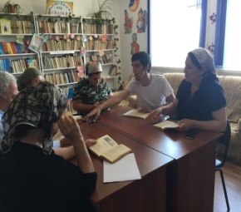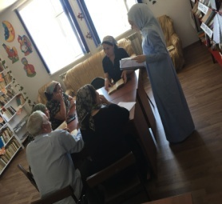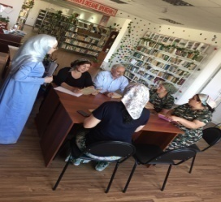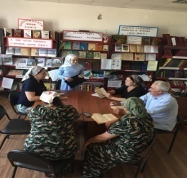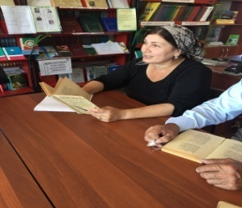

06.06. Зав. Комаровской библиотеки провела обзор книжной выставки: «Как вечно Пушкинское слово». 6 июня – Пушкинский день России: день рождения «солнца русской поэзии», родоначальника русского литературного языка Александра Сергеевича Пушкина (1799–1837). Литературное творчество Александра Сергеевича Пушкина сопровождает нас на протяжении всей жизни. Книги великого поэта объединяют людей всех возрастов, вероисповеданий, национальностей. Пушкина часто называют основателем русской литературы. Выставлены книги :А.С. Пушкин «Болдинская осень», А.С. Пушкин «Стихотворения и поэмы», А.С.Пушкин «Повести», А.С.Пушкин «Драматические произведения» и т.д.
Присутствовало 13 человек до 14 лет 7 человек.
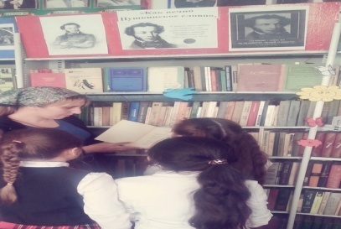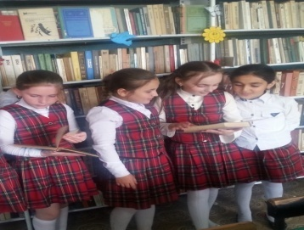

06.06. Заведующая Гвардейской библиотеки Хатаева З.М.провела беседу :"Гений русской поэзии", с читателями дошкольного возраста.
Цель мероприятия: Развивать интерес детей к творчеству А.С. Пушкина; воспитывать любовь к творчеству поэта.
В библиотеке оформлена книжная выставка :"Солнце русской поэзии."
На выставке были предоставлены лучшие книги поэта.
Заведующая библиотеки рассказала юным читателям интересный рассказ о детских годах Саши Пушкина,о его проказах и увлечениях и провела обзор книжной выставки.
Обслужено-21 человек Всего до 14лет -20.
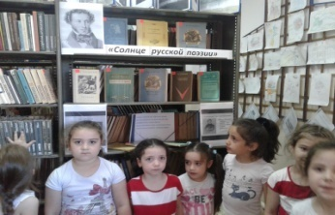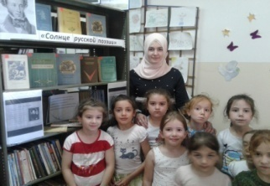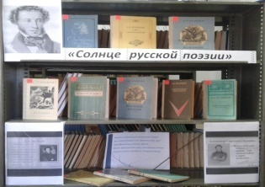
06.06. в Братской библиотеке провели литературный час: «Великий поэт, великого народа» - Пушкинскому дню в России. Цель: Прививать любовь к чтению, углубить знания о сказках Пушкина, о самом писателе, формировать образные представления, нравственные понятия, развивать речь детей.
Присутствовало – 10 человек, Рекомендовано – 10 книги, выдано – 12 книг.
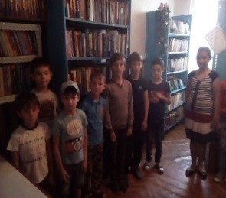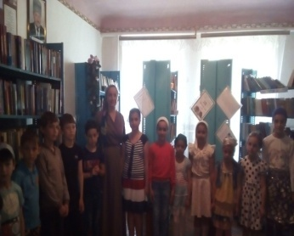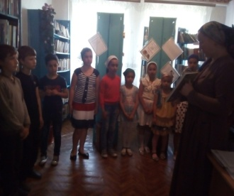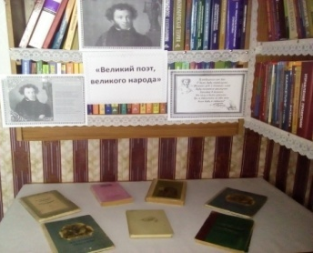

Международному Дню окружающей среды.

05.06. работники Знаменской детской библиотеки провели экологический час: «Береги свою планету! Ведь другой на свете нету».
Цель: Приобщить детей к миру природы, к пониманию ее ценности в жизни каждого человека. На мероприятие были приглашены читатели возрастной категории до 14 лет.
Работник библиотеки провела беседу о том, что такое экология. Рассказала о вреде, который приносит человек природе.
Обслужено 8 чел. Рекоменд. 12 книг. Выдано 6 книг.
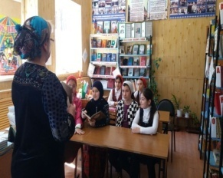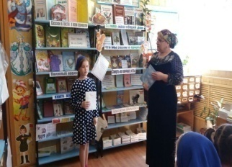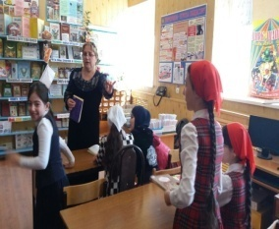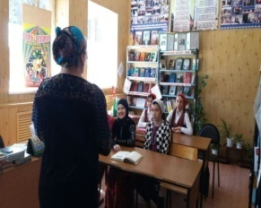
06.06.В Надтеречной Центральной библиотеке оформлена книжная выставка на тему: «В гости к Пушкину». На выставке представлены книги: Пушкин (стихотворения), А.С. Пушкин (поэмы), А.С. Пушкин (стихи и поэмы), А.С.Пушкин (жизнь и творчество Пушкина от царя Павла 1 до царя Николая 1, 1799-1826 годы, рекомендательный список литературы: «Такой разный Пушкин!».
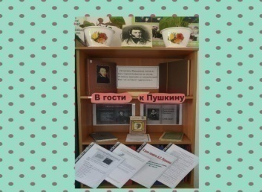
День России.

06.06. работники Верхне-Наурской библиотеки совместно с коллективом Верхне-Наурского ДК провели беседу: «Наша страна». Присутствующим рассказали о современном гербе России, об истории развития герба на протяжении веков. Были представлены интересные факты о флаге, о том, как он изменялся на протяжении времени, также присутствующие узнали что сейчас означают цвета современного триколора. Были представлены книги о россиийской государственности, о президентской власти, о прошлом и настоящем нашей родины.
Присутствовало: 12чел. Из них до 14 лет -0 чел.
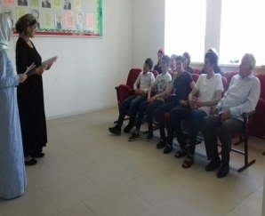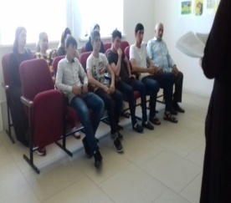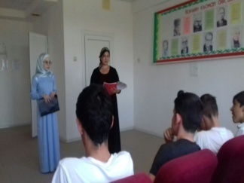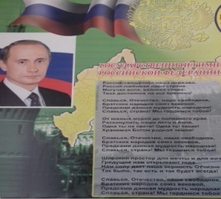

06.06. В Надтеречной детской библиотеке прошел патриотический час:
«Вместе мы – большая сила, вместе мы – страна Россия». Цель: развитие чувства патриотизма и любви к России. На мероприятии заведующая рассказала о самом молодом государственном празднике страны, празднике свободы, гражданского мира и доброго согласия всех на основе закона и справедливости. К дополнению мероприятия была организована книжная выставка: «Единая Россия – сильная Россия», на которой вниманию присутствующих были представлены книги об истории нашей страны и государственности, материалы о государственных символах России.
Обслужено-9 человек. Из них до 14 лет-1 , от 15-8.
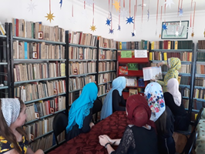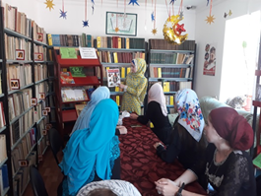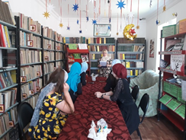

08.06. Подгорненская библиотека провела беседу: «Государственная символика России». На мероприятие были приглашены категории всех читателей.
Зав.библиотеки Тербулатова П.Ш., рассказала историю создания символики России (герба, флага, гимна) . Ознакомили с книгой В.К.Романовского «Символы Российской государственности».Также к сведению читателей был представлен информационный стенд «Государственная символика России».
Присут-ло 18 чел., выдано 7 книг. Рекомендовано 3 книги.
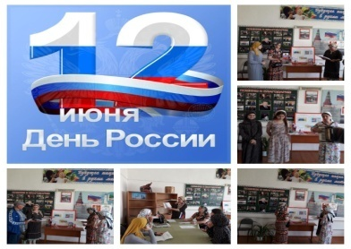
08.06. работники Знаменской детской библиотеки провели игру – викторину: «Мой адрес – Россия». Цель: воспитывать чувство патриотизма, гражданского самосознания.
На мероприятии присутствовали читатели возрастной категории до 14 лет. Мероприятие продолжилось интеллектуальной игрой: «Мой адрес Россия». Присутствующих разделили на две команды: «Всезнайки» и «Эрудиты». В игре были заданы вопросы о Родине и ее символах. В результате победителем игры – викторины стала команды «Эрудиты», со счетом 6:5.
Обслужено 7 чел. Рекоменд. 10 книг. Выдано 4 книги.
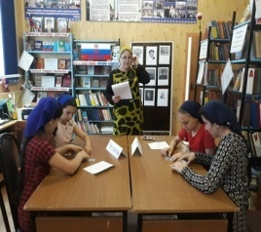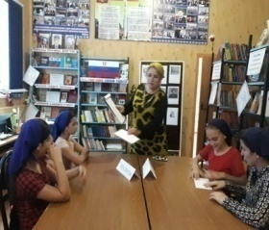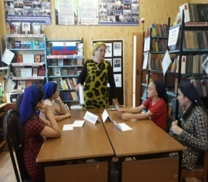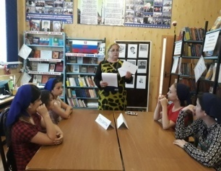

08.06. работники Надтеречной Центральной библиотеки провели урок гражданственности: «Вместе мы-большая сила, вместе мы-страна Россия!». Его подготовила и провела заведующая Надтеречной Центральной библиотеки Митаева З.Х. В ходе мероприятия присутствующих познакомила с историей происхождения праздника, этапами становления символов государственности. Гости отвечали на вопросы викторины «Моя Конституция», разгадывали анаграммы о гербе, флаге и гимне нашей страны. Также была оформлена книжная выставка. Представлены книги: История России, Конституция РФ, Законы РФ и др.
Обслужено- 8 человек; рекомендовано- 10 книг, выдан- 3
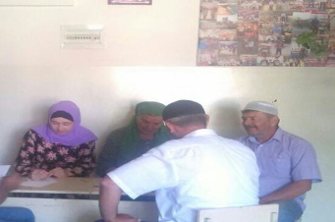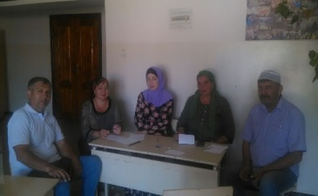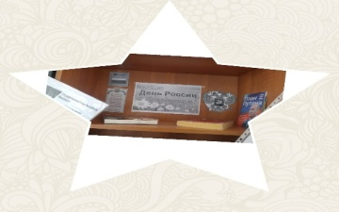

08.06. в Братской библиотеке проведен обзор книжной выставки: «Любовь к Отечеству священна».
Присутствовало -9 чел., рекомен-7 кн., выдано - 4эк.
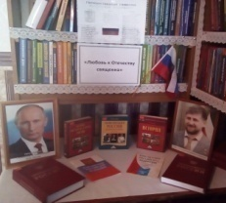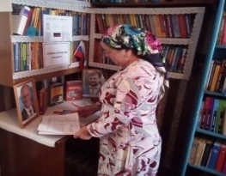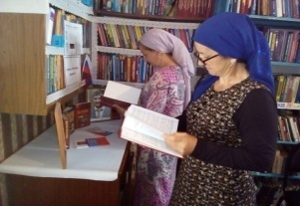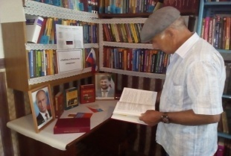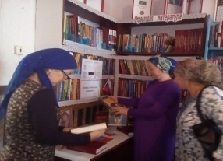

08.06. Зав. Комаровской библиотеки провела обзор книжной выставки: «Пусть страна родная солнцем озариться». Цель: воспитание патриотических чувств через воспитание любви к родине. День России — это праздник свободы, мира и доброго согласия всех людей. Россия – самая большая страна в мире! Она занимает самую большую и обширную территорию. Россия - великая страна, достойная любви и преклонения не только нашим народом, но и людьми других стран. Нам есть, чем гордится. Страна, которую пытались покорить с древних времен и до настоящего времени, выстояла все невзгоды и страдания. Любовь к Родине - важнейшее чувство для каждого человека. У взрослого это чувство подобно большой реке. Есть исток, маленький ключик, с которого все начинается. Из чего же, вырастает огромная любовь ко всему, что умещается в одном слове - Родина.
В библиотеке выставлены книги: В.А.Корнилов, Н.А.Проскурякова, В.Г. Тюкавкин,А.В. Ушаков «Отечественная история», И.Н.Кузнецов «Отечественная история», «История России», А.А. Левандовский, Ю.А. Щетинов, С.В.Мироненко «История россии», И.Н.Ионов «Российская цивилизация».
Присутствовало 20 человек до 14 лет 8 человек.
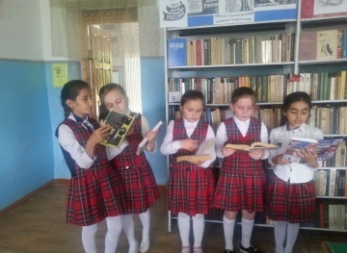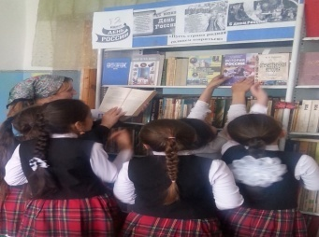

08.06. Работники Мекен-Юртовской библиотеки провели беседу: «Три символа на фоне истории». На мероприятие пригласили молодежь и подростков села. Цель: воспитывать чувство патриотизма, прививать любовь к Родине, чувство гордости за страну, в которой живешь; ознакомить с государственными и негосударственными символами России. Оформлена книжная выставка: «Три символа на фоне истории».
Прис.- 15 человек. Из них до 14 лет 12 человек. Выдано 9 книг.
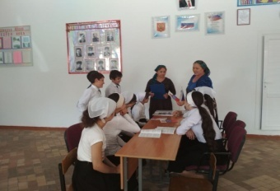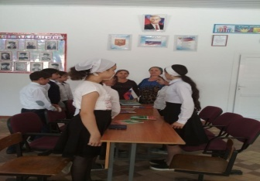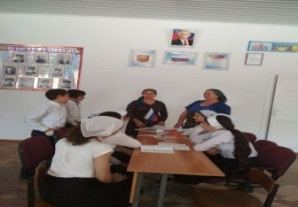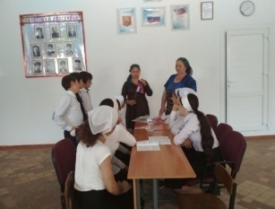
08.06. В Зебир- Юртовской библиотеке была проведена беседа: "Россия - родина моя ". Беседа была проведена среди молодежи. В начале беседы заведующая библиотеки Махаева К.А. отметила что: «... 12 июня, наша страна отмечает праздник День России! В 1994 г. указом первого Президента России Бориса Николаевича Ельцина 12 июня объявлен Днем принятия декларации о государственном суверенитете России. Позже его стали называть просто Днем независимости, хотя толковался праздник в народе по – разному. В 1998 г. Б.Ельцин предложил отмечать 12 июня, как День России. Официально название праздник получил лишь 1 февраля 2002 г. Сейчас День России – символ национального единения и общей ответственности за настоящее и будущее Родины. Мы живем в стране, у которой удивительно красивое имя – Россия. Родина - место, где мы родились, страна, в которой мы живем, гражданами которой являемся. Любовь к России у каждого из нас начинается с любви к местам, где ты родился и живешь...». Была оформлена выставка с символами России.
Присутствовало 4 человека.
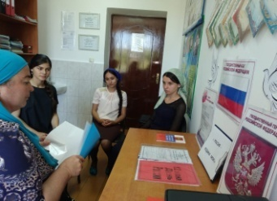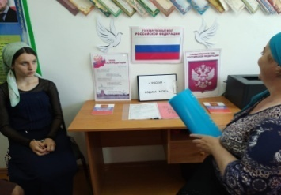

08.06. работники Знаменской библиотеки провели библиографический обзор по кн/выставке: «Мы вечно будем прославлять Россию». На мероприятие были приглашены: читатели всех категорий. К сведению читателей были представлены книги об истории России, Конституция России, произведения о великих людях России.
Особый интерес у читателей вызвали книги: Ключевского В.О. «Исторические портреты», «Отечественная история России», «Россия при царевне Софье и Петре 1», «К чести России».
Обслужено 21 чел., . Выдано 9 книг. Рекомендовано 6 книг.
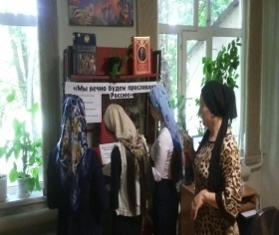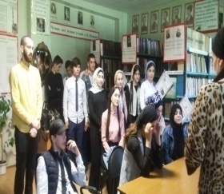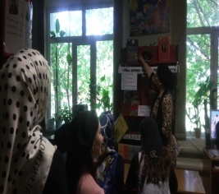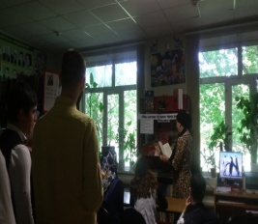
09.06. В Новогородокской библиотеке был проведен конкурс рисунков на тему: «День независимости России». Были приглашены дети 3-5 кл. мероприятие началось с рассказа об истории праздника, одного из самых «молодых», государственных праздников в стране. В 1994 году этот день был объявлен государственным праздником. Затем был проведен конкурс рисунков. Ребята подошли к конкурсу ответственно: придумывали сюжеты собственных рисунков, затем воплощали их на бумаге с помощью красок, карандашей и фломастеров. Работы ребят были разноплановыми и интересными.
Присутствовали: 9 чел.
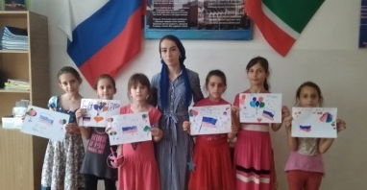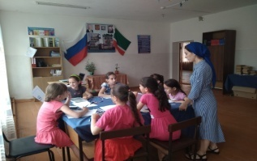

09.06. Заведующая Гвардейской библиотеки Хатаева З. М.совместно с заведующей ДК Голтаковой З.Д.провели встречу:"Символика РФ", с подростками села.
Цели мероприятия: дать понятие о символах, их роли; рассказать о главных символах государства; познакомить с гербом, флагом и гимном России; воспитывать уважительное отношение к государственным символом.
Заведующая библиотеки рассказала присутствующим о государственных символах нашей страны- это флаг, герб и гимн. Показала из каких цветов состоит флаг и что означает каждый из цветов? Что такое герб и отличительный знак герба?
Обслужено-27 человек
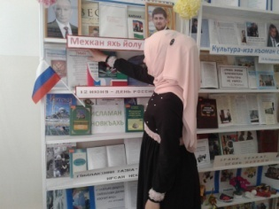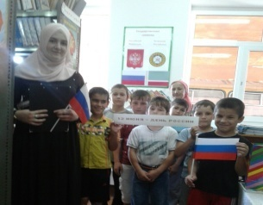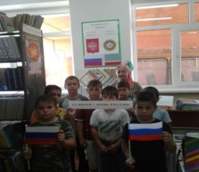

10.06. заведующая Бено - Юртовской библиотеки Баталова Хеда провела обзор книжной выставки: «Гордимся мы Россией». Выставлены книги: «Конституция Российской Федерации», Л.Александрова «Русские кремли», «Фонтаны Петродворца. Ансамбли XVlll - XlX веков», А.Б.Венгеров «Теория государства и права», В.И. Шкатулла «Правоведение», И.Н.Кузнецов «Отечественная история» и др. Заведующая библиотеки рассказала присутствующим аннотацию нескольких книг с выставки.
Присутствовало – 16 человек, из них до 14 лет – 11 чел. Выдано – 6 книг, рек. 3 книг.
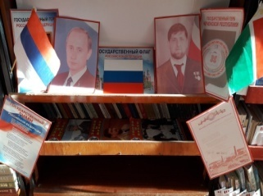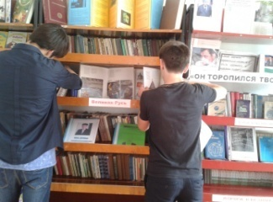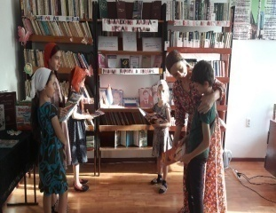

11.06. Заведующая Горагорской библиотеки провела конкурс рисунков посвященный к: «Дню Независимости России». Заведующая рассказала ребятам о том, что 12 июня важный государственный праздник – День России, или же День принятия Декларации о государственном суверенитете России, как именовался этот праздник до 2002 года. Это один из самых «молодых» государственных праздников в стране. Любить и беречь свой родной край, свою Родину, огромную и великую страну, учатся с детства. Любоваться небом, посаженым деревцем, пением птиц и своим родным краем. Присутствовало 10 чел, 3 из них до 14 лет.
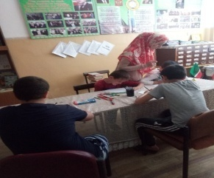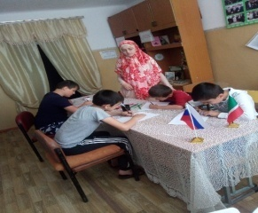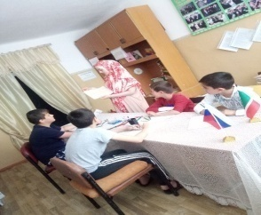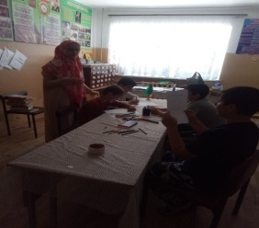

По профилактике и предупреждению распространения наркомании, ВИЧ/СПИД, алкоголизма, туберкулеза и других социально- значимых болезней.

Во исполнение протокольного поручения Главы Чеченской Республики Р.А. Кадырова № 01-20 от 14.08.2017г по борьбе с наркоманией и распространению наркотиков за июнь месяц 2018 год.
05.06. Заведующая Зебир- Юртовской библиотеки провела беседу на тему: «Уберечься от дурмана». Беседа была проведена среди молодежи села. В своей беседе заведующая библиотеки Махаева К. А. поприветствовала всех присутствующих и отметила, «…Наркомания - мощнейший фактор социальной дезорганизации, самая серьезная угроза нормальному функционированию общественного организма. Опасность наркотических веществ таится в том, что после их приема появляется непреодолимая тяга к повторному употреблению. В 2004 году Правительством Чеченской Республики по инициативе Р.А. Кадырова принята антинаркотическая программа. Властные структуры нашей республики понимают всю серьезность проблемы распространения наркомании и принимают меры по борьбе с этим злом. Эта проблема может коснуться каждого. И только когда мы вместе возьмемся за эту проблему, мы сохраним полноценное общество…».
Присутствовало: 3 человека.
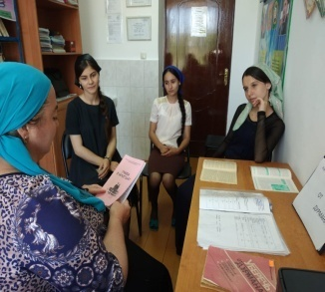
05.06. работники Центральной библиотеки провели беседу на тему: «История ваххабизма». Были приглашены читатели и работники библиотек. Заведующая Митаева З.Х. рассказала, что такое ваххабизм, терроризм, что ваххабизм – облаченная в религиозную оболочку идеология, которая сеет ненависть и страх.
Обслужено: 10 человек
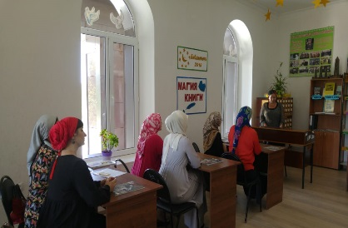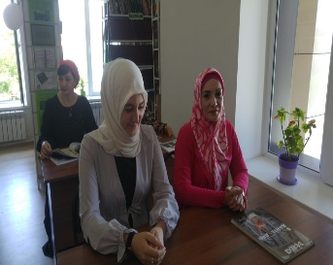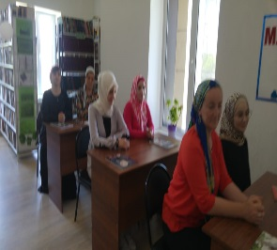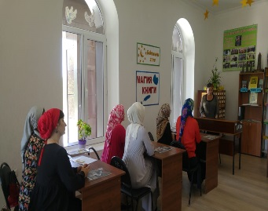
05.06. Зав. Комаровской библиотеки провела профилактическую беседу: «Наркомания дорога в никуда». В библиотеке оформлена постоянно действующая выставка: «Нет наркотикам». Присутствовало 12 человек до 14 лет 6 человек.
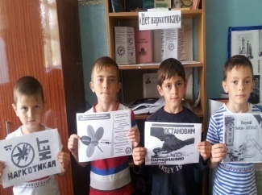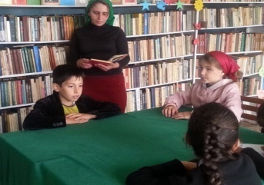
9.06 .Заведующая Гвардейской библиотеки Хатаева З. М.совместно с заведующей ДК Голтаковой З. Д. провели беседу на тему:"Наркомания- опасная болезнь".
Цели мероприятия :разъяснить негативное влияние наркомании на здоровье;
раскрыть последствия наркомании для здоровья человека; побуждать детей к сопротивлению вредным привычкам, учить противостоять давлению сверстников.
Обслужено-27 человек.
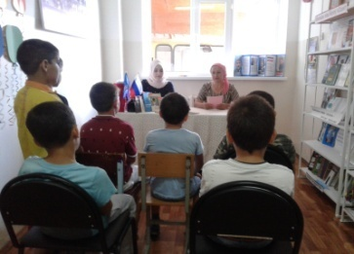

13.06. в Надтеречной детской библиотеке прошла встреча: «В будущее без вредных привычек» совместно с культ организатором парка КиО.
Цель: формирование у подростков стремления к здоровому образу жизни, всестороннее рассмотрение проблемы алкоголизма. На встрече раскрывалась правда о вреде алкоголя, чтобы помочь им быть свободными от манипуляций, успешными и здоровыми. Присутствующие слушали очень внимательно и мы, надеемся, что у каждого из них хватит силы воли и желания сказать «Нет».

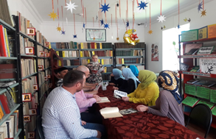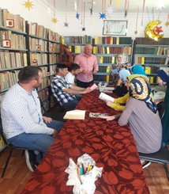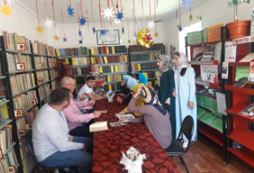

20.06. Зав. Комаровской библиотеки провела беседу: «Наш друг здоровье» с читателями библиотеки. Цель: Закрепить у обучающихся знания о том, что здоровье- главное условие счастливой жизни. Провести профилактику употребления наркотических средств, среди детей. Слово предоставили, Багаеву Ахмеду он рассказал что : Главная задача каждого из нас, ребята, - устоять, суметь сказать «нет». И тем самым спасти своё здоровье и жизнь. Помните, выбор за нами. Прожить нормальную человеческую жизнь или стать наркозависимым и умереть молодым стариком на помойке.
Присутствовало 14 человек до 14 лет 8 человек.
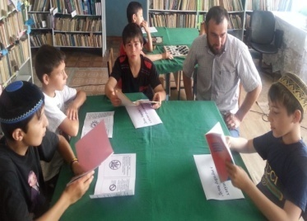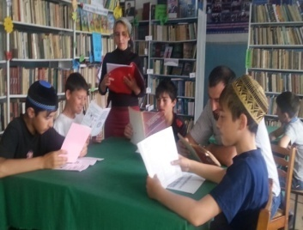

20.06. Новогородокская библиотека совместно с Горагорской библиотекой провели беседу: «Наркомания-дорога в никуда», были приглашены участковый села Идигов Казбек и молодежь. Идигов Казбек рассказал: «Наркомания – это очень сильное пристрастие к наркотическим средствам, таблеткам, различным лекарствам. И это пристрастие – болезненное, почти непреодолимое.
Когда человек принимает наркотики, он становится сумасшедшим, теряет чувство реальности, испытывает страх, нервозность, и не может адекватно управлять своими поступками. У многих наркотиков есть опасное свойство. К ним быстро привыкаешь, и организм начинает требовать новых доз. Для того, чтобы достать очередную дозу очень часто наркоманы совершают преступления. Наркоман готов на всё – воровство, грабёж, разбой и даже убийство. В последнее время наркомания стала быстро распространяться среди детей и это беда многих семей. Зачастую наркоманами становятся и дети из благополучных семей, из – за любопытства и от вседозволенности.
Присутствовало: 7 чел.
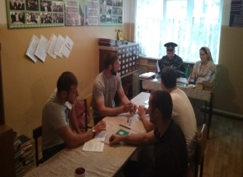
22. 06. работники Мекен-Юртовской библиотеки провели час встречи: «Умей сказать «Нет!». Цель: формирование умения противостоять чужому давлению, выражать отказ оптимальными способами, отработка навыков уверенного поведения, отстаивания своей позиции. На мероприятие пригласили молодежь и подростков села. Научиться своевременно, сказать: «Нет!» - важный этап в борьбе за самостоятельность мышления и поведения, за твердое следование своим намерениям и т. д.
Присутствовало- 31человек. Из них до 14 лет 21 человек.
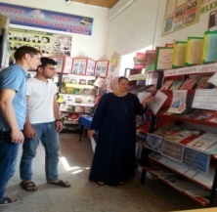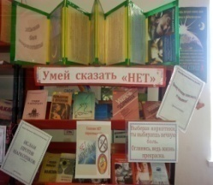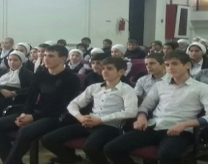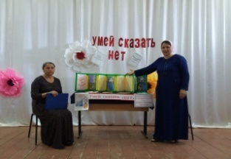

22.06. работники Знаменской детской библиотеки провели беседу: «Чтобы было будущее». Цель: внести ясность в сознание подрастающего поколения о влиянии наркотических средств на здоровье человека. На мероприятии присутствовали читатели возрастной категории до 14 лет. В ходе мероприятия работник библиотеки познакомила присутствующих с выставкой, где были выставлены памятки, буклеты, а так же брошюрки о наркотиках.
Обслужено 8 чел. Рекоменд. 6 книг. Выдано 4 книги.
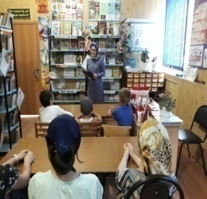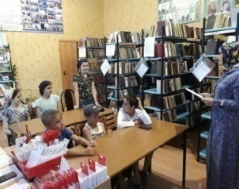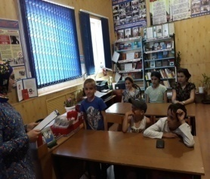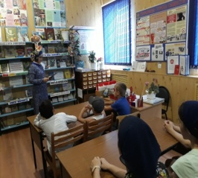

22.06. в Верхне-Наурской библиотеке прошла беседа: «Наркомания-путь в пропасть». На мероприятии присутствовали юные читатели библиотеки. В ходе беседы присутствующим рассказали о вреде наркотиков, о пагубном влиянии, которое они оказывают на физическое и психологическое здоровье людей. Также объяснили и развеяли мифы о безопасности употребления наркотиков, с помощью которых обманывают людей.
Присутствовало: 7 чел. Из них до 14 лет -2 чел С 14 до 55лет-5 чел.
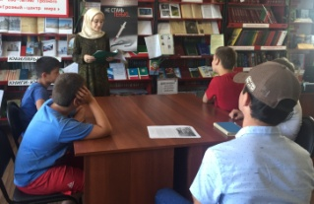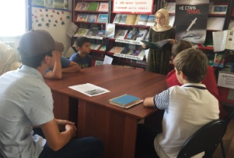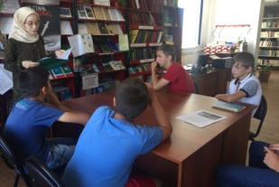

25.06. в Надтеречной Центральной библиотеке провели обзор книжной выставки: «России не нужна наркоигла». Цель: расширить информационный кругозор читателей и системно вести профилактику вредных привычек.
Выставка: «России не нужна наркоигла» представляет собой попытку осветить негативные последствия наркомании для физического и морального здоровья молодежи и социальной стабильности российского общества. На выставке представлены брошюры:
1.Наркотики убивают! Издатель – Министерство образования и науки ЧР. 2013г.
2. Правда о наркотиках.- Грозный: ГУП «Книжное издательство»,2008. – 16с.
3.100 вопросов – сто ответов, или Правда о наркотиках и наркомании. – М.: 2006. – 60с.: ил.
Обслужено - 8 человек
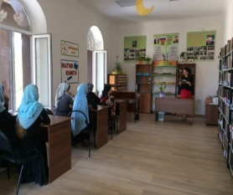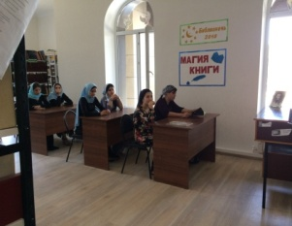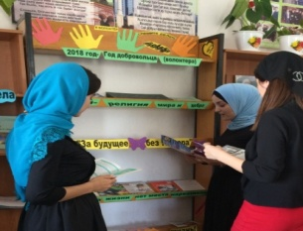

26.06. Заведующая Зебир -Юртовской библиотеки провела встречу с молодежью села на тему: «Не отнимай у себя завтра». На встречу были приглашены , читатели библиотеки и молодежь села. Была выставлена книжная выставка: А.Е. Личко: "Подростковая наркология", М.И.Буянов "Размышление наркомании", В.В. Дунаевски: "Наркомания и токсикоманией".
Присутствовало 8 человек.
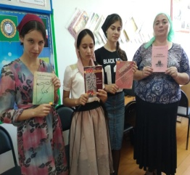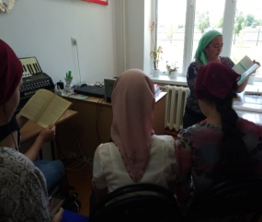
Духовно-Нравственное воспитание подрастающего поколения.
05.06. заведующая Минеральненской библиотеки провела встречу: «Месяц Рамадан».
Цель: объяснить детям что месяц Рамадан — это самый священный месяц.
Заведующая библиотеки, провела беседу с ребятами. Объяснила им значения священного месяца Рамадан, как держать пост в месяц Рамадан, а также рассказала историю Месяца Рамадан. В конце мероприятия дети вместе с заведующей библиотеки прочитали дуа.
Обслужено 13. Рекоменд.9 книг. Выдано 6 книг.
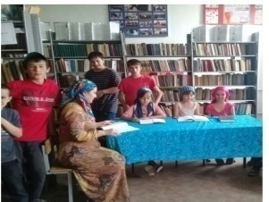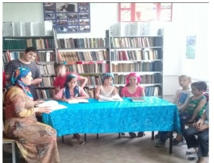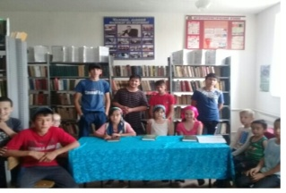

07.06. Знаменская детская библиотека с читателями возрастной категории до 14 лет провела беседу: «Мархийн беттан дозалла». Для проведения беседы с читателями были приглашены: имам с/п Знаменское Берсаев Аьмад-хаджи; ведущий специалист сельской администрации Сайдулаев Ш. Цель: Рассказать и закрепить знания о благославенном месяце Рамадан. В библиотеке была оформлена книжная выставка: «Месяц рамадан – милость Аллаха», где были выставлена исламская литература и статьи из газет о месяце Рамадан.
Обслужено 16 чел. Рекоменд. 12 книг. Выдано 8 книг.
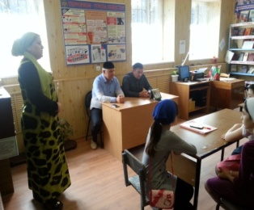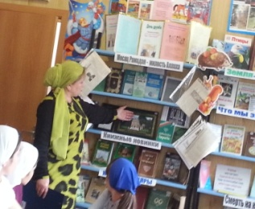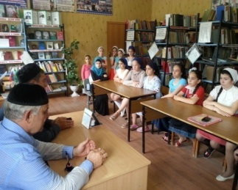

07.06. Новогородокская библиотека совместно с работниками Новогородокского ДК провели встречу с молодежью на тему: «Священный месяц Рамадан». На мероприятие были приглашены имам села Абаев Идрис. Цель; донесение до учащихся информацию о значимости соблюдения поста Ураза. Участники мероприятия познакомились с историей Уразы, узнали, что в Коране ей посвящены 183 -185 суры, в которых говорится о пользе Уразы и ее благоприятном влиянии на организм и душу человека. Обо всём этом присутствующим рассказал имам села Абаев Идрис.
Присутствовало: 9 чел.
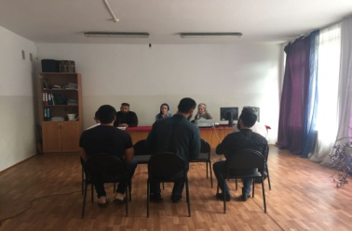

07.06. Работники Мекен-Юртовской библиотеки провели час встречи: «Священный месяц Рамадан». Пригласили имама села Тарамова Мусу-Хаджи, старейшин села: Гинаева С-У. Анзорова Хасана Хаджи, Эдилова Арби- Хаджи, молодежь и подростков села.
Была оформлена книжная выставка: «Священный месяц Рамадан».
Присутствовало:52человек. Из них-14 до 30 человек. Выдано 11 книг. Рек. 3 книги.
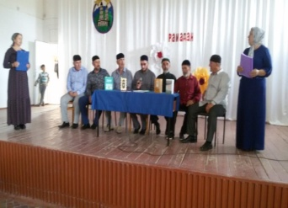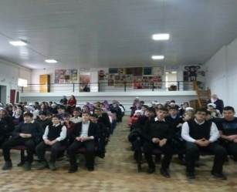
08.06. заведующая Минеральненской библиотеки провела беседу: «Доьннала ,г1иллакх, оьздангала».
Цель и задача: чтобы наше поколение знало, что без этих трёх, тебя не будут уважать, что это достояние нашего народа. Заведующая Минеральненской библиотеки совместно с имамом села Дзакаевым Айнди провели беседу с жителями села, Айнди рассказал им разные истории и обычаях вайнахов, слово «вайнах» как объяснил Айнди состоит из двух частей:«вай»-наш, свой;» нах»- люди народ. Таким образом, в дословном переводе получаем – «наш народ». если между горцами проходила какая не будь драка или война, то горянка кидала между них платок со своей головы то всё прекращалось были разные истории, советы наставления и т. д.
Присутствовали 13чел.
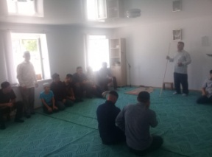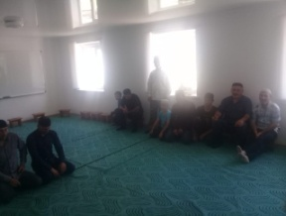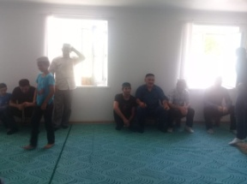

08.06.работники Центральной библиотеки совместно с Парком КИО организовали и провели встречу на тему: «Мархийн беттан Рамаданан-дозалла». Были приглашены: имам села Идрисов Юси Юнусович, жители села и читатели библиотек. Юси Юнусович рассказал присутствующим, что такое пост в месяц Рамадан? Основные положения поста? Кто должен соблюдать пост в Рамадан? Рамадан — это священный для мусульман месяц. Главная его цель — укрепление духа, силы воли.
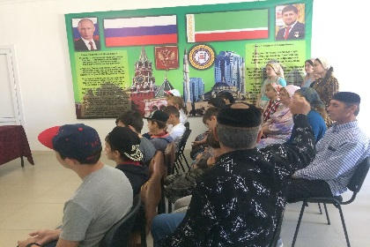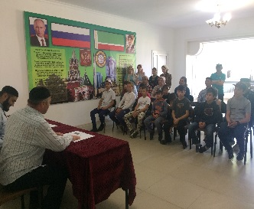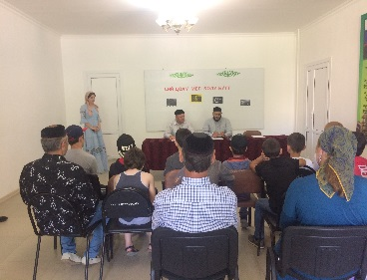
09.06. работники Знаменской библиотеки провели: « Рамаданан беттан сий, хьурмат де вай! ». На мероприятие были приглашены: имам села Знаменское Берсаев Ахьмад, молодежь села. В библиотеке была оформлена кН/выставка: «Марша бог1ийла, мархийн бутт – Рамадан».
Присут- ло 28 чел., выдано 10 книг. Рекомендовано 4 книги.
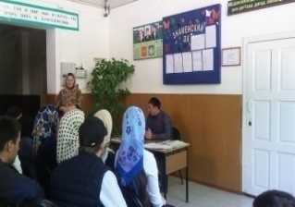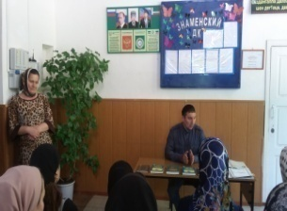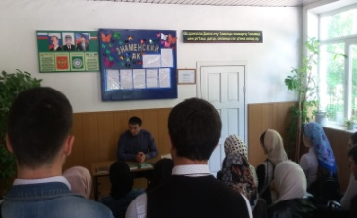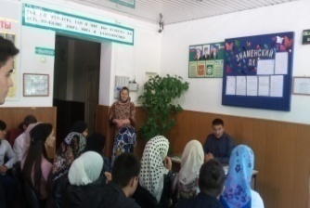
08.06. заведующая Бено – Юртовской библиотеки Баталова Хеда провела встречу с детьми:«Великий пост-Рамадан». Присутствовали: имам села Абукубайт Мусхаджиев, Глава ОМС Али Мислаев, заведующий ДК Магамед Загаев, аккомпаниатор Рукидат Марфушина, преподаватель по духовно-нравственному воспитанию подрастающего поколения Бено-Юртовской СОШ Митаев Арсан, подростки из неблагополучных семей села. Имам села Абукубайт рассказал присутствующим о величии месяца Рамадан, Митаев Арсан прочитал несколько Хадисов о пророке.
Молодёжь на этой встрече узнала много полезного для себя.
Присутствовало – 20 чел. Выдано – 5 книг, рекомендовано – 3 книги.
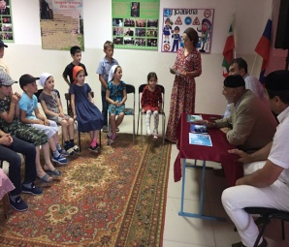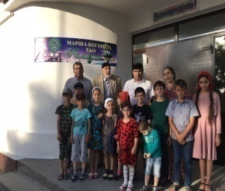

10.06. заведующая Бено - Юртовской библиотеки Баталова Хеда провела обзор книжной выставки:«Гордимся мы Россией». Выставлены книги: «Конституция Российской Федерации», Л.Александрова «Русские кремли», «Фонтаны Петродворца. Ансамбли XVlll - XlX веков», А.Б.Венгеров «Теория государства и права», В.И.Шкатулла «Правоведение», И.Н.Кузнецов «Отечественная история» и др. Заведующая библиотеки рассказала присутствующим аннотацию нескольких книг с выставки.
Присутствовало – 16 человек, из них до 14 лет – 11 чел.
Выдано – 6 книг, рекомендовано – 3 книги.
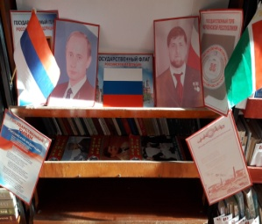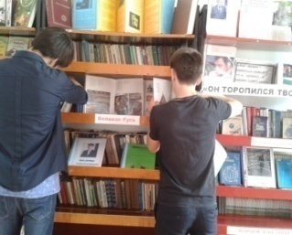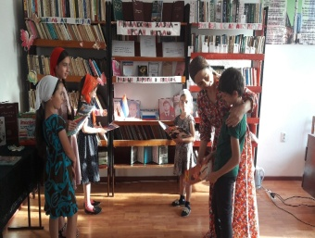

25.06. В Новогородокской библиотеке провели беседу на тему: «Обычаи и традиции Вайнахского народа».
Присутствовало: 6 чел.
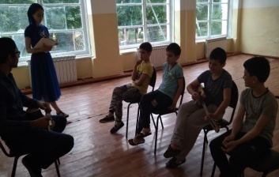

Работа с инвалидами и пользователями с ограниченными возможностями.
07.06. заведующая Верхне-Наурской библиотеки совместно с коллективом Верхне-Наурского ДК посетили инвалида детства Джанхотова Ахмеда, проживающего по ул.Авторханова. С Ахмедом провели беседу на тему: «Инвалид- не инвалид, люди так не делятся» и преподнесли небольшой подарок. Люди с ограниченными возможностями порой обладают такими талантами и способностями, а самое главное такой чистой душой, что обычный человек может только позавидовать. Нельзя относиться к ним с пренебрежением, необходимо воспитывать в подрастающем поколении любовь, уважение и сострадание к тем, кто слабее и нуждается в нашей поддержке.
Присутствовало: 7 чел. Из них до 14 лет -1 чел. С 14 до 55лет-6 чел.
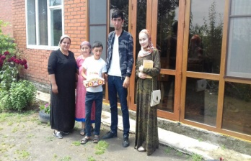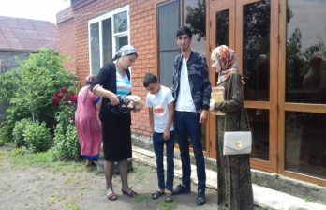

21-июня работники Надтеречной детской библиотеки провели час встречу с особым читателем - Кукаевым Рахимом на тему: «С книгой открываем мир».
В целях воспитания культуры чтения, выявления и развития его интересов.
Из - за характера заболевания Рахиму чтение дается с трудом, учитывая его трудности мы стараемся оказать помощь проводя с ним громкие читки.
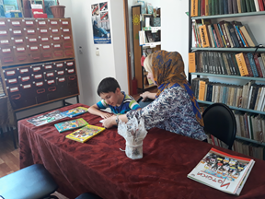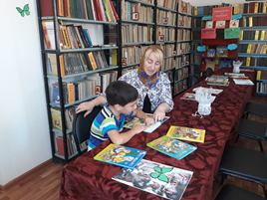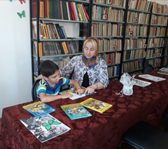

Заседании клуба по интересам.

06.06. работники Знаменской детской библиотеки провели мероприятие с членами клуба по интересам: «Мудрая сова»: «Я помню чудное мгновенье».
Повестка дня:
1. Час поэзии к Пушкинскому Дню России: «Я помню чудное мгновенье».
2. Просмотр журнала Мурзилка.
Цель: расширять знания о творчестве А.С. Пушкина.
Работник библиотеки рассказала о биографии поэта, познакомила с книгой А. Самарцева «А.С. Пушкин». На мероприятии прозвучали стихи в исполнении детей («Няне», «Зимний вечер», «У лукоморья»). Так же в библиотеке были прочитаны сказки А.С. Пушкина: «Сказка о царе Салтане» и «Золотой петушок». По завершении мероприятия дети просматривали журналы Мурзилка.
Обслужено 5 чел. Рекоменд. 6 книг. Выдано 3 книги.
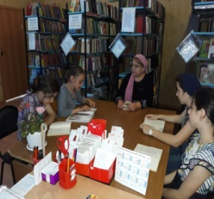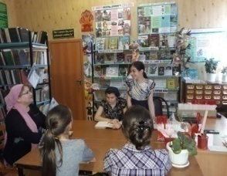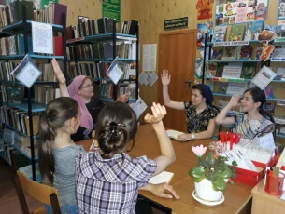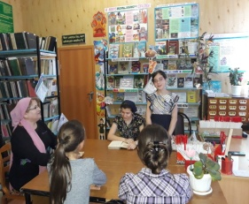

День открытых дверей.

08.06. Подгорненская библиотека провела День открытых дверей: «Место встречи -библиотека!».
-под таким девизом прошел день открытых дверей в Подгорненской библиотеке где с читателями средней категории была проведена экскурсия по библиотеке, читатели ознакомились с правилами пользования библиотекой, знакомились с фондом, тематическими полками, книжными выставками, просмотрели имеющиеся в библиотеке периодические издания.
Присут-ло 8 чел. выдано 6 книг. Рекомендовано 5 книги.
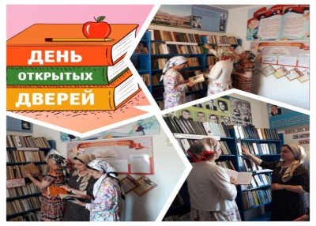
08.06. в Новогородокской библиотеке прошел день открытых дверей. Зав. библиотеки Мустафаева Заира провела обзор книжной выставки на тему: «Хорошие книги друзья навсегда!!!».
Присутствовало: 6 чел.
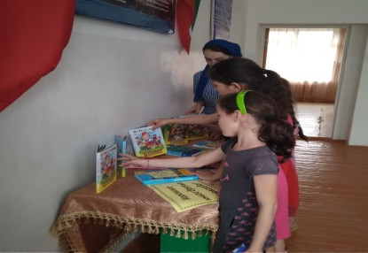

08.06. в Минеральненской библиотеке прошел день открытых дверей.
Цель: показать бедующем и нынешним читателям что книга это самый надёжный собеседник . Можно узнать много новых слов .Особенно в этот день наши читатели проявляют интерес к книгам. Они приводят с собой будущих маленьких читателей чтобы заранее ознакомить их с миром книг, да и самим побывать в роли библиотекаря.
Присутствовало-6 рекомендовано -6 выдано-4.
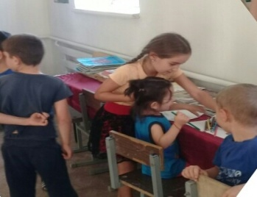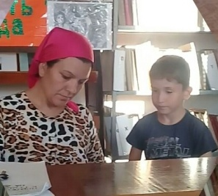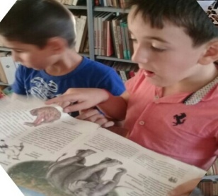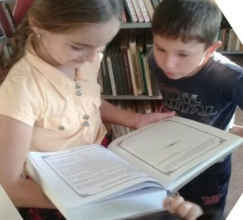

Правила дорожного движения.

09.06.работники Знаменской детской библиотеки провели библиотечный урок: «Красный свет – подожди! А зеленый свет – иди!».
Цель: изучения правил дорожного движения.
На мероприятии присутствовали читатели младшей возрастной категории.
Работник библиотеки рассказала, что, к сожалению, на территории нашей республики регистрируются ДТП с участием детей, некоторые из которых больше никогда не вернутся домой. И это очень печально! А ведь половину этих несчастных случаев можно было бы избежать, если бы каждый из них в тот момент осознавал свою ответственность за безопасность на дорогах.
Обслужено 10 чел. Рекоменд. 12 книг. Выдано 4 книги .

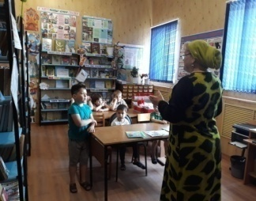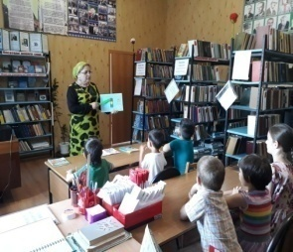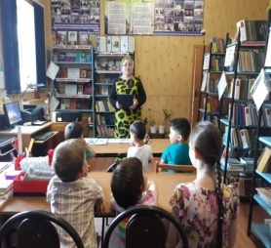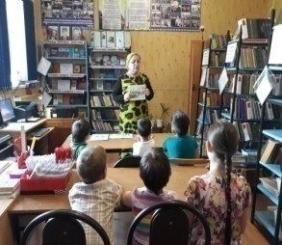

13.06. Работники Мекен-Юртовской библиотеки провели беседу: «Внимание пешеходы».
Цель: Изучения правила дорожного движения, закрепить у ребят знания правил дорожного движения.
На мероприятие пригласили подростков села.
Была оформлена книжная выставка: "Внимание пешеходы ".
Присутствовало- 29человек. Из них до 14 лет 21 человек. Участники мероприятия 5 человек из них до 14 лет 5 человек. Выдано 11 книг.
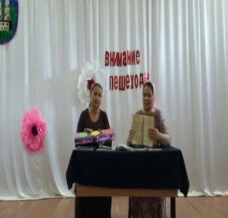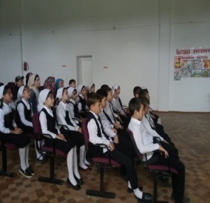

19.06. заведующая Минеральненской библиотеки провела правовой час: «Светофор».
Цель этого мероприятия: пропагандировать среди детей правила дорожного движения.
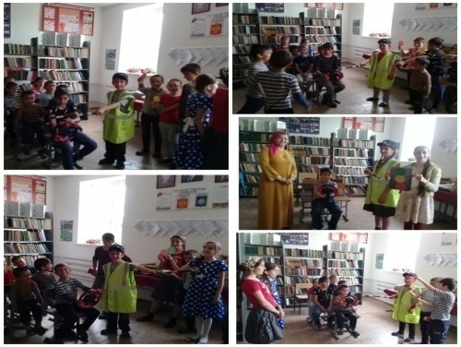
Присутствовало – 12чел. предоставлено 15кн. Выдано -8кн.

21.06. в Надтеречной детской библиотеке прошла дидактическая игра: «Правила на всю жизнь ».
На мероприятии присутствовали : МБУ ДО « Надтеречное ЭБС» педагог дополнительного образования – Ахметханова Зарема и Альбекханова Асят. Проведены игры: «Светофор», «Можно –нельзя, правильно –не правильно». Для закрепления знаний заведующая Дзугаев Зулихан загадывала загадки; на которые ребята активно отгадывали. Мероприятие прошло весело и с пользой.
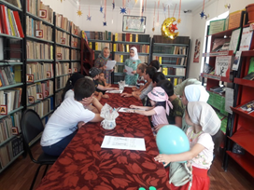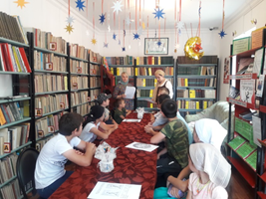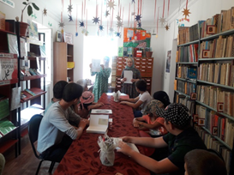

День специалиста.

08.06. в Верхне-Наурской библиотеке прошла беседа: «День специалиста». Выбор профессии играет важную роль в жизни любого человека, именно поэтому необходимо крайне серьезно подойти к этому вопросу. Работники библиотеки подготовили для участников беседы тесты по профориентации, чтобы молодые люди знали какие профессии подходят им по их интересам и образу жизни. Также была представлена книжная выставка, на которой собраны книги о журналистике, педагогике и других профессиях.
Присутствовало: 6 чел. Из них до 14 лет -0 чел. С 14 до 55лет-7 чел.
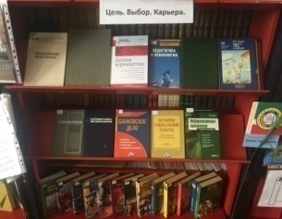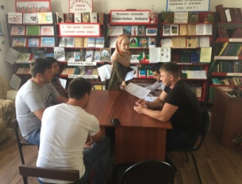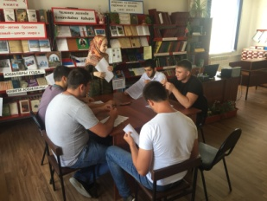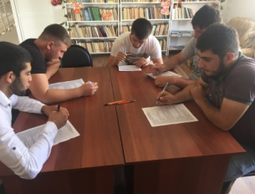

Мероприятия в целях пропаганды художественной литературы.

08.06. в Верхне-Наурской библиотеке провели обсуждение книг Ф.М.Достоевского, в целях пропаганды художественной литературы. Кроме того, заведующая библиотекой провела обзор книжной выставки посвященной данному мероприятию, раскрыв сюжеты представленных книг и затронутые в них важные вопросы и проблемы над которыми заставляет задуматься автор.
Присутствовало: 7 чел. Из них до 14 лет -0 чел. С 14 до 55лет-7 чел.
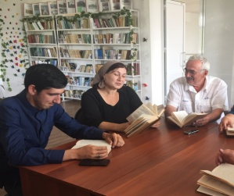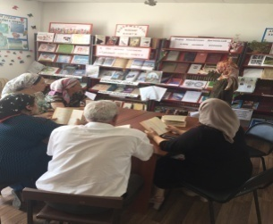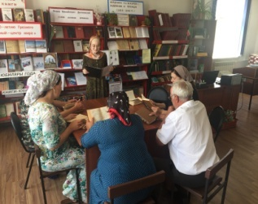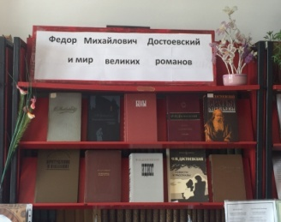

Работа с детьми, оказавшиеся в трудных жизненных ситуациях.

06.06. Новогородокская библиотека совместно с работниками Новогородокского ДК провели час встречи: «Человек и личность» (правонарушение). Были приглашены участковый села Абдулкутузов Салман Усманович и молодежь. Участковый села Идигов Казбек рассказал подросткам о юридической ответственности за совершенные правонарушения, в числе которых – пребывание на улице после 22 часов, курение, распитие спиртных напитков и сквернословие.
В завершение мероприятия сотрудник правоохранительных органов ответил на вопросы учащихся.
Присутствовало: 9 чел.
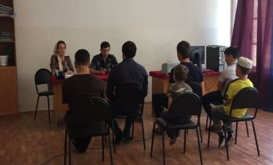
13.06. Зав Комаровской библиотеки оформила стенд: «Добротой и миром дорожить умей». Доброта – это положительное качество, которым должен обладать каждый человек на планете. Добрый человек всегда окажет помощь тому, кто в ней нуждается. В голод люди делились последним куском хлеба. Люди сдают кровь, чтобы помочь больным в тяжёлую минуту; делятся кровом с оставшимися без жилья. Вот это настоящая доброта.
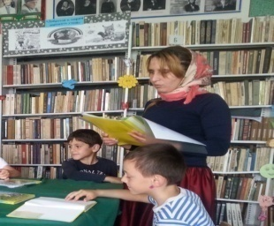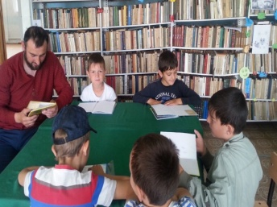

Летние чтения.

13.06. Заведующая Комаровской библиотеки провела летнее чтение: « Весь мир на страницах». Каждое лето библиотека делает для своих читателей необыкновенным, незабываемым. Конкурсы, игры, путешествия позволят сделать досуг детей не только интересным, но и полезным. Для библиотеки лето становится еще одной возможностью привлечения детей и подростков к чтению, к пользованию библиотекой.
Присутствовало 20человек.

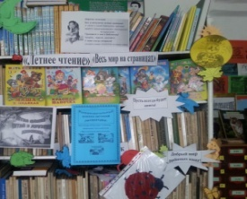
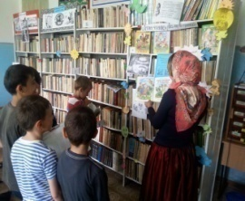

Мероприятия с период уборки урожая.

22.06. Заведующая Комаровской библиотеки провела беседу: «Гордимся хлеборобами»,с читателями библиотеки.
В библиотеке была оформлена книжная выставка: «Гордимся хлеборобами», были выставлены книги Д.И. Трайтак «Основы сельского хозяйства», «Технология зерновых культур», «Удобрение овощных культур», «Охрана труда в сельском хозяйстве».
Присутствовало 12 человек до 14 лет 8 человек.
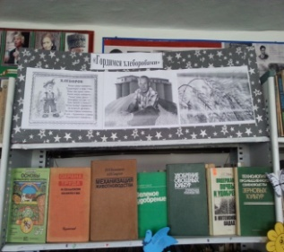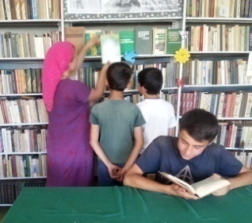

Мероприятия посвященные Дню памяти и скорби.

22.06. работники Знаменской детской библиотеки провели беседу: «Поклон тебе, солдат России».
Цель: воспитание патриотизма, сохранение живой связи поколений на примерах героизма и самоотверженства народа, победившего фашизм.
На мероприятие были приглашены читатели возрастной категории до 14 лет.
Библиотекарь познакомила читателей с книжной выставкой: «Подвигу солдата поклонись», где были выставлены художественные и исторические документы. Особое внимание работник библиотеки уделила книге «Память», составителем которого является И. Сардалов. В эту книгу вошли данные о 25 тысячах защитниках нашей Родины из Чеченской Республики. Из них 12 тысяч – представители чеченского и ингушского народов. И «Слово о полку Чечено-Ингушском» - Х. Ошаева, в которой автор собрал сведения о защитниках Брестской крепости из Чечено – Ингушской Республики.
Обслуж. 15 чел. Рекоменд. 18 книг. Выдано 10 книг.
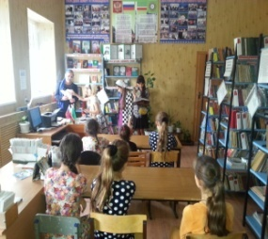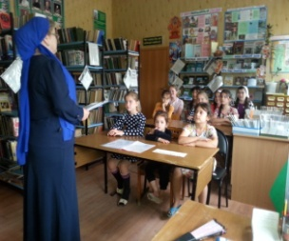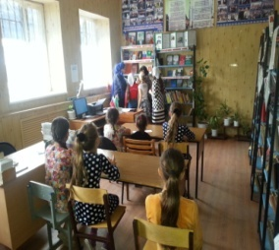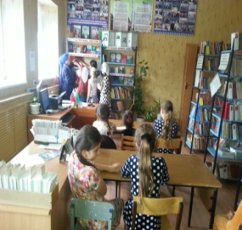

День молодежи России.
25.06. Работники Мекен-Юртовской библиотеки провели беседу, оформлена книжная выставка: «Молодёжь будущее страны». На мероприятие пригласили молодежь и подростков села.
Цель:1) воспитывать у подростков чувства патриотизма, гражданственности,ответственности;- привлекать молодежь к решению острых проблем современности.
Присутствовало- 53человек. Из них до 14 лет 11 человек. Выдано 16книг.
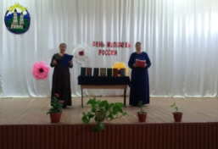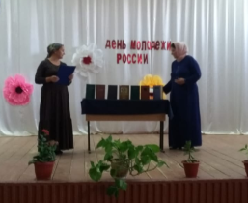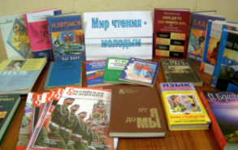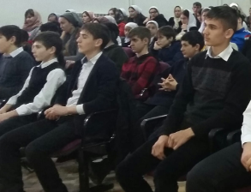

27.06. День молодежи – праздник творчества, мечтаний и веры в лучшее. К этому событию в Надтеречной Центральной библиотеке оформлена книжная выставка: «Будущее –это мы», на которой представлены востребованные молодыми читателями книги по истории, искусству, философии и приключения, такие как: Е. Обоймина- «Поэты и их музы», А. Рыбаков–«Кортик бронзовая птица», Д.Ж.К. Роулинг-« Гарри Поттер»,
А. Азимов-« Избранное», Д. Лондон–«Мартин Иден», Х. Мураками–«Подземка», Э. Берн–«Люди, которые играют в игры», М. Шолохов-« Тихий Дон», А. Хагмайер-« Утка или орел», Л. Сорокин-«Рябиновые зори».
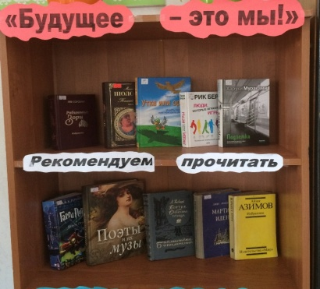

Исполнитель:
Заведующая нестационарного отдела
Джамалдинова Х.Х.

